Бюджетное учреждение Омской области
«Комплексный центр социального обслуживания населения «Родник»
Ленинского административного округа,
отделение социальной реабилитации инвалидов

Программа
"Школа ухода за гражданами пожилого возраста и инвалидами"

г. Омск
2023

Человеческая жизнь зачастую сопряжена с опасностями и болезнями. Случается, что человек в один миг оказывается на больничной койке в непривычных для него и родственников условиях. Иногда этот период затягивается на месяцы и годы. Большая ответственность и сложность в это время ложится на плечи тех людей, которые оказываются рядом с больным человеком, помогая ему преодолевать удары судьбы. Больной человек и ухаживающие за ним люди в этот период находятся в тесном контакте, сопровождающемся сильнейшим стрессом для каждого.
К сожалению, не всегда родственники пожилых, престарелых, тяжелобольных людей знают те элементарные способы ухода, которые необходимо выполнять для поддержания здоровья.
На базе бюджетного учреждения города Омска "«Комплексный центр социального обслуживания населения «Родник» Ленинского административного округа, отделение социальной реабилитации инвалидов реализуется программа "Школа ухода за гражданами пожилого возраста и инвалидами" (далее – "Школа ухода").
Программа разработана на основе российских рекомендаций "Уход за ослабленными пожилыми людьми" для обучения социальных работников, родственников практическим навыкам общего ухода за больными, а также для улучшения качества жизни больного человека и ухаживающего.
Школа ухода являются неотъемлемой частью системы долговременного ухода (СДУ). Ее работа направлена на развитие надомного ухода и поддержку семей имеющих в своем составе граждан пожилого возраста, инвалидов нуждающихся в посторонней помощи и уходе, а так же одиноких и одиноко проживающих граждан пожилого возраста и инвалидов, получающих услуги социального работника, сиделки.
Школа ухода (ШУ) - это комплекс мероприятий, направленных на информирование, консультирование, обучение и психологическую поддержку лиц, осуществляющих уход за людьми с выраженным снижением способности к самообслуживанию, необходимым навыкам качественного ухода в соответствии с потребностями нуждающегося в помощи человека.

Цель программы:
Повышение эффективности реабилитационных мероприятий для граждан, имеющих нарушения здоровья, в т.ч. двигательных функций; повышение качества их жизни и обеспечение доступной среды жизнедеятельности.

Задачи программы:
- достижение оптимально возможного уровня жизни и социальной адаптации инвалида или пожилого человека в привычной для них домашней обстановке в окружении семьи;
- ознакомление лиц, осуществляющих уход за гражданами на дому, с основами геронтологии и специфическими проблемами здоровья граждан пожилого возраста;
- обучение лиц, осуществляющих уход за гражданами на дому, методам контроля за изменениями состояния здоровья, профилактике осложнений, созданию благоприятной обстановки и психологической атмосферы, принципам общего ухода;
- обучение лиц, осуществляющих уход за гражданами на дому, практическим навыкам и методам самопомощи, пользованию техническими средствами реабилитации и вспомогательными средствами;
- информирование и консультирование родственников, осуществляющих уход, по вопросам социальной реабилитации.

Целевая группа:
- Родственники, осуществляющие уход за больным человеком.
- Социальные работники, сиделки.

Методы, формы занятий:
В программе используются следующие методы работы: тематические лекции и практические занятия, консультации.
Обучение в школе ухода предусматривает индивидуальные и групповые занятия.

Ожидаемые результаты программы:
- повышение качества жизни граждан, нуждающихся в уходе;
- социально-бытовая и социально-средовая адаптация инвалидов;
- создание благоприятной обстановки и психологической атмосферы в семье, где проживает больной человек;
- высвобождение времени родственников, за счет оптимизации процесса ухода;
- снижение потребности тяжелобольных граждан в услугах стационарных учреждений здравоохранения и социального обслуживания.

Содержание программы

Раздел 1.
Организация пространства в доме.

Основы безопасности при осуществлении ухода на дому. Особенности помещения, основное и вспомогательное оборудование и его размещение. Безопасность больного и ухаживающих лиц.
Приложение 1.

Раздел 2.
Перемещение маломобильных и немобильных граждан.

Эргономичные методы перемещения маломобильного и немобильного гражданина. Принципы и правила безопасности для нуждающегося в помощи и ухаживающего.
Приложение 2.

Раздел 3.
Использование технических средств реабилитации.

Оборудование для позиционирования в кровати. Оборудование для перемещения немобильного гражданина, подъема с пола. Оборудования для ходьбы маломобильного. Оборудование и вспомогательные средства для проведения гигиенических мероприятий и опорожнения.
Приспособления для приема пищи маломобильными (нескользящие коврики, чашки с вырезом для носа, кружки двумя ручками, поильники, тарелки с ограничительными бортиками и т.д.)
Приложение 3.

Раздел 4.
Организация питания маломобильных и немобильных граждан.

Подходы к организации питания: сбалансированность, безопасность приема пищи. Организация питьевого режима. Алгоритм кормления маломобильного и мобильного гражданина. Кормление подопечных с дисфагией. Кормление через зонд.
Приложение 4.

Раздел 5.
Гигиена и личная безопасность ухаживающего и гражданина, нуждающегося в уходе.

Инфекционная безопасность ухаживающего: гигиена рук, правила мытья; индивидуальные средства защиты.
Мытье немобильного в кровати, ванной (душе). Оборудование для мытья в ванной (душе). Гигиена ушей, носа, глаз, ротовой полости.
Последовательность действий при бритье.
Маникюр. Педикюр. Смена подгузника. Постановка судна. Интимная гигиена. Смена постельного и нательного белья.
Уход за больными со стомами. Виды калоприемников. Смена Калоприемника. Мочевой катетер. Уход за катетером. Освобождение мочевого дренажного мешка.
Приложение 5.

Раздел 6.
Осложнения, профилактика заболеваний маломобильных и немобильных граждан.

Застойная пневмония у немобильных: определение, причины возникновения, провоцирующие факторы, симптомы и профилактика.
Тромбоз: определение, причины образования и факторы риска развития, последствия, симптомы и профилактика.
Контрактура: определение, причина, факторы риска и механизм развития контрактур, профилактика, ортезы, уход при контрактурах.
Дегидратация (обезвоживание, эксикоз): определение, степени обезвоживания, симптомы, причины, тест для определения обезвоживания, питьевой режим, профилактика и контроль.
Пролежни: определение, факторы возникновения; части тела, наиболее подверженные образованию пролежней; механизм образования пролежней; стадии пролежней; фазы заживления раны; ошибки лечения; профилактика пролежней.
Обстипация (запор): определение, причины, симптомы, последствия, профилактика. Контроль дефекации.
Инконтиненция (недержание мочи): определение, причины возникновения и факторы риска; профилактика; частичное или полное восстановление континенции (удержание мочи).
Приложение 6.

Раздел 7.
Коммуникация с лицами, нуждающимися в уходе.

Принципы построения взаимодействия (правила общения). Позитивная коммуникация: условия и критерии.
Особенности коммуникации с гражданами с сенсорными дефицитами, когнитивными и психическими расстройствами.
Коммуникация при деменции: основные концепции и подходы.
Коммуникация при паллиативном уходе. Пять стадий психического состояния умирания по Кюблер-Росс: отрицание, гнев, торг, депрессия, принятие. Как поддержать умирающего.
Приложение 7.

Раздел 8.
Психологический климат в семье.

Психологические проблемы, возникающие в семье при осуществлении ухода, пути их преодоления.
Приемы и методы саморегуляции лица, осуществляющего уход.
Приложение 8.

Приложение 1.

Организация пространства в доме.
- Основы безопасности при осуществлении ухода на дому.
- Особенности помещения, основное и вспомогательное оборудование и его размещение.
- Безопасность больного и ухаживающих лиц (правильная транспортировка, гигиена, как правильно усаживать
- Основы безопасности при осуществлении ухода на дому.
Уход за больными является необходимой и важнейшей частью лечения. Под уходом понимают целый комплекс лечебных, профилактических, гигиенических и санитарно-эпидемиологических мероприятий, направленных на облегчение страданий больного, скорейшее выздоровление его, а также на предупреждение осложнений заболевания.
В медицине понятие «уход за больными» выделяется в самостоятельную дисциплину и представляет собой целую систему мероприятий, включающих в себя:
- правильное и своевременное выполнение различных лечебных назначений (например, введение лекарств с помощью инъекций, постановка банок, горчичников и т.д.);
- проведение некоторых диагностических манипуляций (сбор мочи, кала, мокроты для анализа, желудочное и дуоденальное зондирование и др.); 10 -подготовку к определенным исследованиям (рентгенологическим, эндоскопическим и т.д.);
- наблюдение за состоянием больного (в том числе за системами кровообращения, дыхания);
- оказание больному первой доврачебной помощи (промывание желудка, помощь при обмороке, рвоте, кашле, удушье, желудочно-кишечном кровотечении, искусственное дыхание, непрямой массаж сердца и др.);
- ведение необходимой медицинской документации.

Значение ухода за больным трудно переоценить. Нередко успех лечения и прогноз заболевания всецело определяются качеством ухода.
Различают общий уход и специальный уход. Общий уход за больными необходим при всех заболеваниях и осуществляется независимо от характера заболеваний. Специальный уход применяется в определенных случаях (например, инфекционных, урологических заболеваниях).
Объем ухода зависит от состояния больного, в соответствии с которым врач может назначить ему один из 4-х режимов: строгий постельный режим (не разрешается сидеть), постельный режим (можно двигаться в постели, не покидая её), полупостельный режим (можно ходить по помещению) и так называемый общий режим, когда двигательная активность больного существенно не ограничивается.
Уход на дому является продолжением ухода за пациентом в стационаре.
Если вы ухаживаете за больным человеком, важно организовать для него безопасное и удобное пространство.
Основные принципы
Чистота:
- 21–23 °C – оптимальная температура воздуха.
- Проветривание: 15-20 минут, не менее 2 раз в день, в любую погоду.
- Влажная уборка: ежедневно (минимум – 1-2 раза в неделю).
Комфорт:
- Домашний уют, а не больничный порядок.
- Привычные и приятные вещи вокруг.
- Необходимые предметы расположены так, чтобы больной мог до них дотянуться.
Безопасность:
- Детские замки на окнах.
- Датчики дыма и блокировки на газовую плиту.
- Знакомая мебель для удобства человека с плохой памятью.

ВАЖНО:
Если возможно, отведите больному отдельную комнату! Или предусмотрите ширму для перегородки.

Комната
Шторы
- Выбирайте в зависимости от предпочтения человека. Кому-то комфортнее спать с плотными шторами, которые не пропускают свет.

Освещение
- Поставьте у изголовья кровати торшер, настольную лампу или бра так, чтобы человек мог до них дотянуться.

Кровать (при необходимости – функциональная)
- Доступ к кровати должен быть с трех сторон (с двух сторон тоже возможно, это усиливает чувство безопасности у больного),
- Должны быть видны входящие посетители,
- Располагается там, где не мешает свет из окна.
- Высота – минимальная 65 см. Можно увеличить с помощью дополнительного матраса.
- Кроватный тросик
- Крепится в ножной части кровати.
- Нужен, чтобы человек сам мог приподниматься в постели.
- Тросик выбирайте с узлами на веревке, чтобы руки не скользили.
Матрас
- Противопролежневый – для лежачих и малоподвижных больных.
- Удобный – для подвижных больных.
- Подушки и валики
- Подушки разных размеров позволяют:расслабить мускулатуру;
менять положение тела и снижать риски появления пролежней;
снять отек, приподняв ноги; уменьшить давление на болезненные участки тела.
Боковые поручни:
- Нужны, чтобы обезопасить от падений.
- Их удобно опускать при смене постельного белья.
- Поручни можно заменить сложенным одеялом или подушками.
- Всегда спрашивайте, комфортно ли больному. У человека не должно быть ощущения, что он «заперт» в кровати.
- Опора для спины (продается в магазинах медтехники):нужна, если нет функциональной кровати;позволяет больному комфортно устроится в положении сидя,должна фиксироваться в нескольких положениях: от 45 до 65 градусов, обязательно наличие мягкого подголовника.
Розетка
- Важна для функциональной кровати, противопролежневого матраса, кислородного концентратора и гаджетов больного.

Тумбочка
На расстоянии вытянутой руки.
Удобно дотягиваться в лежачем положении.
Удобно хранить белье, подгузники, косметические средства.
Комната
Ссылка на памятку по организации безопасного пространства:
https://pro-palliativ.ru/wp-content/uploads/2021/09/Organizatsiya-bezopasnogo-prostranstva-23.08.21.pdf

- Особенности помещение, основное и вспомогательное оборудование и его размещение.
Типовые квартиры в основном не приспособлены для жизни людей с инвалидностью.
Найти дизайн-проект дома, приспособленный для человека с проблемами передвижения или колясочника, не так просто. Еще сложнее — для людей с нарушениями слуха, зрения, очень маленького роста. Не менее трудно людям, страдающим заболеваниями суставов: часто им тяжело открыть дверь, взять кружку. С огромными проблемами сталкиваются и те, кто длительно ухаживает за лежачими, парализованными подопечными. Им тоже требуется специальная организация пространства дома.
Переделать жилье, например, для человека, который передвигается только в кресле-коляске, стоит довольно дорого. Хотя если понимать принципы организации пространства для людей с инвалидностью, отдельные решения могут оказаться вполне бюджетными.
Но даже если у вас есть на это средства, для такого специфического ремонта нужно учесть массу нюансов. Рассказываем, каких именно.
Удобная квартира для человека, который передвигается на инвалидной коляске:
Чтобы человеку на коляске было удобно перемещаться по квартире, спокойно заезжать в кухню, санузел и любую комнату, нужно начать с двух базовых вещей:
- Убрать пороги;
- Сделать широкие дверные проемы, чтобы могла проехать коляска.
- Как оборудовать кухню:
- Максимально опустить все шкафы на уровень сидящего человека;
- Сделать возможным подъезд на коляске к столам, раковине, шкафам;
- Расположить выключатели и розетки так, чтобы они были доступны для человека в коляске;
- Если в квартире проживают люди с разными потребностями, важно, чтобы каждому было удобно пользоваться пространством. Для этого можно сделать выдвигающуюся столешницу и систему хранения на колесах. При том, что основная столешница остается доступной родственникам без ограничений в движении;
- Чтобы необходимые вещи были в буквальном смысле под рукой, можно разместить на стене крючки на комфортной высоте. Это решение пригодится, если вы располагаете небольшой кухней;
- Если у вас есть возможность планировать более просторное помещение, можно разместить предметы в низких шкафах и тумбах.
Как сделать удобным рабочее место
Чтобы было удобно печатать на компьютере, коляска должна подъезжать прямо к столу;
Чтобы все необходимые вещи и документы были доступны, расположите их так, чтобы их можно было легко достать из положения сидя.
Кстати, рабочее место можно сделать и на балконе. Все зависит от планировки квартиры и того, чем занимается человек.
В маленькой квартире компактным рабочим местом можно сделать часть шкафа-купе. Главное учесть, что к нему можно подъехать на коляске, все выключатели освещения и розетки должны быть на уровне не выше поднятой руки человека, сидящего в коляске.
Как создать комфорт в спальне
Кровать должна быть одной высоты с коляской, чтобы было удобно пересаживаться.

Если у партнеров разные потребности в жесткости матраса, можно использовать два матраса с разной степенью жесткости.
Безопасное жилье для незрячего или слабовидящего человека
Самое главное в доме незрячего или слабовидящего человека — это условия для правильного ориентирования в пространстве.
Идеально, если у такого человека есть отдельное пространство, своя комната, где он может расположить вещи, и они будут всегда храниться на одних и тех же местах. Это поможет сформировать привычную среду и так называемую «карту объектов» — мысленную проекцию помещения.
Система хранения должна быть по возможности однокомпонентной, то есть на одно место хранения приходится один предмет. Важно, чтобы предметы не убирались один в другой, а располагались по отдельности.
Что важно учесть:
- Располагайте дверные ручки на удобном уровне;
- Уберите пороги, провода и другие препятствия;
- Выбирайте мебель не с распашными, а с раздвижными дверцами. Случайно оставленная открытой дверца может стать причиной травмы для незрячего человека;
- Используйте раздвижные двери и между комнатами;
- Используйте в качестве звуковых ориентиров постоянно включенный на небольшую громкость радиоприемник на кухне или телевизор в комнате;
- Расположите все предметы на кухне по принципу «один предмет в одном месте», исключая вложение предметов друг в друга;
- Отдайте предпочтение электрической плите — это безопаснее;
- Расположите навесные полки на уровне поднятой руки, чтобы можно было достать до них, не вставая на стул или на лестницу;
- Нанесите наклейки с шрифтом Брайля или яркие наклейки для слабовидящих на упаковки и банки с крупой, чаем, сахаром и другими продуктами;
- Выбирайте кастрюли и сковородки с пластиковыми или деревянными ручками, чтобы не обжечься.
Уютный дом для человека, который не может двигаться, и тех, кто за ним ухаживает
Прежде всего, такому человеку нужна удобная кровать. Хорошим, но дорогим решением может стать функциональная кровать. Она позволит менять положение тела без усилий, использовать электрический или механический привод для поднятия головного или ножного конца.
Если нет функциональной кровати, а подопечный не встает и не может самостоятельно сидеть, кровать необходимо поднять на высоту, соответствующую уровню опущенных рук ухаживающего. Это возможно сделать, подставив под ножки кровати специальные подставки, широкие деревянные брусы или пеноблоки.
Если человек может пользоваться руками, возле кровати нужно поставить тумбочку. Она должна быть на уровне его рук. Так ему будет удобно самостоятельно брать с нее вещи: телефон, зарядку, очки, книгу, колокольчик, салфетки.
Для ухаживающего необходимо оборудовать место хранения гигиенических средств, чтобы все было под рукой. Это может быть стеллаж или комод.
ВАЖНО:
Какую бы кровать вы ни выбрали, к ней нужно обеспечить подход с трех сторон. Так будет удобнее поворачивать, мыть, переодевать и кормить тяжелобольного человека.

Ссылка на памятку по организации безопасного пространства:
https://pro-palliativ.ru/wp-content/uploads/2021/09/Organizatsiya-bezopasnogo-prostranstva-23.08.21.pdf

- Безопасность больного и ухаживающих лиц.
Чаще всего ни родственники, ни сиделки (очень хочется называть их все же патронажными специалистами) не знают, в чем же реально должна заключаться помощь тяжелобольному человеку. Первая мысль, которая приходит в голову – это делать за болеющего человека то, что он больше делать не может. Если у пациента инсульт и парализована одна половина тела, надо его покормить с ложки, помыть или обтереть влажными салфетками, перемещать по квартире исключительно в инвалидном кресле.

Мало кто знает, что патронажный уход за тяжелобольным человеком – это настоящая наука с большой доказательной базой. Наука, предполагающая умение и четкие навыки, а не только интуицию и субъективное видение, как надо.

В первую очередь патронажный уход строится на всесторонней оценке состояния болеющего. Какая функция у человека страдает? Что он не может делать?
Пример:
Женщина сломала правую руку, это значит, что она не может правой рукой есть, готовить еду, брать предметы, мыться, натягивать и застегивать одежду. Что бабушка может сделать сама? Она может левой рукой держать ложку и есть, может резать продукты, мыться и обтирать тело.

Почему важно понять, что человек может делать сам? Чтобы не потерять те навыки, которые еще есть (особенно это актуально для пожилых).
Если больной может сам медленно, неуклюже есть, держа ложку в левой руке, надо дать ему такую возможность, а в случае усталости уже докормить. Если человек может (и чаще всего хочет) сам мыться или сам обтереть себя салфеткой, держа ее в здоровой руке, ему надо дать возможность это сделать.
Это вопрос не только сохранения навыка, это скорее даже про самостоятельность и чувство собственного достоинства: если задуматься, вряд ли кто-то из нас, находясь в здравом уме и трезвой памяти, хотел бы, чтобы посторонний (или даже близкий) человек мыл наше тело, касался интимных зон, залезал в рот и чистил зубы.

Изменения в доме.
Какие изменения в квартире необходимо сделать, учитывая состояние болеющего человека? На это тоже необходимо обратить внимание.
Большинство из нас живут в маленьких захламленных квартирах. Но как только в доме появляется человек с ограниченной подвижностью (а значит, с высоким риском падения), любая лишняя столешница, коробка, лежащая на полу, провод и ковер могут стать источником опасности и причиной падения.
Надо понимать: человек заболел и это надолго. Это не до завтра или, в крайнем случае, до следующего месяца. Это может длиться годами. К такому невозможно быстро адаптироваться, но надо понимать: перемены, в том числе в квартире, неизбежны.
Часто в квартире приходится делать ремонт: убирать пороги, расширять дверные проемы, чтобы могла проехать коляска, убирать ванну, делать слив в полу, опять-таки, чтобы можно было закатить коляску и мыть человека.
На какой кровати больной человек будет лежать? Современные средства реабилитации предлагают огромный выбор разнообразных функциональных кроватей, у которых поднимаются и опускаются изголовье, ножной конец, которые могут трансформироваться в кресло и т.д. Все это очень здорово (хоть и стоит космических подчас денег), но если бабушка привыкла лежать на своем продавленном диване, на котором она спит последние 35-40 лет, сможет ли она адаптироваться к такой, пусть и очень крутой, и удобной, кровати? Скорее всего, это будет такой стресс, который только ухудшит состояние. Но как быть с диваном, с которого невозможно встать?
Необходимо поднять его высоту до той, с которой вставать будет уже комфортно. Это можно сделать с помощью строительных брусков и уголков, которые фиксируются под ножки дивана. Благодаря этому нехитрому способу бабушка останется лежать на своем любимом диване, но вставать с него будет легче.
Если все же выбор падает на функциональную кровать, где она будет стоять? Ухаживающему необходим доступ к кровати с трех сторон, это даст возможность качественно и безопасно для обоих осуществлять гигиену, перемещение, смену постельного и нательного белья. Человек ни в коем случае не должен лежать в углу. Это изоляция, которая чревата депрессией, ухудшением как душевного, так и физического состояния. Человека необходимо включать в жизнь: вокруг него должна быть суета и беготня.
Еще вопрос: если уж зашла речь о перемещении, то как правильно, например, подтянуть человека к изголовью, если он съехал вниз? Это довольно частая проблема с обездвиженными или малоподвижными людьми. Если вы сейчас на минутку задумаетесь и попробуете представить, как бы вы выполнили это действие, скорее всего окажется, что вы видите это так: вы подходите со стороны изголовья, обхватываете человека под мышки и тянете его наверх.
Вроде быстро и довольно просто. Но неправильно. Потому что, во-первых, вы очень быстро такими маневрами сорвете себе спину, потому что своими руками и спиной вы, по сути, пытаетесь поднять многокилограммовое тело пациента. Во-вторых, вы пытаетесь это делать за счет плечевых суставов больного. А они совершенно не приспособлены к тому, чтобы вытягивать такую массу. В итоге и у ухаживающего, и у больного возможны травмы, которые каждое следующее перемещение в таком духе превратят в пытку. В таких ситуациях пациенты часто предпочитают просто лежать, просят не двигать их вообще, потому что лучше так, чем та адская боль, которая сопровождает каждое перемещение.

Что же делать? Учиться делать правильно, понять биомеханику каждого движения, найти адаптивное оборудование (например, скользящие простыни, которые можно положить под таз пациента и тем самым обеспечить скольжение), научиться правильным техникам и, опять же, понять, как болеющий человек может вам помочь.
Если дома функциональная кровать с «гусем», за который пациент может зацепиться руками и подтянуть себя хоть сколько-нибудь, этим надо пользоваться. Если человек может согнуть ноги в коленях и удерживать их согнутыми, а это сильно сокращает площадь тела, которую вам придется «тянуть», его надо попросить это сделать. Если пациент может сам хоть немного повернуться на бок, тем самым сняв вес с одной из сторон тела, которую вы «продвинете» наверх, надо дать ему возможность это сделать.
Если человек ограничен в подвижности, чем это чревато? Очевидный ответ – пролежнями. Да. Какой выход чаще всего видят родственники и ухаживающие? Купить противопролежневый матрас, ожидая, что постоянно надувающиеся и сдувающиеся подушечки как-то помогут. К сожалению, одного этого средства мало. Единственный реальный способ избежать пролежней – это регулярные перемещения, постоянно снимать давление с места пролежня. Важно также питание и потребление жидкости. Часто лежащие люди ограничивают себя в питье, чтобы не ходить в туалет, чтобы не напрягать близких. Но если ткани будут недополучать жидкость, вероятность появления пролежня возрастет. Адекватное питание также очень важно для трофики.
Чем еще чревато то, что человек мало двигается? Пневмонией. Человек лежит, секреты в легких застаиваются, становятся густыми (кстати, густыми они становятся также, если человек недополучает жидкость), присоединяется инфекция, которую очень сложно лечить и которая часто может стать причиной смерти.
Как кормить тяжелобольного человека? Есть ли у него нарушения глотания и как это распознать? Это тоже важно, потому что при поперхивании микроскопические кусочки пищи летят в легкие, что также чревато пневмонией. Если все же человек поперхивается, что делать? Изменять консистенцию пищи, использовать загустители для жидкости, проконсультироваться с врачом, необходима ли установка зонда или гастростомы, если нарушения глотания значительные.

Как помочь лежачему человеку сходить в туалет? Чаще всего самым очевидным ответом на этот вопрос становится использовать подгузник. Но если человек соображает, это превращается в катастрофу, это унизительно, это беспросветно. Попробуйте сами, опять-таки находясь в здравом уме и трезвой памяти, надеть подгузник и сходить в него по-маленькому. Легко ли вам будет это сделать?
Помимо подгузников есть разные способы, включая санитарные стулья, кресла-туалеты, на которые человека можно высадить, насадки на унитаз, если человека можно довести до туалета, в конце концов утки, специальные прокладки, мочеприемники с уропрезервативами (для мужчин), вкладыши в белье и т.д.
Все это – только часть вопросов, с которыми сталкиваются родственники и ухаживающие, когда в семье появляется тяжелобольной человек.
На Западе не может быть такого, чтобы все вышеперечисленные манипуляции с пациентом выполнял один человек. На каждое действие есть специально обученные люди, которые приходят к болеющему домой в определенной последовательности: один помогает утром с личной гигиеной, другой – приносит таблетки и только, третий помогает в течение дня с досугом, четвертый кормит и т.д.
В западных странах огромное внимание уделяется ведению документации. Ни одно действие нельзя совершить, не сделав отметку. Это дисциплинирует персонал и дает наглядную картину происходящего: вчера болеющий человек выпил 1 литр жидкости, сегодня 700 мл, а это уже тревожный знак. В грамотно составленных дневниках ухода отображается, например, и настроение болеющего человека, что дает возможность заподозрить депрессию и вовремя принять меры. Лечащий врач делает назначения о том, как часто менять положение тела болеющего, как часто высаживать его и т.д. Ухаживающий делает отметку в специальных графах о выполненном действии.
Уход – это система знаний о том, как помочь человеку максимально сохранить самостоятельность, обеспечить ему безопасность, комфорт, качество жизни, используя в первую очередь его собственные ресурсы. Так что настоящий патронажный уход очень далек от «сидеть и держать за руку».

Приложение 2.

Перемещение маломобильных и немобильных граждан
Уход один из важных компонентов реабилитации пациента. Сроки и темпы восстановления зависят не только от эффективности лечения, но и от организации процесса ухода.
Одним из первых реабилитационных мероприятий является правильное позиционирование клиента. Соблюдение рекомендаций по позиционированию поможет избежать или уменьшить проявление вторичных осложнений.
Уход за клиентом неизбежно связан с необходимостью его перемещения.
Незнание или несоблюдение рекомендаций по безопасному перемещению -одна из ведущих причин травматизации ухаживающего. Что не менее важно, небрежными действиями ухаживающий может причинить вред маломобильному гражданину.
Приспособления для перемещения для безопасности для нуждающегося в помощи и ухаживающего.
Подушка-валик – подушка, используемая при позиционировании для
укладывания (обеспечения поддержки) рук и ног пациента. Рекомендуется
использовать обычные подушки с синтетическими наполнителями (синтепон или полиэстер) прямоугольные (размеров 50*70) и квадратные (размером 45*45) не менее 3 каждого вида. Наполнение подушки не должно быть очень плотным.
Скользящее оборудование – (простыни, рукава разного размера) из специальной прочной ткани, обладающей низким коэффициентом трения и способностью к легкому скольжению по различным поверхностям.
Используется для уменьшения чрезмерной физической нагрузки при перемещении клиента в горизонтальной плоскости в пределах кровати, для изменения положения в постели, перемещения с поверхности на поверхность, значительно облегчает труд ухаживающих.
Для изготовления скользящей простыни вручную обычно используется парашютная ткань, подшитая армированными нитками; рекомендуемая длина – 150-200 см, ширина – 120-150 см (в зависимости от роста и комплекции пациента). На одного клиента необходимо две простыни. Перед раскроем необходимо обратить внимание на ширину приобретенной ткани.
Размеры скользящего рукава – 140 х 110 см (один рукав на одного пациента).
Доска для перемещения. Предназначена для облегчения перемещенияухаживаемого с одной горизонтальной поверхности на другую (обычно
в положении «сидя» из кровати на прикроватное кресло и обратно, из инвалидного кресло в машину и т.п.). Стандартные размеры доски 20*70 см, может использоваться прямая и дугообразная.
Так как при пересаживании нет необходимости поднимать клиента,
доска для перемещения позволяет снизить физическую нагрузку и, соответственно, риск травмирования спины и плечевого пояса перемещающего.
Устройство позволяет маломобильному гражданину участвовать в перемещении.
Пояс для перемещения (поддерживающий пояс, ремень для перемещения) – изделие, предназначенное для помощи клиентам при пересаживании, вставании и ходьбе. Пояс позволяет осуществлять дополнительную опору, поддержку ухаживаемому и страховать его от падения. Подбирается в соответствии с размером, фиксируется на уровне нижних ребер или талии клиента либо на талии перемещающего.
Гибкая подкладка с ручками. Предназначена для облегчения пересаживания клиента с одной горизонтальной поверхности на другую. Позволяет удобно удерживать (придерживать) таз клиента во время перемещения.

Позиционирование – это придание телу клиенту правильного положения с использованием мягких подушек-валиков.

Принципы позиционирования:
- поддержание физиологически правильного и комфортного для клиента положения тела;
- частая смена положения тела;
- соблюдение техники правильного перемещения клиента;
- бережное отношение к суставам руки и ноги пораженной стороны тела клиента
Позиционирование – одно из первых реабилитационных мероприятий, необходимое , если у клиента имеются двигательные и чувствительные нарушения, а так же нарушения сознания.

Оптимальное расположение туловища и конечностей обеспечивает:
- сохранение нормального дыхания;
- формирование и сохранение правильного представления о средней оси тела и расположении отдельных частей тела;
- улучшение работы пищеварительной и выделительной систем;
- поддержание достаточного притока питательных веществ к тканям и органам;
- ускорение процессов восстановления чувствительности и иннервации
Укладывание клиентов с использованием подушек-валиков служит профилактикой ряда осложнений: пневмоний, пролежней, контрактур, спастичности (скованности) мышц, болей в плече и т.д.
Положение обслуживаемого должно часто меняться. Меняя положение, мы воздействуем на чувствительные нервные окончания, расположенные в мышцах, связках, коже пораженной стороны тела. Поэтому важно, чтобы клиент лежал не только на здоровой, но и на обездвиженной стороне.
Частота смены положения тела индивидуальна для каждого ухаживаемого. Она зависит от тяжести его состояния, степени выраженности двигательных нарушений, риска образования пролежней и иных последствий длительного пребывания в положении лежа. Как правило, в острый период положение тела меняется чаще (в том числе, в ночное время). При этом для некоторых клиентовпериодичность поворотов каждые 2-3 часа может быть недостаточной. Важно регулярно осматривать кожные покровы в местах костных выступов после смены положения тела: наличие стойких покраснений на коже в местах давления между костными выступами и поверхностью кровати свидетельствует о необходимости сокращения времени пребывания в одном положении. При сердечной недостаточности, приводящей к дискомфортным или болевым ощущениям в положении лежа на левом боку, длительность пребывания в этом положении может быть так же сокращена.
Во время перемещения клиента возможность причинения ему боли или какого-либо дискомфорта должна быть сведена к минимуму. Нужно помнить о разрушительной силе стресса для организма, способной свести на нет все результаты лечения и реабилитации, не говоря уже о том, что клиент не должен испытывать увеличение страданий по нашей вине. По этой причине, а также в целях профилактики осложнений, связанных с неправильным перемещением, перемещающий должен соблюдать технику перемещения (приемы перемещения рассмотрены далее ).
Для правильного позиционирования используются подушки-валики разной толщины и размера. При их отсутствии первое время можно использовать подручные средства: сделать валик из мягкого неплотного одеяла, свитера и т.д. При этом нужно учесть, что поверхность, прилегающая к телу, должна быть мягкой, без швов, составляющие элементы опоры должны быть одинаковой плотности, между опорой и рукой или ногой не должно быть пустот, которые приводят к вынужденному напряжению мышц.

Укладывание с использованием подушек-валиков
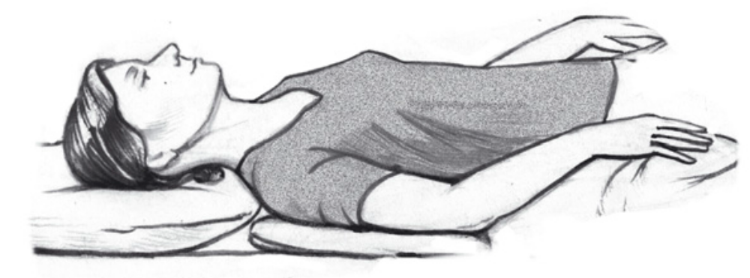
Положение на спине:
- голова лежит прямо;
- правая и левая стороны тела симметричны;
- ноги не перекрещены;
- стопы поддержаны мягким упором.
Положение на спине является наиболее стабильным, а так же удобным для поведения гигиенических процедур и медицинских манипуляций,
В положении на спине у маломобильных граждан с нарушением глотания риск попадания в дыхательные пути слюны и остатков пищи значительно возрастает – особенно, если изголовье кровати не приподнято, голова запрокинута назад.
При сильном наклоне головы клиент вперед (что бывает, например, при укладывании головы на высокую подушку) возникает рефлекторное повышение тонуса мышц рук и ног, что способствует формированию патологических поз (рука сгибается и приводится к телу, нога, наоборот, выпрямляется).
В положении на спине пациент должен лежать таким образом, чтобы права и левая стороны тела были симметричны (см. рис. 1). Крупные суставы (плечевые, тазобедренные, локтевые, коленные) должны быть расположены на одном уровне.
Для того чтобы оба плеча находились на одном уровне, они поддерживаются небольшими по высоте подушками. Под предплечье и кисть укладывается подушка-валик повыше с целью профилактики отечности кисти.
Для профилактики контрактуры стопы с помощью подушки-валика поставленной между стопами и спинкой кровати, создается мягкая поддержка. Твердый упор и фиксация стоп под прямым углом недопустимы, так как вызывают напряжение мышц голени. Однако имеет ряд существенных недостатков. В положении на спине вследствие увеличения давления на органы грудной клетки и сопутствующей слабости дыхательных мышц уменьшается объем вдоха, ухудшается вентиляция и кровоснабжение легких и бронхов, что приводит к застою мокроты.
Дыхание становится более поверхностным, а значит, насыщение кислородом крови снижается, в органы и ткани поступает меньше кислорода, необходимого для их нормальной работы.
Положение на спине (без подъема изголовья кровати) обычно является промежуточным. В положении на спине нежелательно оставлять клиента на длительное время (более часа) – рекомендуется подъем изголовья кровати или позиционирование на боку. При подъеме уровня изголовья необходимо укладывать подушки-валики под ноги пациента
Укладывание в положении на боку
Положение на боку предпочтительнее для пациентов с двигательными и чувствительными постинсультными нарушениями, оказывает положительное влияние на восстановление мышечной и поверхностной чувствительности обездвиженной стороны тела, улучшает функции органов дыхания. В положении на боку меньше риск попадания слюны и пищи в дыхательные пути.
• Позиционирование на обездвиженном боку
Маломобильного гражданина можно укладывать как на здоровый, так и на обездвиженный бок. Положение на обездвиженном боку часто бывает наиболее удобным для самих клиентов: на парализованную сторону легче повернуться без помощи ухаживающего, свободное положение здоровой руки (сверху) позволяет увеличить активность и расширить круг действий ухаживаемого. Здоровой рукой он может дотянуться до необходимого предмета, расположенного в пределах досягаемости, выполнять простые упражнения и т.д. Однако при позиционировании на парализованном боку следует учесть, что риск возникновения пролежней в этом случае выше, кроме этого важно уделять внимание правильному положению обездвиженного плеча и руки.
• Позиционирование на здоровом боку
В положении на здоровом боку клиент может находиться, как правило,более длительное время, но его подвижность при этом значительно ограничивается.
Позиционирование на боку осуществляется одинаково: как на здоровом, так и на пораженном. В положении на боку клиент должен лежать ровно, не наклоняясь вперед и не отклоняясь на спину. Голова не должна быть наклонена к плечу или вперед, поэтому подушку следует укладывать под голову и шею, вплотную к плечу, а не под само плечо. Руку, находящуюся снизу, следует удобно устроить впереди, она не должна быть зажата туловищем. Суставы рук и ног должны быть поддержаны подушками-валиками, находиться в полусогнутом положении. При этом стопа должна полностью лежать на подушке - валике (для этого может понадобиться дополнительная подушка).
При высоком риске образования пролежней можно положить небольшую подушку под стопу другой ноги. Во избежание контрактур пальцы руки должны быть по возможности расправлены. Положение рук и ног со временем необходимо менять, незначительно смещая подушки-валики.

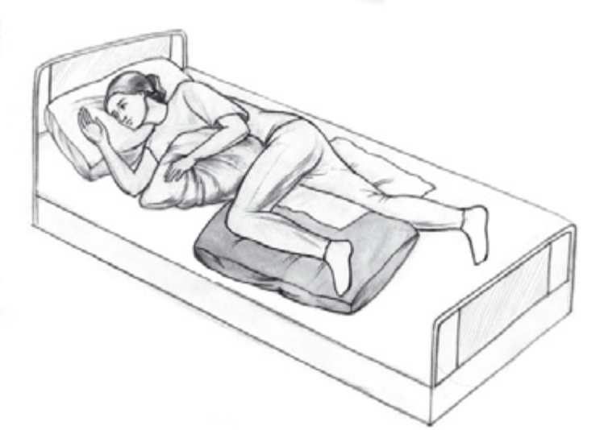
Положение на боку:
- пациент лежит строго на боку;
- голова лежит прямо (по средней линии тела);
- руки и ноги поддержаны подушками-валиками;
- суставы в полусогнутом положении.
Положение на высоком изголовье
Положение на высоком изголовье является промежуточным между горизонтальным положением и полным усаживанием со спущенными ногами.
Положение может достигаться подъемом изголовья кровати либо усаживанием со спинкой с регулируемым углом наклона.
При подъеме изголовья важно, чтобы таз клиента находился по линии изгиба кровати. В противном случае (если он будет сидеть низко), из-за изгиба в грудном отделе позвоночника уменьшается объем грудной клетки, что негативно влияет на дыхание и может привести к возникновению болей в спине. Такое положение еще больше повышает давление на область крестца и пяток, что может привести к образованию пролежней.
Подушки-валики укладываются как под парализованную, так и под здоровую ногу от нижнего края ягодиц по всей длине ноги до пятки (в таком положении пятки не должны давить на поверхность кровати, (см. рис. 3).
Ноги слегка разведены, при этом сохраняется небольшой изгиб в тазобедренных и коленных суставах. Важно понимать, что несоблюдение этой меры ведет не только к необходимости дополнительно подтягивать клиента к изголовью впоследствии, но и к увеличению риска образования пролежней вследствие сдвига мягких тканей в области крестца. Укладывание ног имеет большое значение не только при двигательных нарушениях, но так же с целью профилактики тромбозов и образования контрактур
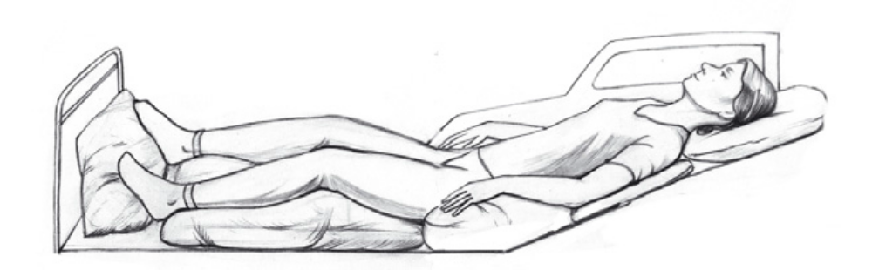
_{Рис. 3}
Усаживание со спущенными ногами
Усаживать обслуживаемых следует начинать как можно раньше с момента разрешения лечащего врача. В положении сидя снижается риск возникновения пневмоний, улучшается работа органов пищеварения. Такое положение является наиболее предпочтительным при кормлении и совершении клиентом физиологических отправлений, проведении процедур личной гигиены и проведения занятий по реабилитации.
Усаживанию предшествует постепенный подъем уровня изголовья кровати.
При усаживании со спущенными ногами важно обеспечить опору для стоп (см. рис. 4). С этой целью можно опустить уровень кровати, чтобы стопы клиента стояли на полу, либо поставить дополнительную подставку (скамеечку) под ноги, высота которой зависит от уровня кровати. В первое время в качестве подставки допустимо использовать подручные приспособления: упаковку с подгузниками, широкий таз и т.п.
В таком положении угол между бедром и голенью составляет не более 90 градусов, снижается давление на заднюю поверхность бедра.
Если клиента не способен удерживать спину без поддержки, ее можно обеспечить 2-3 прямоугольными подушками (размером приблизительно размером 50*70 см) из листа поролона толщиной не менее 15 см либо обычными плотными подушками. Ослабленным клиентам важно обеспечить поддержку головы и шеи, что так же достигается с помощью дополнительных подушек. Может быть удобна в использовании кресло-подушка с подлокотниками (см. рис. 5).
Важно, чтобы ухаживаемый сидел ровно, не заваливаясь на спину или на бок. С этой целью, а так же с целью поддержки обездвиженного плеча и профилактики повреждения плечевого сустава под локти, предплечья и кисти укладываются дополнительные подушки-валики (по 2 под каждую руку). На бедра можно положить 2-3 небольших подушки-валика, чтобы положить на них руки, особенно обездвиженную, книги для просмотра и чтения и т.п
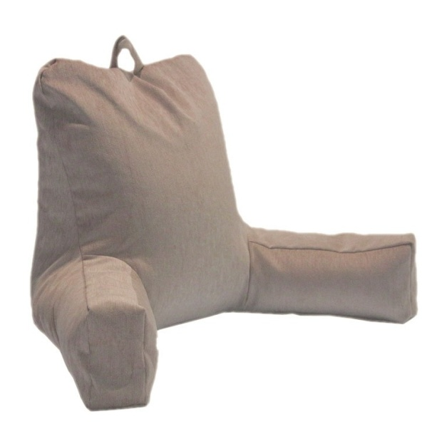
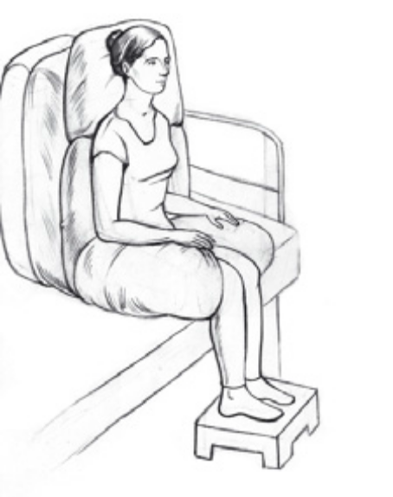
Рис. 4 Рис. 5

БЕЗОПАСНОСТЬ УХАЖИВАЮЩЕГО
С целью обеспечения безопасности ухаживающего при перемещении
клиента важно соблюдать следующие рекомендации:
1. Оцените, что следует сделать.
2. Оцените ситуацию:
- окружающую обстановку (расположение мебели, свободное пространство, отсутствие половиков, предметов на полу, о которые можно споткнуться);
- вес пациента и тяжесть его состояния, возможность оказывать помощь при перемещении, противопоказания к перемещению;
- свои силы, степень усталости;
- возможность и необходимость участия помощника (подбирайте похожего на Вас по комплекции помощника или выбирайте способ перемещения, учитывающий разницу в комплекции);
- возможность и необходимость применения вспомогательных средств и медицинского оборудования (при наличии оборудования необходимо
проверить его исправность, функционирование тормозов).
3. Обсудите с помощником и клиентом действия по перемещению.
4. Для синхронного начала движения используйте счет: «внимание» – «приготовились» – глагол, обозначающий планируемое действие (например, пересаживаю). Такая форма не пугает пациента и лучше ориентирует помощников.
5. Избегайте чрезмерной нагрузки на позвоночник и мышцы спины, действия по перемещению не должны совершаться с большим мышечным напряжением.
6. Избегайте скручивающих движений, поворотов – неправильные действия могут привести к сдавливанию межпозвоночных дисков, а впоследствии к их грыжам. При необходимости повернуться разворачивайтесь всем корпусом (вместе ноги и корпус).
7. Движения должны быть плавными, резкие движения увеличивают риск травм. Избегайте положения наклона туловища вперед – в таком случае при подъеме груза нагрузка на позвоночные диски возрастает в несколько раз (см. рис. 6). Все манипуляции необходимо осуществлять с прямой спиной, сохраняя естественные изгибы позвоночника. По возможности следует заменять наклоны приседаниями, можно так же поставить колено на кровать. Чтобы не наклоняться во время осуществления манипуляций по уходу боковое ограждение кровати со стороны ухаживающего должно быть опущено.
9. При перемещении находитесь по возможности ближе к клиенту: приближайте его к себе или приближайтесь к нему сами. Локти следует удерживать ближе к своему телу. При удерживании предмета на вытянутых руках резко увеличивается риск травмирования позвоночного диска.
10. Избегайте подъема лежащего в кровати клиента при его перемещении к себе, подтягивании к изголовью кровати, по возможности прибегайте к скользящему оборудованию: простыням, рукавам и их аналогам.
11. Следите за тем, чтобы перемещение происходило в горизонтальной плоскости. При необходимости изменяйте уровень кровати до удобного, исходя из роста ухаживающего. Если кровать низкая, ухаживающий может опуститься на колено (см. рис. 7).
12. Старайтесь избегать лишних движений. Заранее продумывайте алгоритм действий. После перемещения обязательно отдыхайте!
13. Сохраняйте равновесие. Для повышения устойчивости ноги должны быть расставлены на ширину, удобную для перемещающего. Если перемещение осуществляется в направлении на себя и от себя, опорная нога стоит впереди, толчковая – сзади; если перемещение осуществляется в направлении слева направо – ноги стоят на ширине плеч. При перемещении слегка присядьте на согнутых ногах: ноги должны «пружинить» – таким образом, Вам будет легче сохранить равновесие, а нагрузка распределится на крупные мышцы ног.
14. Одежда и обувь должна быть удобной, одежда не должна стеснять движений. Для хорошего упора обувь должна быть закрытой, подошва обуви не должна быть скользкой, каблук должен быть устойчивым (работать в обуви без фиксированного задника опасно для ухаживающего).
15. Используйте специальные приемы и техники – они позволяют перераспределить нагрузку и облегчить процесс перемещения.
16. Поддерживайте хорошую физическую форму, ежедневный 10-минутный комплекс упражнений для мышц спины и пресса способствует предупреждению болей в спине вследствие снижения нагрузки на позвоночник.

Безопасность клиента при перемещении
Не соблюдая меры безопасности, можно серьезно травмировать клиента при его перемещении.
1. Важно помнить, что нельзя тянуть клиентаза руку (особенно это касается обездвиженной руки), нельзя подтягивать и поднимать его, захватывая его в области подмышек.
2. При подтягивании и перемещении к краю или середине кровати избегайте трения тела клиента о поверхность кровати – у ослабленных клиентов это может привести к повреждению кожи, пролежней. При перемещении используйте скользящее оборудование или подъемник.
3. При перемещении и повороте тела располагайте руки в области крупных суставов, костных выступов. Руки и ноги клиента при изменении положения следует удерживать за оба сустава.
4. Перед любой процедурой перемещения важно предупредить клиента о самом действии, что уменьшит психологический дискомфорт, будет способствовать более активному участию ухаживаемого.
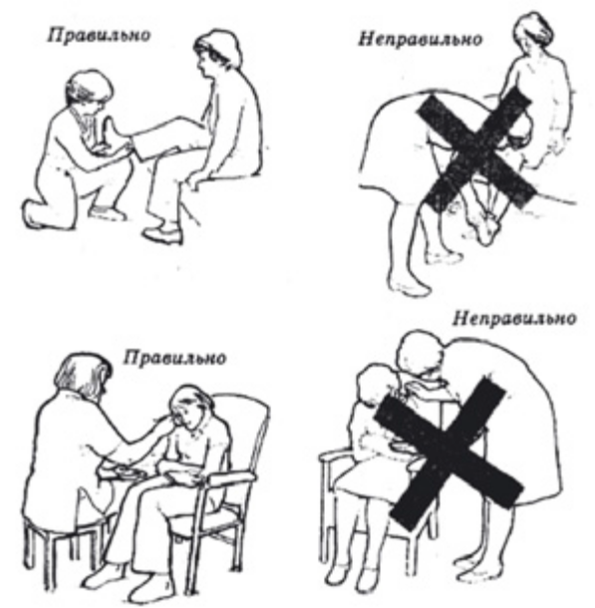
_{Рис. 6}
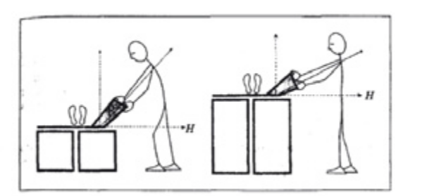
_{Рис. 7}
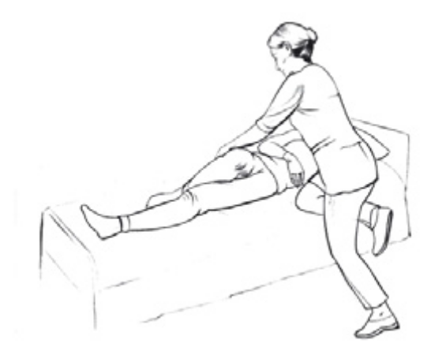
_{Рис. 8}
Естественные модели движений
Чтобы помочь клиенту восстановиться, следует понимать, какие движения при выполнении определенного действия являются естественными и наиболее удобными. Так, например, из положения лежа на спине легче сесть, предварительно повернувшись на бок. Следует понаблюдатьза собой: как мы садимся и встаем, подтягиваемся и поворачиваемся.
Гораздо легче для ухаживающего и полезнее для клиента помогать ему выполнять привычные движения, чем делать все за него либо приучать к новым неестественным движениям.
При этом важно дать понять, что одно и то же действие можно выполнить по-разному. Так здоровый человек чтобы подвинуться ближе к спинке стула в положении сидя, может привстать и затем сесть поглубже, либо оттолкнуться от сиденья обеими руками, либо поочередно перемещаться на ягодицах.
Клиент должен понимать, что сложное и невыполнимое в первое время действие (например, поворот на бок или усаживание) можно учиться выполнять постепенно, в том числе, с использованием специальных приспособлений или незначительной поддержкой ухаживающего. Главная задача ухаживающего – вернуть ухаживаемого к максимальному достижимому уровню самостоятельности.

Силы трения и скольжения в уходе
При перемещении важно правильно учитывать силы трения и скольжения, которые могут оказать значительную помощь при перемещении. Трение позволяет создать упор, чтобы лучше оттолкнуться или удержаться в одном положении. Скольжение значительно облегчает все действия по перемещению.
Все действия, связанные с подъемом, предпочтительнее заменить перемещениями с использованием скользящего оборудования.
Таким образом:
- перемещение потребует значительно меньше усилий со стороны ухаживающего;
- уменьшается риск травмы ухаживающего;
- уменьшается риск повреждения кожи и мягких тканей при возникновении трения;
- клиент чувствует себя комфортнее;
- клиент может помогать при перемещении, а ухаживающий постепенно уменьшать свое участие, обучая клиента самостоятельным действиям.
Уменьшение трения при перемещении
1. При горизонтальном перемещении клиента основная задача –сокращение действия силы трения в областях максимального давления.
В положении на спине это область крестца, пяток и лопаток.
2. Если клиент может согнуть ноги, упираться и отталкиваться стопами при подтягивании к изголовью, достаточно положить скользящий материал под подушку под головой и спину.
3. При горизонтальном перемещении используется скользящий материал. Важно, чтобы под клиентом находился скользящий материал в два слоя и скольжение происходило между этими слоями.
Варианты расположения скользящей простыни
Для обеспечения максимального скольжения перемещение должно происходить за счет смещения двух слоев скользящего материала относительно друг друга. Может быть использовано несколько вариантов расположения.
В первом случае кладутся обе простыни сразу – одна поверх другой, обе простыни расправлены ровно. Перемещение происходит за счет скольжения верхнего листа понижнему.
Чтобы положить простынь предложенным способом, необходимо поочередно повернуть клиента в одну и другую сторону. Подобным образом меняется постельное белье.
Трение – с целью создания упора:
- не скользкая подошва обуви ухаживающего
- нескользящий материал под стопы клиента
- напыление на поручнях и ручках
- резиновый коврик под посуду
Скольжение – с целью облегчения перемещения
- скользящее оборудование или подручные материалы (например, одноразовые пеленки)
Перемещение со скольжением вместо подъема
Перемещение клиента – необходимая составляющая ухода и гигиенических процедур. При этом чаще всего ухаживающим приходится полностью или частично поднимать обслуживаемого. При подъеме, мы неминуемо сталкиваемся с силой гравитации, и чем больше вес клиента, тем больше нагрузка на перемещающего и выше степень риска травматизации. Даже при использовании специальных приемов безопасного перемещения, избежать риска полностью невозможно.
При подъеме клиента не всегда способен контролировать процесс и принимать в нем участие. А для скорейшего восстановления важна каждая возможность самостоятельного действия.
При необходимости переместить клиента вправо (влево) от одного края кровати к другому либо с кровати на каталку (другую кровать и пр.) скользящие простыни можно положить следующим образом: каждая простынь складывается пополам вдоль и укладывается таким образом, чтобы оба сгиба сходились под клиентом приблизительно на уровне средней линии тела . В таком случае нет необходимости приподнимать либо поворачивать клиента – простыни можно положить в положении на спине.
Если клиента необходимо переместить в одну сторону, достаточно положить сложенную вдоль простынь только с одной стороны (см. рис. 8). При перемещении следует слегка наклонить его, чтобы он практически полностью лежал на скользящей простыне.
Скользящий рукав следует укладывать по направлению движения таким образом, чтобы точки максимального давления на поверхность кровати находились на скользящей основе.

Участие клиента в перемещении
Большую роль играет участие самого клиента в перемещении: это не только помогает ухаживающему, но и способствует скорейшей реабилитации и формированию навыков самостоятельных действий. Кроме этого, двигательная активность клиента снижает риск развития ряда осложнений. Каждое действие необходимо проговаривать, на разных этапах восстановления клиент может проявлять разную степень участия.

Удержание и поворот головы ухаживаемого гражданина.
Клиентам не удерживающим голову, находящимся без сознания или не осознающим происходящее, при удержании и повороте головы потребуется помощь ухаживающего.
Голову клиента следует удерживать в области волосистой части головы за ушами (см. рис.9). При этом большие пальцы обеих рук прижимают ушные раковины, ладони обхватывают волосистую часть головы. Не следует касаться руками лица клиента.
Голову клиента следует немного приподнять, затем аккуратно повернуть на бок, слегка наклоняя подбородок к плечу. При этом свою руку из-под головы клиента необходимо выводить в сторону затылка, в противном случае перегиб ушной раковины может привести к дискомфорту и пролежням впоследствии.
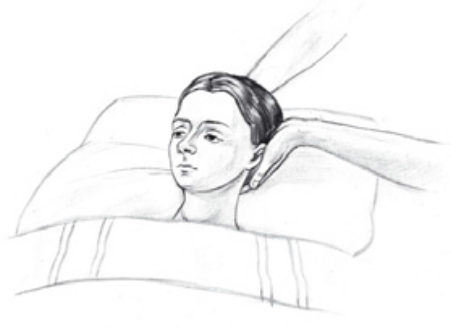
_{Рис. 9}

Удержание рук и ног клиента
Обездвиженную (малоподвижную) руку необходимо брать в области двух суставов (локтевого и лучезапястного), не допускать падения руки, резких движений, которые могут привести к дискомфорту и сильной боли, недоверию к ухаживающему и травме плечевого сустава (см. рис. 10).
Обездвиженную (малоподвижную) ногу необходимо также брать в области двух суставов (коленного и голеностопного), не допускать резких движений (см. рис. 11).
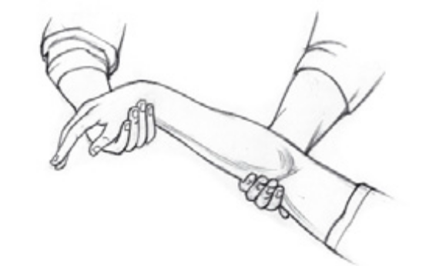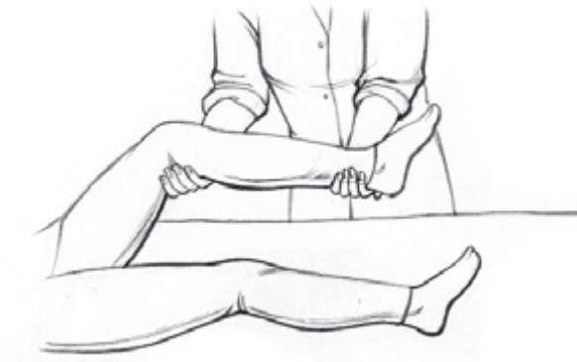
Рис. 10 Рис.11
Перемещение клиента поперек кровати
Довольно часто может возникнуть потребность подвинуть лежащего на кровати клиента на себя или от себя. Так, например, после поворота клиента с боку на спину бывает необходимо передвинуть его от края к центру кровати или, наоборот, перед укладыванием на бок – переместить к противоположному краю.
Перемещения и повороты клиентов на себя по сравнению со схожими действиями по направлению от себя предпочтительнее вследствие меньшей нагрузки на позвоночник и мышцы спины ухаживающего, поэтому должен быть обеспечен подход к кровати с обеих сторон.

Обеспечение безопасности при перемещении
Тормоза функциональной кровати. Перед поворотом важно убедиться, что кровать зафиксирована на всех тормозах. В противном случае поворот клиента может привести кровать в движение, что затруднит совершение действия и может спровоцировать падение клиента или травму ухаживающего.
Боковое ограждение кровати. Боковое ограждение со стороны ухаживающего должно быть опущено, с противоположной – наоборот, поднято.
Высота кровати. Перед перемещением следует убедиться, что высота кровати удобна для перемещающего и ему не придется совершать действия в глубоком наклоне. Если уровень кровати слишком низкий, ухаживающий может стать на колени.
Перемещение на себя с незначительным участием
клиента или без участия
Перемещение клиента на себя совершается поэтапно:
- поочередно обе ноги;
- таз;
- плечевой пояс.
Перемещение клиента с использованием скользящего оборудования
С целью перемещения скользящие простыни укладываются одним из описанных ранее способов. Рукав укладывается поперек кровати по направлению движения под таз и плечи ухаживаемого, перемещение осуществляется за счет скольжения ткани внутренней поверхности рукава, при этом клиент может сам активно помогать при перемещении. При отсутствии скользящего оборудования альтернативой может послужить скользящая поверхность одноразовой пеленки.
Перемещение клиента вручную
Вследствие большей нагрузки на позвоночник ухаживающего и риска повреждения кожи и мягких тканей при возникновении трения ручное перемещение менее предпочтительно, однако правильная техника выполнения может снизить риск травм. Перемещать плечевой пояс можно, удерживая за подложенную под плечи до лопаток клиента подушку или сдвигая на своих руках.
Проведение рук под тазом клиента
Проведение рук в области таза необходимо осуществлять таким образом, чтобы одна рука проходила в области поясничного изгиба ближе к крестцу, другая – в области складки ниже ягодиц. Чтобы облегчить проведение руки ухаживающий надавливает ладонью на матрас (см. рис. 12).
2. Перемещение таза клиента
Отклоняясь всем корпусом назад, перенося вес тела с одной ноги на другую либо приседая на обеих ногах, ухаживающий тянет клиента на себя.
Во время действий важно следить, чтобы нагрузка приходилась на ноги, а не руки и спину перемещающего.
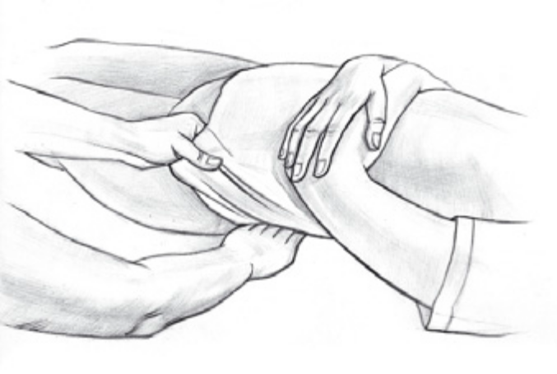
_{Рис. 12}
Проведение рук под плечевым поясом.
Ухаживающий проводит свою руку, ближнюю к изголовью под плечами, слегка надавливая на матрас, чтобы не повредить кожу клиента, и захватывает плечо с противоположной стороны. Другая рука аналогичным образом проводится на уровне нижних ребер, захватывая грудную клетку.
4. Перемещение плечевого пояса.
Отклоняясь всем корпусом назад, перенося вес тела с одной ноги на другую либо пружиня на обеих ногах, ухаживающий тянет клиента на себя.
При этом действия совершаются по направлению на себя, а не вверх – не надо поднимать плечи клиентаа – во время действий важно следить, чтобы нагрузка приходилась на ноги, а не руки и спину перемещающего.

.Перемещение поперек кровати с активным участием клиента
Маломобильный гражданин может постепенно учиться перемещаться в одну и другую сторону самостоятельно. При перемещении таза клиенту следует поставить ноги в упор, приподнять таз, затем передвинуть таз вправо или влево. При этом ухаживающий может помогать в перемещении таза (подвинуть от себя или на себя). Такое упражнение укрепляет мышцы ног и таза. Удерживать стопы помогает нескользящий материал (при его отсутствии ухаживающий может придерживать клиента за нижнюю треть голени для помощи в упоре).

Поворот клиента на бок
Поворот клиента на бок – одно из самых частых действий, которое необходимо совершать, осуществляя уход за ним.
Если клиент не способен поднять и удерживать таз при совершении таких процедур как смена подгузника и пеленок, постановка судна, следует поворачивать клиента.
Положение клиента в кровати должно регулярно меняться, при этом положение на боку предпочтительнее, чем на спине.
Поворот на бок может осуществляться с целью последующего позиционирования в положении на боку, либо на короткое время – для того, чтобы ухаживающий мог скорректировать положение пеленки, расправить рубашку, поставить судно и т.д.
Предпочтительнее совершать поворот в направлении на себя – в этом случае нагрузка на спину ухаживающего будет меньше.

Поворот на бок с целью позиционирования с незначительным участием или без участия ухаживаемого
Подготовка к повороту
1. При укладывании на боку на длительное время необходимо сместить клиента к краю кровати, противоположному повороту одним из описанных ранее способов
2. Перед поворотом важно правильно уложить руки и ноги клиента особым образом, чтобы облегчить сам поворот.
Руки:
- обе руки клиента следует сложить на груди, попросив его придержать локоть обездвиженной руки здоровой (можно также зафиксировать их подолом (нижним краем) футболки);
- если клиент не способен удерживать руки либо находится без сознания, можно отвести руку в сторону, чтобы она не оказалась прижата телом в положении на боку. Другая рука укладывается на груди.

Ноги:
- ногу клиента, которая после поворота окажется сверху, необходимо согнуть в колене и поставить в упор. Если клиент способен удержать в положении упора обе ноги, в упор можно поставить вторую ногу, что облегчит поворот. Удержанию ног в положении упора поможет нескользящий материал;
- при сложности удержания ноги в положении упора, ногу, которая после поворота окажется сверху, укладываем на другую ногу.
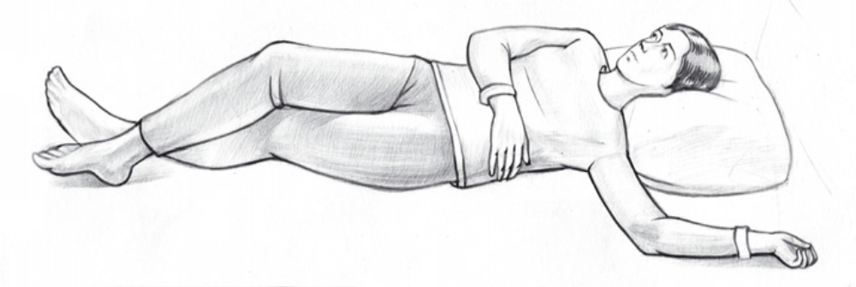
_{Рис. 13}
Следует попросить ухаживаемого гражданина по возможности повернуть в сторону поворота голову.
При осуществлении поворота максимально поощряем участие клиента. Если ухаживаемый осознает происходящее, он должен сам сгибать и удерживать в упоре здоровую ногу (или обе ноги), помогать хотя бы одной рукой.
Осуществление поворота
4. Удерживая клиента в области плечевого сустава и верхней трети бедра, поворачиваем его «на себя»

Поворот совершается не за счетсилы рук, а при участии всего тела: так при повороте на себя ухаживающий переносит вес своего тела с ноги, стоящей спереди, на ногу, стоящую сзади.
Последующие действия
Ногу клиента, которая после поворота окажется сверху, следует вывести вперед и уложить на подушку-валик для устойчивости, комфортности и безопасности положения. Укладывание клиента на боку с использованием подушек-валиков .
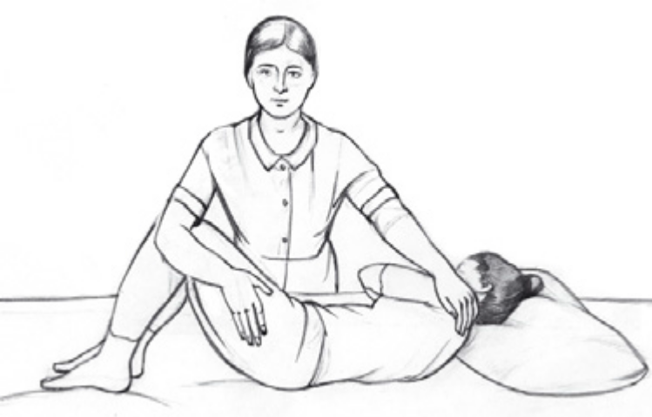
_{Рис. 14}

Поворот на бок с целью позиционирования с активным участием клиента
Самостоятельный поворот на обездвиженную сторону обычно не вызы-вает затруднений для маломобильного гражданина. Важно объяснить клиенту, что проводить большую часть времени на обездвиженной стороне неполезно, поскольку это повышает риск образования пролежней и иных осложнений.
1. Перед поворотом клиенту необходимо подвинуться к краю кровати, противоположному повороту.
2. Клиенту следует сцепить кисти рук в «замок», затем поднять сцепленные в замок руки вверх к потолку.
3. Необходимо наклонить колени и потянуться «замком» в сторону поворота.
Ухаживающий может помочь удержать обездвиженную ногу в упоре.
Ухаживающий только незначительно помогает клиенту (придерживает, дает речевые указания или демонстрирует, как соединить руки), стараясь с каждым днем уменьшать свое участие.
Поворот при травмах бедренной кости и тазобедренного сустава
Если в сочетании с инсультом у клиента имеется травма бедренной кости и тазобедренного сустава поворот на бок имеет свои особенности. При укладывании на боку на длительное время необходимо сместить клиента к краю кровати, противоположному повороту. Одна из проблем при осуществлении поворота – сильная боль, поэтому рекомендуется все действия совершать осторожно, а с целью перемещения использовать скользящее оборудование.
Перед поворотом следует проложить между согнутыми ногами подушку-валик (иногда может понадобиться две подушки-валика), сохраняя расстояние между ногами – это позволит фиксировать положение бедра, что уменьшит боль при повороте. В этом случае удобнее осуществлять поворот, удерживая и наклоняя клиента за подкладную пеленку или простынь.
Скорректировать положение клиента после поворота можно также с помощью скользящего оборудования.
Подтягивание к изголовью кровати с использованием скользящей простыни
Подтягивание – одна из наиболее сложных манипуляций по перемещению.
Вы сможете избежать необходимости подтягивать клиента, соблюдая следующие меры: опускание изголовья при поворотах клиента, правильное позиционирование в положении лежа на спине или на высоком изголовье.__
При подтягивании к изголовью важно использовать вспомогательное оборудование: скользящие простыни либо подъемник.
Использование скользящей простыни поможет избежать трения тела клиента о поверхность кровати. Напомним, что трение приводит к повреждению кожи и мягких тканей, образованию пролежней у клиента, а так же значительно повышает нагрузку на спину ухаживающего.
Использование подъемника производится в соответствии с руководством по его эксплуатации. Гамак подъемника подкладывается под пациента и фиксируется на подъемном устройстве.
Подтягивание пациента с незначительным участием или без участия
Подготовка к подтягиванию
1. Перед началом перемещения следует опустить изголовье кровати до горизонтального уровня.
2. Чтобы облегчить подтягивание, следует помочь клиенту поставить ноги в упор. Помочь удержать ноги в упоре поможет нескользящий материал.
Если клиент не способен удержать ноги их можно уложить на подушки- валики, чтобы избежать трения при подтягивании.
3. Если клиент не может помогать, отталкиваясь стопами, пятки пациента должны лежать на скользящей простыне.
Под колени согнутых ног укладываются подушки-валики.
Укладывание скользящей простыни
4. Скользящая простыня подкладывается в 2 слоя во весь рост клиента удобным способом либо, если он способен отталкиваться поставленными в упор стопами, под плечи и голову (под подушкой).

Подтягивание
5.Перемещающий становится у изголовья кровати.
Удерживая верхний лист скользящей простыни как можно ближе к телу клиента, ухаживающий тянет клинта на себя (см. рис. 15).
Перемещение должно совершаться за счет переноса собственного веса с одной ноги на другую, при участии всего тела, а не за счет силы рук.При невозможности подойти к кровати со стороны изголовья перемещающий становится сбоку на уровне грудной клетки клиента. Верхний лист простыни собирается снизу ближе к ягодицам клиента. Ухаживающий натягивает простыню и сдвигает его, перенося вес своего тела с одной ноги на другую в сторону подтягивания.
Вынимание скользящей простыни
6. Скользящая простыня подтягивается сначала в направлении от стоп к пояснице клиента (во избежание смещения его к ножному концу кровати), далее – в направлении от головы к пояснице, затем вынимается полностью на уровне поясничного изгиба (в некоторых случаях при вынимании простыни можно немного придержать клиента в области таза).

Подтягивание с активным участием клиента
Клиент может оказать помощь в подтягивании, подтягиваясь с помощью рук или отталкиваясь поставленными в упор на стопы ногами. Чтобы стопы не скользили по поверхности простыни, можно использовать нескользящий материал.
Ухаживающий может помочь придержать ноги (обездвиженную ногу), а клиент выпрямив ноги, подвинется на скользящей основе самостоятельно.
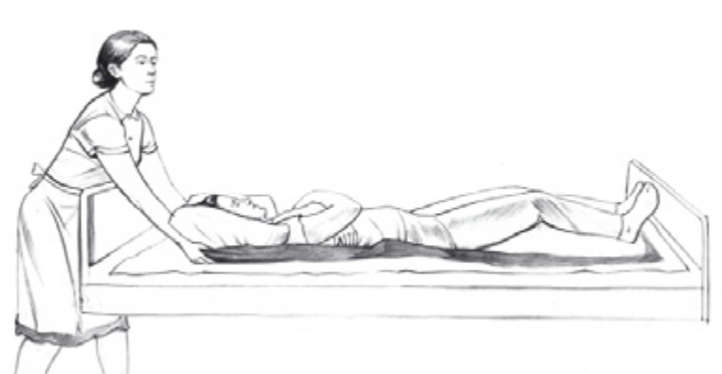
_{Рис. 15}
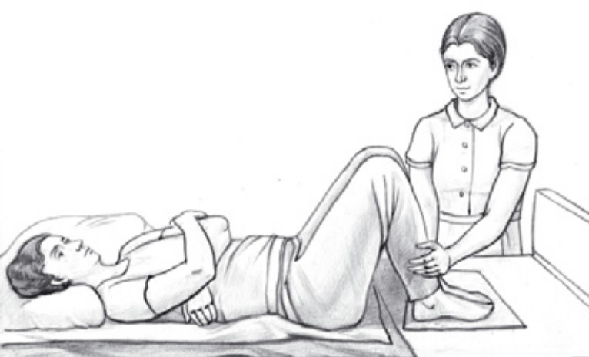
_{Рис. 16}
Усаживание в кровати
Усаживание пациента осуществляется с целью позиционирования в положении сидя со спущенными ногами или дальнейшего пересаживания.
Усаживание из положения лежа на боку комфортнее для самого пациента и требует меньше физических усилий для ухаживающего.
Обеспечение безопасности при усаживании
Тормоза функциональной кровати. Перед усаживанием важно убедиться, что кровать зафиксирована на всех тормозах. В противном случае действия ухаживающего могут привести кровать в движение, что не только затруднит усаживание, но и может спровоцировать падение пациента и травмирование пациента и ухаживающего.
Высота кровати. Перед перемещением следует убедиться, что высота кровати удобна для перемещающего и ему не придется совершать действия в наклоне. После усаживания уровень кровати можно опустить.
Подготовка к усаживанию
1. Во избежание риска падения следует переместить пациента к краю кровати, противоположному повороту и усаживанию.
2. Затем необходимо помочь пациенту повернуться на бок в сторону усаживания
Усаживание
3. После поворота клиента на бок спускаем его ноги с кровати.
Поочередно, сначала ту, на которой лежит пациент.
4. Удерживая руками плечи или за расположенную под плечами подушку, плавно приподнимаем клиента (см. рис. 17).
Подъем необходимо совершать не за счет силы рук, а при участии всего тела, при этом клиента по возможности помогает при усаживании – опирается на локоть или кисть здоровой руки.
Подъем клиента при усаживании можно упростить, используя возможность подъема изголовья функциональной кровати.
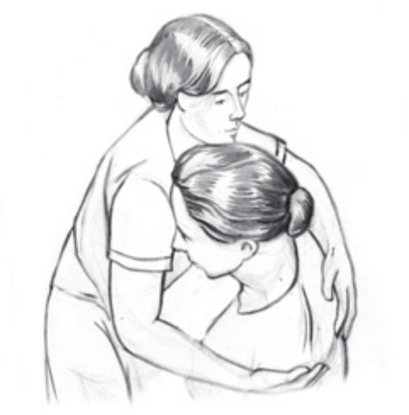
_{Рис. 17}

После усаживания нельзя сразу отпускать клиента и, тем более, оставлять его одного: смена положения тела может привести к резкому падению артериального давления. К симптомам падения давления относятся резкая бледность кожи, расширенные зрачки, холодный липкий пот, головокружение. Резкое падение давления может привести к потере сознания. Поэтому важно понимать, что усаживание предваряется постепенным подъемом изголовья кровати и не должно осуществляться без разрешения врача.
При обучении клиента принимать положение сидя без посторонней помощи важно понимать, что при усаживании через обездвиженную сторону клиенту легче повернуться на бок самостоятельно, происходит тренировка опорной функции руки, но присутствует риск травмы обездвиженного плеча.

Перемещение вперед и назад в положении сидя
Перед пересаживанием может возникнуть необходимость пододвинуться ближе к краю кровати, а после пересаживания, наоборот, сесть глубже.
В повседневной жизни в положении сидя вперед и назад удобнее перемещаться, «шагая» на ягодицах. При невозможности клиента справиться самостоятельно, ухаживающий помогает ему.
С целью перемещения к спинке стула после наклона и переноса веса тела в одну сторону ухаживающий удерживает клиента в области колена другой ноги и сдвигает ногу ближе к спинке стула, затем, помогая ему наклониться в противоположную сторону, подвигает вторую ногу.
Для перемещения к краю стула (кровати) ухаживающий помогает клиенту наклониться и перенести вес тела в сторону, затем, удерживая клиента в области наружного верхнего края ягодицы, подвигает клиента на себя (см. рис. 18). После наклона и переноса веса тела в другую сторону действия повторяются.
Движения должны быть плавными, все действия поэтапными: в 4-6 приемов.
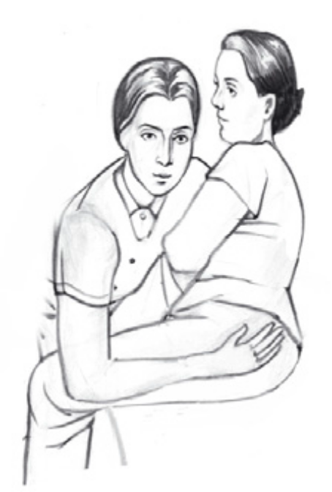
_{Рис. 18}
Для самостоятельного перемещения вперед назад сидя в кровати клиента может использовать вспомогательное оборудование – ручные упоры различной конструкции («утюги» или ручные блоки), которые увеличивают площадь опоры и позволяют приподняться выше, а значит, уменьшают усилия и нагрузку на кисти рук .
Однако использование упоров нежелательно в начальном реабилитационном периоде для клиента с малоподвижной (обездвиженной) рукой.

Пересаживание клиента
Перед осуществлением пересаживания важно оценить состояние пациента, а так же его возможность участвовать в пересаживании.
Полностью обездвиженного клиента, а так же, не способного понимать и выполнять простые указания, перемещать без подъемного устройства крайне опасно.
Обеспечение безопасности
Тормоза функциональной кровати и прикроватного кресла. Перед перемещением важно убедиться, что колеса кровати и прикроватного кресла зафиксированы на тормозах. В противном случае при перемещении может произойти падение клиента.
Подножки и подлокотники прикроватного кресла. Подлокотник прикроватного кресла (при наличии) должен быть опущен со стороны пересаживания, подножки убраны.
Высота кровати и прикроватного кресла. Желательно, чтобы ложе кровати и сиденье прикроватного кресла находились на одном уровне по высоте.
Свободное пространство. Перед пересаживанием следует убедиться в отсутствии на полу предметов, половиков, домашних животных, о которые можно споткнуться при пересаживании; пол не должен быть скользким.
Приспособления для пересаживания
В некоторых случаях целесообразно использование специального пояса для перемещения. При пересаживании следует удерживать клиента за специальные ручки на поясе. Пояс должен быть надежно закреплен, чтобы была уверенность, что он не соскользнет вверх по грудной клетке. При пересаживании с использованием пояса клиент может оказывать помощь, отталкиваясь рукой от поверхности кровати или подлокотника кресла. Перемещающий может надеть пояс на себя – в этом случае клиент удерживается за ручки на поясе перемещающего.
Удерживать таз клиента при пересаживании могут помочь гибкие подкладки с ручками(см. рис. 19).
При пересаживании может использоваться специальная доска (прямая или дугообразная), по которой клиент может пересесть самостоятельно либо с помощью, не поднимая таз
(см. рис. 20).
Если клиент значительно превышает перемещающего по комплекции осуществлять пересаживание рекомендуется с помощью электрических подъемников.
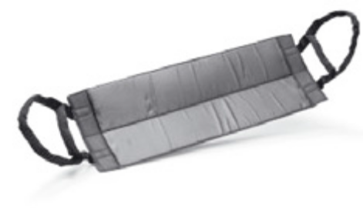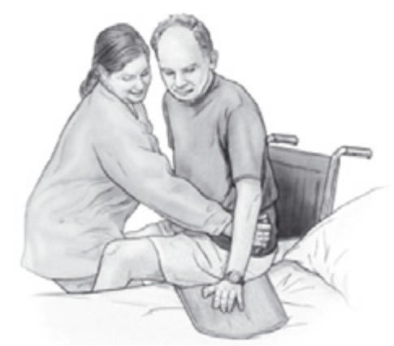
Рис. 19 Рис. 20

Подготовка к пересаживанию
Стул или кресло необходимо поставить боком к кровати.
Осуществление пересаживания
1. Перед началом пересаживания следует уложить обездвиженную руку клиента на талию перемещающего, попросив придержать другой рукой.
При невозможности удержания рук на талии перемещающего клиент может придерживать обездвиженную руку под локоть другой рукой.
2. Стопы клиента стоят в положении шага: нога, ближняя к стулу или креслу, немного выдвинута вперед.
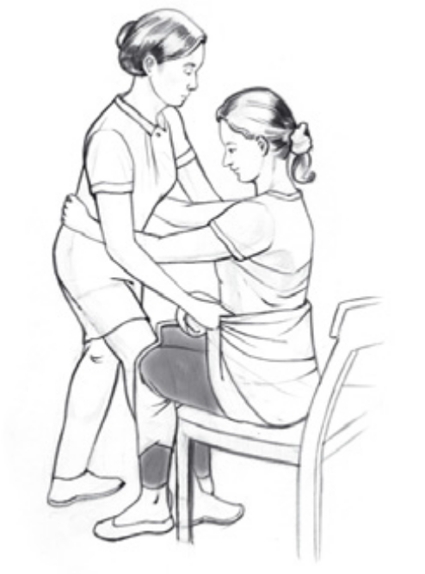
_{Рис. 21}
Перемещающий удерживает своими коленями колено обездвиженной ноги.
Для некоторых клиентов упор в колени может быть весьма болезненным. Поэтому более предпочтительным является следующий способ: голени клиента фиксируются пеленкой, сложенной по диагонали, таким образом, чтобы между ногами оставалось свободное пространство 10-15 см. В этом случае перемещающий упирается не в колени клиента, а в пеленку (см. рис. 21).
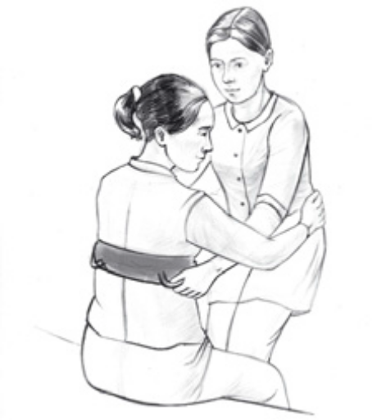
_{Рис. 22}

4. Перемещающий удерживает клиента за пояс для перемещения либо соединяет руки на спине клиента, обхватывая его грудную клетку.
Пересаживание можно также осуществлять с использованием обычной простыни: простыня складывается вдоль и размещается под тазом клиента, перемещающий крепко захватывает края простыни (см. рис. 22).
5. Предупредив клиента о предстоящих действиях, после 2-3 раскачивающих движений ухаживающий помогает клиенту пересесть.
Во время манипуляции перемещающий разворачивается на пятках, не совершая никаких шагов .
Техника, используемая при пересаживании с помощью доски, аналогична обычному пересаживанию, но требует меньше усилий со стороны клиента и перемещающего: клиент перемещается по поверхности доски, не поднимая таз.
Ошибкой при пересаживании является соединение рук клиента на шее перемещающего – в этом случае пересаживание может привести к травме позвоночника.
Другая распространенная ошибка – захватывать клиента в области подмышек или тянуть за руки, что неизбежно приводит к травмированию плечевых суставов.
Альтернативный способ пересаживания
1.Клиента необходимо усадить на мягкую гибкую подкладку (возможно использование простыни).
2. Перед пересаживанием клиента наклоняется корпусом вперед.
При этом клиент может удерживаться за бедро ухаживающего.
3. Ухаживающий удерживает ухаживаемого за ручки гибкой подкладки со стороны спины.
Одна нога ухаживающего упирается в пеленку или мягкий ремень, фиксирующий голени клиента, другая нога стоит в направлении поворота
(см. рис. 23).
Важно, чтобы при пересаживании была возможность видеть стул или кресло, на которое совершается пересаживание

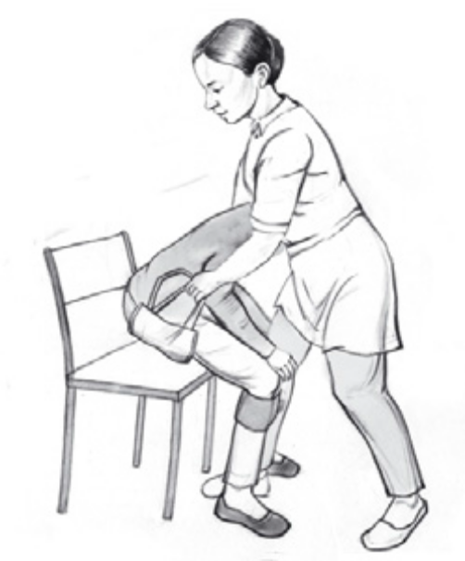
_{Рис. 23}

Подъем со стула и усаживание
Вставание из положения сидя – одно из наиболее частых действий в повседневной жизни, выполняется человеком в среднем 90 раз в сутки.
Возможность встать для пожилых людей и людей с двигательными нарушениями очень важна, так как обеспечивает определенную независимость.
Еслиухаживаемый научился вставать без посторонней помощи, его эмоциональное состояние и повседневная жизнь существенно улучшаются.
При обучении вставанию в ранний период очень важно обеспечить удобное положение сидя. При выборе стула следует руководствоваться следующими параметрами: удобная высота, горизонтальное и ровное сиденье, отсутствие перекладин между ножками, съемные подлокотники. При низкой высоте стула вставать с него становится крайне затруднительно, поэтому на раннем этапе реабилитации рекомендуется использовать стулья с удобной для клиента высотой сиденья. По этой причине также рекомендуется использовать в санузлах высокие унитазы (либо специальные насадки на унитаз).
Когда клиент учится вставать и усаживаться он часто непреднамеренно допускает следующие ошибки:
- заваливается на здоровую сторону;
- боится наклониться вперед при вставании;
- замедляет процесс вставания, а при присаживании резко падает на стул.
Помощь при вставании, перемещение клиента в положении стоя
1. Перед подъемом со стула клиенту следует помочь продвинуться к краю стула, таким образом, чтобы край приходился на уровне верхней части бедра.
2. Ноги клиента располагаются на ширине плеч (опорная вперед, толчковая назад).
3. Подъем желательно начинать с раскачивания вперед — назад (к исходному положению) – раскачивание облегчает процесс вставания.
4. С целью смещения центра тяжести руки следует вытянуть вперед.
Если клиент боится упасть вперед при вставании, можно поставить напротив него стул, предложив при необходимости опереться на сиденье стула обеими руками. При вставании клиент может опираться на двухуровневые ходунки.
5. С целью пересаживания клиент полностью разворачивается спиной и приближается ближе к стулу или креслу, куда совершается пересаживание.
При подготовке к вставанию можно выполнять следующие упражнения:
движения стоп вперед и назад, перекаты с пятки на носок, наклоны туловища вперед и назад.
Ходьба
Ходьба – неотъемлемый элемент повседневной жизни и наиболее эффективный способ передвижения. По выписке из стационара, помогая клиенту при ходьбе, необходимо следовать рекомендациям методиста ЛФК.
При подготовке к ходьбе можно выполнять следующие упражнения (сидя или стоя с опорой): перенос веса тела с одной ноги на другую, ходьба на месте с подъемом коленей, перенос стопы с пятки на носок, дотягивание носком до предметов, наклоны и повороты туловища. Обучение ходьбе часто начинается с приставных шагов вдоль кровати.
Cначаламаломобильный человек должен научиться правильно стоять: вес его тела должен переноситься на пятку, распределяться на обе ноги, обе стопы должны располагаться параллельно, стоять на полу полностью. При обучении ходьбе важно, чтобы клиент старался нагружать обе ноги.
С этой целью следует учиться делать шаги обеими ногами поочередно: сначала небольшие, затем все шире, переносить вес тела на ногу с пятки на носок.
Первое время при обучении ходьбе все действия могут выполняться возле опоры, клиент может поддерживаться другим человеком за специальный ремень. При ходьбе с поддержкой ухаживающий становится с обездвиженной стороны, обхватывая клиента за ремень и поддерживая обездвиженную руку. Такое положение снижает риск падения клиента на бок.
Обувь ухаживаемого должна быть закрытая, иметь фиксированный задник, при необходимости используется специальный вкладыш для фиксации голеностопного сустава, фиксирующий ортез на коленный сустав.
Преждевременное использование трости может помешать формированию нормальной ходьбы, поскольку в этом случае клиент старается переместить вес тела полностью на трость.
Действия при падении пациента
Если при падении клиента вы находитесь рядом, не надо пытаться его удержать – так можно травмировать и себя, и клиента.Следует предпринять всевозможные меры, чтобы смягчить падение (например, скинуть подушку или одеяло на пол, для смягчения падения, отодвинуть предметы, о которые можно удариться, например, стул, если пациент стоит возле кровати – постараться развернуть его таким образом, чтобы он упал на кровать).
После падения клиента на пол одна из самых типичных ошибок – стараться как можно скорее поднять его с пола. Резкими непродуманными действиями можно повредить и себе, и ухаживаемого.
В первую очередь, важно удобно устроить упавшего на полу, чтобы он не замерз и имел возможность успокоиться и отдохнуть перед предстоящим подъемом. Под голову клиента следует положить подушку, укрыть одеялом.
Далее важно осмотреть и ощупать клиента на предмет вывихов и переломов. Если падение произошло в отсутствие ухаживающего, следует расспросить клиента о том, как произошло падение, чем он ударился. В случае травмы вызов скорой помощи обязателен.
Если выраженных болей нет и человек способен помогать ухаживаю- щему, можно постепенно подниматься либо с положения стоя на коленях с постепенным перемещением на кровать (сначала руки и грудную клетку, затем ноги и таз) либо пересаживаясь с более низкого сиденья на более высокое.
Если клиент крайне ослаблен или, наоборот, находится в состоянии повышенного возбуждения, для его подъема необходима помощь нескольких человек либо использование подъемника.
Приложение 3.

Использование технических средств реабилитации.
Для создания условий безопасной жизнедеятельности и достойного качества жизни, бытовая среда должна быть оборудована соответствующими дефициту самообслуживания конкретного подопечного средствами технической реабилитации.
К средствам реабилитации относят:
- кресла-коляски;
- ходунки;
- противопролежневые матрасы;
- туалетные стулья;
- функциональные кровати;
- прикроватные столики;
- подъемники;
- специальные столовые приборы;
- реабилитационные пояса;
- транспортировочные доски и др.

Название | Предназначение/описание | Изображение
Много-функциональная кровать | Кровать со специальной конструкцией,разработан-ной для размещения лежачих пациентов. Используют в стаци- онарах медицинских учреждений,домах престарелых, различных социальных учреждениях и домашних условиях. Конструкционные особенности медицинской кровати облегчают медперсоналу и родным уход за больным и позволяют размещать его в комфортной и физиологически более выгодной позе. | 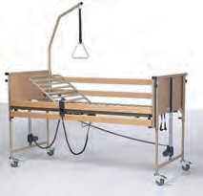
Кресло-туалет | Кресло-туалет предназначено для размещения в прикроватном пространстве, чтобы минимизировать расстояние ослабленного пациента до туалета. Кресло-туалет можно регулировать по высоте, и оно, как правило, снабжено подлокотниками, на которые можно опереться. | 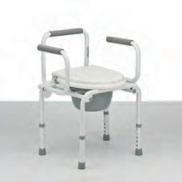
Подъемник | Подъемник предназначен для поднятия и перемещения лежачих больных с кровати и кресла, для приема ванной. Для устойчивости имеется возможность регулировки  ширины опорных лап. Низкие опоры подъемника позволяют подъезжать к различным бытовым предметам (кровать, ванна и др.). Устройство поднимает больного от высоты пола до высоты 90 см. | 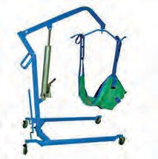
Люлька для подъемника | U-образный подвес состоит из прямоугольного основания и двух лямок. Лямки пропускают между ног и крепят к крючкам поперечной перекладины подъемника. Ножные лямки перекрещивают. | 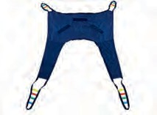
Судно | Подкладное судно – специальное приспособление для осуществления актов дефекации и мочеиспускания больного  в кровати, который по тем или иным причинам не может испражняться в туалете. Передняя часть, которую подкладывают под крестец, – очень низкая (для больных, которые не могут высоко приподнимать таз или испытывают сильные боли при изменении положения в кровати). | 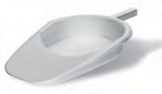
Ванночка для мытья головы в постели | Надувная ванночка позволяет аккуратно вымыть голову пациенту, оставляя сухими другие части тела и постель. | 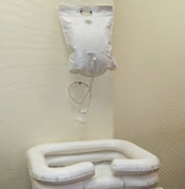
Стул для душа | Гарантирует безопасность пациента во время приема душа благодаря продуманной удобной форме сиденья и спинки,  а также фиксаторам, предотвращающим скольжение. | 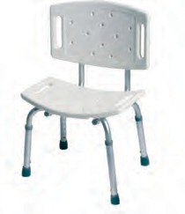
Сиденье для ванны | Служит опорой при проведении гигиенических процедур  у людей с нарушениями функциональных навыков. | 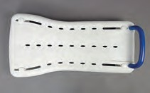
Кресло- каталка | У больного, не способного самостоятельно двигаться, существует ежедневная потребность передвигаться для посещения душа, туалета, прогулки и др. Кресла- каталки также подходят для домашнего пользования. Габариты каталок позволяют использовать их и в небольших квартирах. | 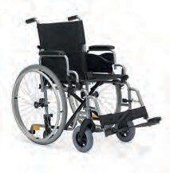
Ходунки | Ходунки – устройства  для облегчения самостоятельного передвижения людей, имеющих с этим сложности. Существуют фиксированные, «шагающие» модели, а также ходунки на колесиках (роллаторы). Ходунки помогают поддерживать равновесие и устойчивость в вертикальном положении (переносят вес тела на руки, разгрузив нижние конечности). | 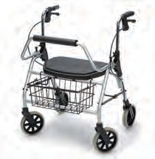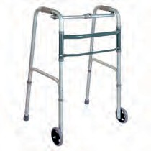
Веревочная лестница | Приспособление для принятия сидячего положения в кровати. Используют для реабилитации людей с ограниченными функ- циями опорно- двигательного аппарата (помогают человеку принять сидячее положение  из положения лежа). | 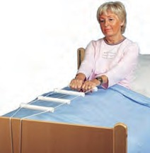
Опора под спину | Опору под спину с регулировкой угла наклона используют для ухода за больными с частичной утратой функций опорно-двигательного аппарата в стационаре и домашних условиях. | 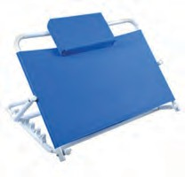
Доска  для перемещения | Функциональное приспособление для перемещения пациента, который не в состоянии передвигаться на собственных ногах. Во время перемещения больного доску располагают одним концом близко к пациенту, а другим – рядом с местом, куда больной должен пересесть (например, к сиденью кресла). Использование подобной доски уменьшает нагрузку на помощника, а также позволяет пациенту в силу своих возможностей участвовать в перемещении, физически тренируя себя, что помогает ему почувствовать себя более самостоятельным. | 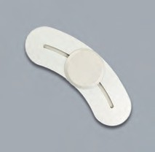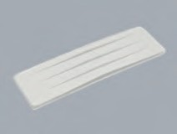
Рукав  для перемещения | Предназначен для облегчения перемещения в положении лежа. Выполнен из материала, стороны которого имеют разный коэффициент скольжения,  что препятствует соскальзыванию и облегчает скольжение внутренних поверхностей изделия. | 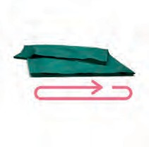
Пояс  для перемещения | Предназначен для облегчения перемещения из положения сидя на краю кровати на прикроватное кресло и обратно, с одного приспособления для сидения на другое, а также из положения сидя в положение стоя и для передвижения в положении стоя. | 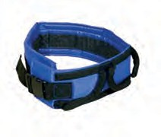
Диск  для перемещения | Предназначен для облегчения поворота при перемещениях.  С помощью него можно осуществить поворот на угол от 0° до 360° в положении сидя и при пересаживании. | 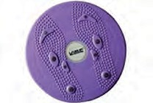
Круг противо- пролежневый | Применяют для профилактики пролежней в области крестца, на ягодицах, а также  при лечении пролежней  в данных областях для разгрузки поврежденной поверхности и ускорения заживления. | 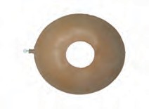
Подушка- валик | Может служить в качестве валика под ноги и руки  для профилактики сдавливания и травмирования поврежденных тканей. | 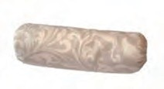
Защита пяток | Профилактика пролежней на пятках. Застегивается  с помощью липучек и позволяет пациенту совершать движения ногами. | 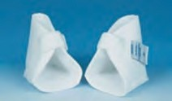
Подушка под ноги | Предназначена для снятия нагрузки с ног во время дневного отдыха и ночного сна, снимает напряжение в мышцах после физических нагрузок. Используют для поддержания ног в приподнятом положении так, чтобы пятки оставались в воздухе. | 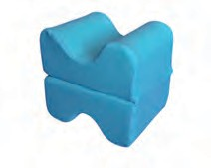
Подушка  «банан» | Форма, размер и конструкция подушки позволяют использовать ее в разных положениях. U-образная форма подушки снижает давление на плечи, шею и внутренние органы. Подушку считают ортопедической, она очень удобна в применении для лежачих больных (создает комфорт больному, обеспечивает профилактику пролежней). Одна подушка «банан» заменяет четыре подушки для придания правильного физиологического положения в постели. | 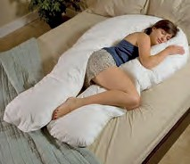
Валик под шею | У больных при принятии положения «сидя» голова часто падает на грудь, вправо, влево. Валик под шею помогает решить эту проблему. Валик мягко обхватывает шею и поддерживает голову, добавляя комфорта. Возможно использование валика и во время сна. | 
Подушка противо- пролежневая | Применяют для профилактики пролежней у людей с нарушением функций опорно-двигательного аппарата. Обеспечивает дополнительный комфорт в сидячем положении. | 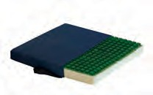
Противо- пролежневый матрас | Предназначен для лечения  и предотвращения пролежней у длительно и неподвижно лежащих больных. Может использоваться как в больничных, так и в домашних условиях. | 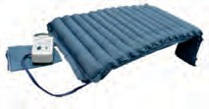
Набор специа- лизированных столовых приборов | Поить больного можно с помощью специального поильника, оснащенного двумя ручками, или через соломинку. Если больной может есть самостоятельно, используют специальную посуду для кормления лежачих больных.  Подобные приборы (ложка  и вилка) оснащены нескользящей и более широкой ручкой. Вилка может иметь округлые зубцы. Ложка бывает изогнутой. Тарелки для кормления лежачих больных изготавливают  из небьющихся материалов с присосками на дне или  с нескользящим дном и высокими бортиками. | 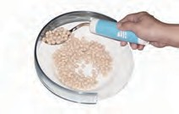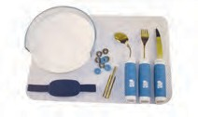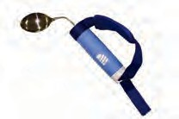
Нагрудник | Нагрудник из влагонепроницаемой синтетической ткани применяют для защиты одежды пациента в процессе самостоятельного приема пищи или кормления. | 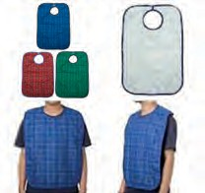
Столик прикроватный | Нижняя часть столика заезжает под кровать, а столешница располагается над лежащим на кровати человеком. Функции столика: хранение необходимых вещей, прием пищи в постели, хранение напитков, необходимых между приемами пищи. | 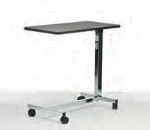
Противо- скользящий коврик на стол | Можно вырезать любой необходимой длины коврик для стола под посуду. Служит хорошей защитой от падения приборов при самостоятельном принятии пищи пациентами с ограниченной способностью самообслуживания. Коврик также удобен  для размещения любых предметов досуга. | 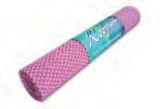
Костыль | Удобные легкие костыли  с опорой под локоть имеют регулируемую длину от пола до рукояти и от рукояти до опоры под локоть. | 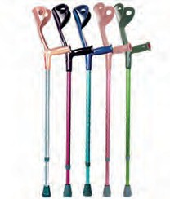
Ремень  для фиксации | Съемный ремень применяют для фиксации пациента в кресле-коляске для безопасного передвижения. | 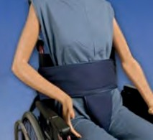
Ремень  для фиксации в кровати | Фиксация больных может быть необходимым мероприятием, предотвращающим травматизм и другие негативные последствия. | 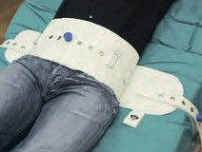

Подбор средств реабилитации осуществляют индивидуально.
Специалист по уходу оказывает помощь в организации безопасной среды, адаптированной к потребностям больного или престарелого человека.
Специалист по уходу обеспечивает максимальную безопасность, использует вспомогательные средства и предупреждает падения пациента и травмы:
- при проведении ежедневных процедур личной гигиены больных с ограниченными возможностями самоухода;
- при оказании помощи во время физиологических отправлений;
- при осуществлении подъема, поворотах или перемещении лиц с ограниченными возможностями, их транспортировке в инвалидной коляске или на кроватях.
Не следует пренебрегать вниманием и к своей безопасности. Необходимо знать и использовать здоровье сберегающие технологии, эргономичные приемы и средства позиционирования, перемещения и размещения пациента в постели, смены постельного и нательного белья.

Оборудования для перемещения немобильного гражданина, подъема с пола. Оборудование для ходьбы маломобильного.

Наименоваение | Предназначение/описание | Изображение
Подъемник | Предназначен для поднятия  и перемещения лежачих больных из кровати, кресла, для приема ванной. Для устойчивости имеется возможность регулировки ширины опорных лап. Низкие опоры подъемника позволяют подъезжать к различным бытовым предметам (кровать, ванна и др.). Возможен подъем больного от уровня пола до высоты 90 см | 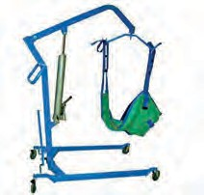
Люлька для подъемника | U-образный подвес состоит из прямоугольного основания  и двух лямок. Лямки пропускают между ног и крепят к крючкам поперечной перекладины подъ- емника. Ножные лямки перекре- щивают | 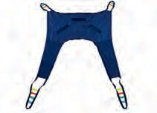
Кресло- каталка | У больного, не способного само- стоятельно передвигаться, имеется ежедневная потребность в передвижении для посещения душа, туалета, прогулки и др.  Каталки подходят и для домаш- него использования (габариты каталок позволяют использовать их в небольших квартирах) | 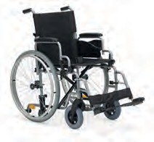
Ходунки | Ходунки – устройство  для облегчения самостоятельного передвижения маломобильных людей. Для удобства существуют фиксированные и «шагающие» модели, а также на колесиках (роллаторы).Ходунки помогают поддерживать равновесие и устойчивость в вертикальном положении, переносить вес тела на руки, разгрузив нижние конечности | 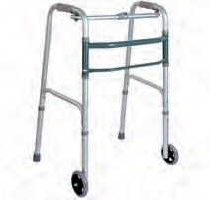
Пояс для перемещения | Предназначен для облегчения перемещения в положение сидя на краю кровати, в положении сидя (при перемещении из кровати на прикроватное кресло и обратно, а также с одного приспособления  для сидения на другое), из поло- жения сидя в положение стоя  и для передвижения в положении стоя | 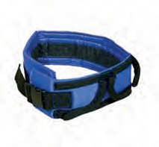
Костыль | Костыль с опорой под локоть двойной, регулируемый. Удобные легкие костыли с опорой под локоть имеют регулируемую длину от пола до рукояти и от рукояти до опоры под локоть | 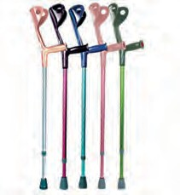

Подмышечные костыли. При использовании таких костылей следует помнить o том, что во избежание повреждения подмышечной области массу тела следует переносить на руки, а не на подмышки; необходимо также поддерживать широкую базу для опоры даже во время отдыха. Костыли должны находиться примерно в 10 см от края и впереди ноги. Необходимо учитывать два параметра: общую высоту костыля от наконечника до подмышечной опоры и высоту перекладины для опоры кисти. Для правильной примерки костыля необходимо его поставить вдоль тела и упереть в пол на 15–20 см в сторону от стопы. Расстояние между подмышечной впадиной и костылем должно составлять около 4–5 см.
Костыли под локоть (канадки) (см. рис.) – один из видов реабилитационных средств. В период длительной реабилитации их используют чаще, чем подмышечные костыли. Основа костыля должна находиться на расстоянии 15 см в стороне от стопы. При вытянутой руке линия изгиба запястья должна находиться на уровне верхнего края рукоятки канадки.
Трость. При использовании трости необходимо подбирать ее высоту так, чтобы локоть был согнут под углом 15–20°. Если предполагают использование трости в обуви с каблуками различной высоты, лучше применять регулируемую трость. Ручку c большим диаметром удобнее держать долгое время.
Ходунки. На ранних стадиях реабилитации рекомендовано использование традиционных ходунков на четырех ножках, поскольку они обеспечивают самый высокий уровень устойчивости. Если пациент сильно ослаблен, и ему сложно приподнимать ходунки, можно рассмотреть вариант ходунков с передними колесами и облегченной рамой. В качестве дополнительной опоры при ходьбе удобнее пользоваться роллаторами, позволяющими передвигаться достаточно быстро как в помещении, так и на улице
Инвалидное кресло-коляска – средство передвижения для людей, не имеющих возможности двигаться как временно (из-за болезни), так и из-за инвалидности, но способных находиться в сидячем положении. Это устройство транспортировки людей с затруднением передвижения, которое можно использовать в пешеходных зонах, для транспортировки больного внутри помещения, однако нахождение подопечного в коляске должно быть ограничено по времени. костыля от наконечника до подмышечной опоры и высоту перекладины для опоры кисти. Для правильной примерки костыля необходимо его поставить вдоль тела и упереть в пол на 15–20 см в сторону от стопы. Расстояние между подмышечной впадиной и костылем должно составлять около 4–5 см.

ТРАНСПОРТИРОВКА НА КРЕСЛЕ-КАТАЛКЕ
Передвижение на кресле-каталке возможно при различных уровнях мобильности: когда пациент сам в состоянии управлять ею, а также когда управление каталкой осуществляет помощник. В любом случае пациента в коляске не рекомендовано оставлять без наблюдения. При длительном нахождении в коляске необходимо проводить профилактику пролежней. Каждая коляска имеет свои технические параметры, которые необходимо изучить перед ее использованием. При управлении коляской необходимо следить за безопасностью пациента, а если транспортировку осуществляют на улице, необходимо также соблюдать правила дорожного движения.
Спуск с бордюра осуществляют обратным ходом во избежание падения пациента из коляски при наклоне вперед. Необходимо развернуть коляску, подъехать к краю бордюра, остановиться, предупредить сидящего о предстоящем маневре, попросить его (если это возможно) держаться за поручни, после чего, медленно наклонив коляску назад, спустить заднее колесо вниз и, отъехав на заднем колесе, аккуратно поставить коляску на все четыре колеса, развернуться и продолжать движение.
Подъем на высокий бордюр, когда невозможно заехать передними колесами, наклонив коляску, также осуществляют обратным ходом. Следует развернуть коляску, подъехать вплотную к бордюру, предупредить пациента о предстоящем маневре, наклонить коляску назад и затянуть ее на бордюр. Далее необходимо отъехать назад, чтобы коляску можно было поставить на четыре колеса. После этого можно развернуться и продолжить движение (см. рис.).
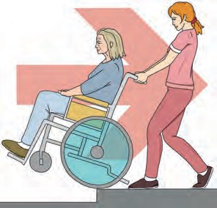
Если препятствие не очень высокое, его можно преодолеть, не разворачиваясь, т.е. заехать передними колесами. Нажмите ногой на перекладину, чтобы передние колеса поднялись до уровня бордюра. Затем двигайте коляску вперед, пока задние колеса не упрутся в бордюр и затем преодолеют его (см.рис.).

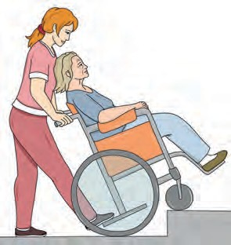

Рис. 44. Подъем на бордюр передними колесами

При необходимости движения по наклонной плоскости вверх необходимо тщательно рассчитывать свои силы, вес пациента и длину пути. Большую опасность представляет ситуация, когда человек, предоставляющий уход, не сможет удержать коляску с пациентом, и она покатится вниз. Ехать с горки необходимо задним ходом, развернув коляску. Если спуск крутой, существует опасность падения, так как коляска может разогнаться и потянуть помощника за собой. Следует внимательно рассчитывать все варианты и свои силы.

ПЕРЕДВИЖЕНИЕ С ХОДУНКАМИ
Ходунки – приспособления реабилитации для людей с ограниченными возможностями . Они предназначены для самостоятельного передвижения людей с проблемами опорно-двигательного аппарата. Особая потребность в ходунках возникает на этапе реабилитации, когда человек физически окреп и может уже частично контролировать мышцы ниже уровня поражения и пробовать ходить. При передвижении ходунки помогают держать равновесие и обеспечивают устойчивость.

  - Нешагающие ходунки человек ставит перед собой и, опираясь на раму, двигается внутри рамы, переставляя всю конструкцию ходунков.
  - Шагающие ходунки позволяют передвигаться поочередно, переставляя раму, делая шаги вместе с человеком.
  - Универсальные ходунки могут быть как фиксированными, стационарными, так и шагающими.

Дополнительная возможность для ходунков – использование колесиков. Для пациентов с ослабленными руками могут подойти ходунки с передними колесами, поскольку их не нужно приподнимать и переставлять, а просто подталкивать.
Роллаторы – это ходунки с тремя или четырьмя колесами, они позволяют передвигаться достаточно быстро и комфортно, оснащены сиденьем для отдыха, корзиной для вещей и ручным тормозом.
У большинства моделей ходунков для взрослых предусмотрена возможность регулировки высоты, поэтому ее можно подобрать индивидуально для каждого человека. При использовании ходунков люди, осуществляющие уход, наблюдают или сопровождают пациентов. Передвижение с ходунками сопровождается повышенным риском падения, что необходимо учитывать при составлении индивидуального плана ухода.
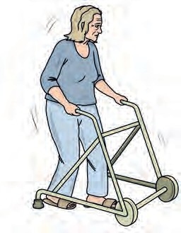
_{Рис. Ходунки}

ТРАНСПОРТИРОВКА С ПОМОЩЬЮ ПОДЪЕМНИКА
При использовании подъемника для перемещения пациента важно совершать действия в определенной последовательности и следовать правилам техники безопасности, поскольку от этого зависит безопасность подопечного (см. рис.). Перед первым перемещением следует подробно рассказать пациенту, что и как Вы собираетесь делать, чтобы снять страх и напряжение. Очень важно перед каждым использованием подъемника проверять его исправность. Кресло (кровать), из которого пациент будет перемещен, равно как и то, в которое он будет помещен, должны стоять на тормозе. Важно правильно расположить пациента на подвесе. Подъем осуществляют строго вверх по вертикали. Нельзя поднимать пациента под углом – это может привести к опрокидыванию подъемника, особенно если вес пациента приближается к максимально допустимой нагрузке подъемного механизма. Во время подъема тормоза передних колес основания должны быть отпущены – это позволит подъемнику балансировать и правильно распределять нагрузку. Подъемник ставят на тормоз только на время хранения.
Во время перемещения следует находиться рядом с пациентом.
Если он нервничает, необходимо поговорить с ним, отвлечь его.
Перемещение и размещение пациента по окончании транспортировки
следует производить медленно.
Для того чтобы подложить подвес
при перемещении из кресла на кровать,
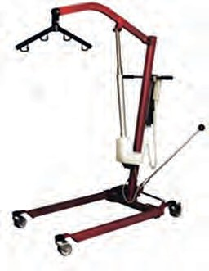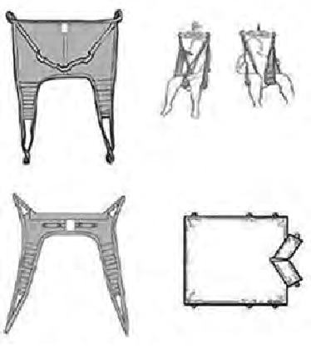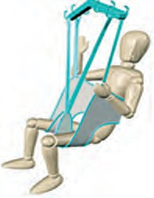следует немного наклонить спину пациента
вперед, аккуратно его поддерживая, и расположить
подвес за ним. Затем необходимо убедиться
в том, что середина подвеса совпадает
с линией позвоночника пациента,
и протянуть подвес вниз до самого сиденья.
После этого следует вернуть спину в
вертикальное положение и медленно
протащить подвес под бедрами так, чтобы
можно было пропустить лямки между ног
пациента. Последующий алгоритм действий такой
же, как при перемещении из
кровати в кресло.

ОБОРУДОВАНИЯ И ВСПОМОГАТЕЛЬНЫЕ СРЕДСТВА ДЛЯ ПРОВЕДЕНИЯ ГИГИЕНИЧЕСКИХ МЕРОПРИЯТИЙ И ОПОРОЖНЕНИЯ
В современном мире для удобства проведения гигиенических процедур существует множество средств малой реабилитации. Подбор этих средств осуществляют индивидуально – надувные ванны для мытья головы в постели, лифт для транспортировки в ванну, ванны- лифты для душа, подставки для ног в ванной, специальные зубные щетки, ванночки для мытья ног и многое другое (см. рис.).
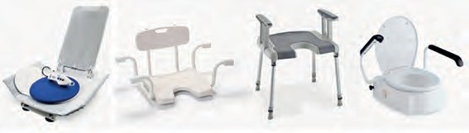
Рис. Средства для проведения гигиенических процедур

Приспособления для людей с дефицитом самообслуживания, используемые в санузле (сиденья, стулья, поручни), предназначены для создания дополнительной опоры в туалетной комнате или туалете. Людям с ограниченными возможностями использовать их просто необходимо, поэтому к подобным изделиям всегда предъявляют повышенные требования – они должны быть максимально эффективны и комфортны в использовании.
Персональный тазик – предмет, который каждый пациент должен иметь, прежде всего, для проведения утреннего и вечернего туалета. Помыть лежачего пациента в постели невозможно без этого аксессуара, а его использование должно быть строго индивидуальным.
Надувая ванночка для мытья головы в постели (см. рис.). Ее использование очень просто и удобно. Подушка изготовлена для того, чтобы волосы не контактировали с грязной водой. После того, как ванночка будет накачана воздухом, ее кладут под голову подопечного. Для удобства сложите одно полотенце и положите его между верхней поверхностью плеч и ванной. Положение отводного шланга ванной должно быть ниже предполагаемого уровня воды. Опустите отводной шланг в ведро для сбора грязной воды (шланг не должен перегибаться). Смочите волосы и нанесите шампунь на влажные волосы. Помойте волосы, при мере необходимости – повторно. Контролируйте отток грязной воды в ведро. После окончания мытья головы вытрите волосы насухо. Удалите воду из-под головы человека, помойте ванну проточной водой, насухо ее вытрите и обработайте антисептическим средством. При необходимости удалите из надувной ванны воздух. После этого ванну можно сложить и хранить до последующего использования.

ПРИСПОСОБЛЕНИЯ ДЛЯ ПРИЕМА ПИЩИ МАЛОМОБИЛЬНОГО ГРАЖДАНИНА.
Одна из важных задач, возлагаемых на ухаживающего – кормление больного. Еда и питье для больного человека приобретают особенно большое значение, часто определяющее выздоровление или прогрессирование болезни. Для пациентов, вынужденных долгое время оставаться в постели, необходимо использовать некоторые приспособления, которые облегчают прием пищи и располагают к еде. Пациенту, который может самостоятельно принимать пищу, но по ряду причин с этим не справляется (не может держать ложку, роняет пищу с края тарелки, пачкает одежду, сталкивает посуду со стола на пол, проливает напитки), необходимо предоставить средства малой реабилитации содействия приему пищи.

Изображение | Предназначение/описание
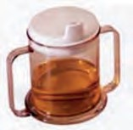 | Для того чтобы облегчить питье пациентам  с утратой хватательных движений, рекомендованы чашки на подставках, кружки с двумя ручками
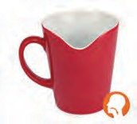 | Стакан предназначен для пациентов с нарушенным глотательным рефлексом, а также с ограничением движений и тремором.  Легкая чашка удобна для пациентов со слабостью в руках. Чашку можно мыть в посудомоечной машине
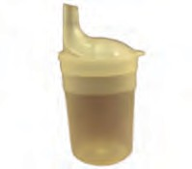 | Поильник полимерный для лежачих больных предназначен для приема жидкости или жидкой пищи. Выполнен в виде стаканчика с крышкой и носиком, который не позволяет проливаться жидкости при приеме пищи. Это незаменимый аксессуар для ухода за лежачими больными.
 | Нагрудники предназначены для защиты одежды и белья пациента от загрязнения во время приема пищи. Содержат защитный слой из пленки  и специальный приемный карман для остатков пищи. Крепление происходит за счет клеящихся полосок. Можно стирать в стиральной машинке.
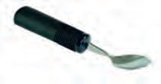 | Встроенные ручки на столовых приборах предназначены для пациентов с ослабленными хватательными движениями. Пациенты могут использовать столовые приборы с квадратными, круглыми или овальными ручками различной длины, а также малого, стандартного или тяжелого веса
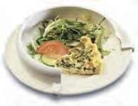 | Можно использовать тарелки с дополнительным ограничительным бортиком, удерживающим пищу при неловких движениях больного
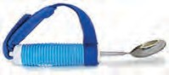 | Если у пациента ослаблены руки, недостаточная моторика в пальцах, можно использовать специализированные ложку, вилку и нож  с нескользящей рукояткой и фиксирующим ремешком. Ложку фиксируют на запястье мягким ремешком с липучкой

Приложение 4.

Организация питания маломобильных и немобильных граждан
Подходы к организации питания: сбалансированность,
безопасность приёма пищи.

Маломобильные и немобильные граждане нуждаются в специальном питании, которое удовлетворит потребности ослабленного организма во всех жизненно важных веществах, витаминах, макро- и микроэлементах, а также будет правильно организовано. Важно придерживаться режима питания, грамотно подбирать и готовить продукты, соблюдать нормы калорийности.
В организации питания маломобильных (немобильных) граждан есть несколько важных моментов:
- Рацион должен быть сбалансированным.
- Следует организовать приём пищи по определенному графику.
- Не превышать нормы калорийности, соответствующие энергозатратам больного.
- Пища должна поступать в организм в наиболее легко усвояемом виде.
- При организации питания нельзя забывать про гигиену.
В меню обязательно должны присутствовать белки, медленные (сложные) углеводы, клетчатка. Первые два элемента дают энергию, поддерживают жизнедеятельность всех органов и систем. Белок также помогает в борьбе с пролежнями, одной из основных угроз лежачих подопечных.
Из белковых продуктов рекомендуются:
- нежирное мясо;
- рыба (особенно морская);
- нежирные молочные продукты;
- яйца;
- бобовые культуры (соя, бобы, фасоль).
Источниками медленных (сложных) углеводов являются:
- крупы (пшенная, ячневая, перловая, кукурузная);
- цельнозерновой хлеб;
- корнеплоды (морковь, редька);
- зеленые листовые овощи (капуста, шпинат, петрушка);
- бобовые.

Источниками полезных поли- и мононенасыщенных жиров являются продукты:
- оливковое масло;
- жирная морская рыба;
- семечки кунжута, подсолнечника, тыквы;
- оливки;
- грецкие орехи, арахис, фундук;
- авокадо;
- пророщенная пшеница.
В питании маломобильных и немобильных граждан также необходимо включать витамины, макро- и микроэлементы, присутствующие в следующих продуктах:
- ягоды: малина, ежевика, клюква, смородина;
- фрукты: абрикосы, яблоки, бананы, груши и прочие;
- овощи: морковь, капуста, свекла, болгарский перец, зеленый салат;
- говяжья печень;
- морская рыба;
- яйца, молочные продукты;
- проросшая пшеница.

В рацион питания необходимо включать натуральные некислые соки, компоты, травяной чай, кисели, чистую питьевую воду. В питании маломобильных и немобильных граждан необходимо ограничить потребление соли и сахара. исключить жирные, копчёные, жареные, острые продукты и приправы, сладости, фаст-фуды, газированные напитки, крепкий чай, кофе, алкоголь. Питание должно быть частым - 5–6 раз в день и дробным - небольшими порциями. Пищу следует давать в тщательно измельченном, перетёртом или жидком виде. Фрукты можно давать также в виде муссов, киселей и смузи. Каши лучше варить на воде из измельченных круп. Сахар и сливочное масло добавлять не желательно. Перед подачей пищи обязательно проверять её температуру. Слишком горячая еда или питье могут вызвать ожог пищевода и слизистой желудка. Кормить подопечных можно с ложечки или с помощью специальной чашки-поильника для лежачих больных. У последней есть специальная крышка с носиком. Крышка защищает от проливания пищи на постель. Носик делает более удобным употребление жидких продуктов. Некоторые модели поильников имеют с двух сторон ручки. Они подойдут людям, сохранившим частичную подвижность и способным самостоятельно удерживать посуду в руках.При организации питания важно не забывать о гигиене. Перед едой нужно мыть руки, как самому подопечному, так и человеку, который будет оказывать ему помощь. Для этого можно использовать специальные гигиенические салфетки с антибактериальным эффектом.

Организация питьевого режима
Питьевой режим–наиболее рациональный порядок потребления воды в течение суток. Правильный питьевой режим обеспечивает нормальный водно-солевой обмен, создает благоприятные условия для жизнедеятельности организма в целом, и в особенности поддержания здоровья лиц, относящихся к категории маломобильных и немобильных граждан. Большое значение для определения количества потребления воды имеет рацион питания и входящих в него продуктов, а также множества других факторов: массы тела, возраста, пола, температуры окружающей среды, психоэмоционального состояния и здоровья человека в целом, принимаемых медикаментов. Оптимальная ежедневная доза воды для нормальной работы организма –30 мг на 1 кг веса человека: не чая, сока, компота и других напитков, а именно чистой питьевой воды. Суточная потребность организма в воде колеблется довольно в широких пределах, чаще всего составляя 1-2 литра в сутки. Для людей, имеющих стойкие проблемы со здоровьем, питьевой режим должен устанавливать врач. При уменьшении количества воды в организме ниже физиологической нормы, вследствие нарушения ухода, несоблюдения питьевого режима, возникает состояние, сопровождающееся ухудшением метаболизма, вплоть до возникновения риска развития обезвоживания, дегидратации. Обезвоживание смертельно опасно! Данный фактор необходимо учитывать при выполнении мероприятий по уходу за маломобильными и немобильными гражданами с недостаточностью самостоятельного ухода, приёма пищи и питья. Обезвоживание возникает чаще всего у малоподвижных граждан, так как физиологически у них часто бывает притуплено чувство жажды. Поэтому, даже при недостатке воды в организме, они не испытывают желания выпить воды. Ситуация усугубляется том, что подопечные часто сознательно ограничивают себя в питье, чтобы не вставать ночью в туалет или чтобы не беспокоить ухаживающий персонал. Проблемы с питьём могут быть связаны с физической немощью, когда подопечному трудно удержать в руках стакан, и он стесняется лишний раз попросить о помощи. Иногда проблемы с питьём связаны с нарушениями акта глотания при патологических нарушениях здоровья.
В целях требуемой организации питьевого режима в части ухода за маломобильными и немобильными гражданами необходимо:
- обеспечить подопечным адекватный водный режим. При отсутствии противопоказаний количество жидкости в сутки в среднем 30 мл. на кг массы тела.
С этой целью применяют:
• употребление первых блюд (супов) во время обеда;
• питье воды и соков между приемами пищи;
• наличие воды в зоне доступности подопечных.
Для подопечных, которые не в состоянии самостоятельно соблюдать питьевой режим и полностью зависят от посторонней помощи, необходимо:
• обеспечить постоянное наличие вблизи с подопечным (на тумбочке, на столе) стакана чистой воды (поильник с водой);
• вести контроль приёма жидкости.

В ситуации связанной с отказом подопечного от приема жидкости:
- не заставлять человека пить насильно;
- предлагать чаще (каждые 30 минут) небольшие количества жидкости;
- посмотреть биографию человека: употребление любимых напитков желательной температуры;
- при потреблении жидкости менее 700 мл в сутки или при отказе от приема жидкости более суток необходимо обратиться за медицинской помощью.
При нарушении глотательного рефлекса:
- после каждого глотка делать паузу;
- давать напиток маленькими порциями (не более чайной ложки);
- убедиться, что подопечный совершил глоток, только после этого давать новую порцию жидкости;
- если подопечный всегда пил без проблем, но стал «поперхиваться» на третьем глотке, сообщить врачу;
- при трудностях в приёме жидкости, употреблять загустители (по рекомендации врача, строго по инструкции конкретного загустителя).

Алгоритм кормления маломобильного и немобильного гражданина

- Необходимо учитывать график приёма лекарственных средств, назначенных подопечному с контролем времени их принятия (какие до еды, какие во время, а какие после).
- Трёхразовое питание часто не подходит людям, прикованным к постели. Лучше разделить дневной рацион на 6 небольших приёмов пищи каждые 2 часа.
- Перед приёмом пищи человеку, который будет оказывать помощь в питании, обязательно мытьё рук или их обработка с использованием влажных салфеток или гель-санитайзера.
- Необходимо приподнять головной конец кровати, придав плечам и голове возвышенное положение.
- Шею и грудь подопечного необходимо прикрыть тканевой столовой салфеткой, впитывающей пелёнкой или фартуком.
- Перед приёмом пищи нужно проверить её температуру. Она должна быть не слишком горячей, но и не холодной (в среднем 37-39⁰С).
- Если подопечный может самостоятельно держать ложку и чашку, жевать и пользоваться салфеткой, обязательно дайте ему возможность это делать.
- На ложку набирать не более ⅔ объёма пищи, чтобы случайно не расплескать её.
- Прежде чем снова поднести ложку ко рту подопечного, убедитесь, что он успешно прожевал и проглотил предыдущую порцию пищи.
- Время от времени подопечному нужно предлагать сделать несколько глотков воды или чая из поильника.
- По окончании приёма пищи подопечному обязательно чистить зубы, в случае если это невозможно, предложить человеку прополоскать рот чистой водой, либо протирать десна, язык и внутреннюю поверхность щек марлевым тампоном, смоченным в теплой воде, промокнуть губы салфеткой, собрать крошки, которые случайно упали на одежду или постель.
- Если у человека съёмный протез, его необходимо снять и прополоскать отдельно. В раствор для полоскания рта для защиты от инфекции можно добавить антисептик или использовать для обработки рта гель с бактериофагами.
- В завершении кормления нанесите на губы подопечного гигиеническую помаду.
Кормление подопечных с дисфагией

Дисфагия — это патологическое состояние, при котором нарушается акт глотания. Проявляется затруднением проглатывания твердой пищи, жидкостей, слюны, их попаданием в органы дыхания, усиленным образованием слюны, болевыми ощущениями за грудиной, осиплостью голоса, першением в горле.
Важно помнить, что пренебрежение правилами кормления при дисфагии может привести к аспирационной пневмонии – угрожающему жизни состоянию.
Подготовка к приему пищи:
- Удостоверьтесь, что подопечный готов к приёму пищи.
- Придайте правильное положение. Посадите человека за стол. Следите, чтобы у спины и под ногами была опора, паретичная рука лежала на подушке или в поддерживающей косынке.
- Если кормите подопечного в постели, надо поднять головной конец кровати. Угол подъема — от 45 до 90 градусов. Голова должна лежать с небольшим наклоном вперед, в среднем положении или частично повернутой в «здоровую» сторону.
- Осмотрите и очистите полость рта.
- Наденьте нагрудник, салфетку или полотенце для защиты одежды от подтекающей пищи.
- Приготовьте посуду, ложку, влажные и сухие салфетки.
- Уберите лишние раздражители, отвлекающие внимание от приема пищи: необходимо выключить телевизор, убрать телефон, планшет.
Прием пищи:
- Пища должна быть тёплой или чуть прохладной.
- Ложку подносите ко рту подопечного со «здоровой» стороны.
- Все продукты необходимо давать с чайной ложки. Следующая ложка дается после полного проглатывания предыдущей. Если во рту осталась пища, попросите человека проглотить еще раз. Если пища скопилась за паретичной щекой, помассируйте её круговыми движениями, попросите проглотить.
- Следите, чтобы сохранялся ритм дыхания — пауза после ложки 5-20 секунд.
- После 4-6 ложек делайте паузу — 30 секунд. Если человек утомился, паузу надо увеличить.
Правила после приёма пищи:
- Обязательно очистите полость рта после кормления.
- Чистите рот и между приемами пищи – по мере накопления слизи, слюны, мокроты.
- После кормления оставьте человека в приподнятом положении не менее 30 минут.
Важно при кормлении маломобильных и немобильных гражданин не допустить ошибки, которые могут привести к ухудшению здоровья или угрожающему жизни состоянию.

Ошибки при кормлении:
- Нельзя кормить человека в положении лежа на спине.
- Еда не должна быть очень горячей или очень холодной. Обязательно нужно проверять температуру пищи перед кормлением. Из-за снижения чувствительности человек может получить ожог слизистой полости рта и глотки.
- Недопустимо закладывать или вливать пищу в рот на вдохе. Еду дают и проглатывают после выдоха и до начала следующего вдоха.
- Нельзя давать пищу со стороны парализованной щеки.
- Не стоит давать сухие блюда (гречку, крекеры, сушки, семечки, орешки), водянистые напитки, продукты, содержащие всевозможные включения (пленки в овсяной каше, комки в манной и рисовой каше, йогурты и кисели с кусочками фруктов и ягод).
- Нельзя класть человека в горизонтальное положение сразу после еды. При этом неизбежно возникает рефлюкс пищи из желудка в пищевод и далее в полость рта, а затем аспирация при дыхании.
- Не укладывайте человека на бок на парализованную сторону после приема пищи — он не ощущает регургитацию пищи, и аспирация практически неизбежна.
- Не оставляйте человека без внимания сразу после приёма пищи.

Оказание первой помощи, если человек поперхнулся или закашлялся во время еды:
- прервите кормление;
- удалите изо рта салфеткой остатки пищи;
- не паникуйте, успокойте подопечного, объясните ему, что кашель – это защитная реакция, раз есть кашель, значит ничего не попадет в дыхательные пути;
- если кашель эффективный, дайте человеку спокойно откашляться;
- после восстановления дыхания продолжите прием пищи.
Экстренная помощь, если пища во время еды попала в дыхательные пути подопечного:
- прервите кормление;
- извлеките все остатки пищи из ротовой полости;
- лежащего человека сначала поверните на здоровый бок и дайте вылиться пище из верхних отделов дыхательных путей, затем поднимите близкого;
- сидящего человека наклоните слегка вперед;
- примените прием Геймлиха (абдоминальные толчки - является быстрой процедурой оказания первой помощи при удушье вследствие обструкции верхних дыхательных путей инородными телами, обычно пищевыми продуктами; при необходимости также можно использовать толчки грудной клетки и хлопки по спине).
Кормление через зонд
Зонд – это современный и эффективный способ кормления тяжелобольных, при котором не допускается атрофия слизистой желудка, система ЖКТ остается в рабочем состоянии.
Процесс кормления осуществляется по следующему алгоритму:
- Телу подопечного придается полусидячее положение;
- Наружная часть зонда опускается ниже шеи человека и сжимается специальным зажимом;
- Воронка соединяется со шприцем, она поднимается на уровень до полуметра над желудком, после чего снимается зажим.
- Пища подается медленно, практически без нажима, за 5-6 минут должно вводиться не более 150 мл.
- После завершения кормления необходимо промыть зонд, подав через него 30-50 мл воды.
- Далее трубка вновь пережимается, опускается, входное отверстие закрывается пробкой.
Энтеральную систему можно использовать в течение долгого времени, в период которого необходимо учитывать ряд особенностей в питании.
Особенности питания:
Если больной после установки зонда чувствует себя нормально, можно приступать к приёму пищи сразу же. Все подаваемые блюда должны иметь только жидкую консистенцию. Они должны быть теплыми, то есть температуры в 37-39 градусов, во избежании ожога слизистой. Наращивать объем порций необходимо постепенно, первые два-три раза он не должен быть более 100 мл. В последующем его можно будет увеличить до 300 мл. Для энтерального питания лучше всего подходят следующие продукты:
- Кефир;
- Бульоны рыбные, мясные, овощные;
- Тщательно протертое пюре;
- Редкие каши, особенно манная;
- Специальные смеси.
Готовые сухие смеси можно использовать в качестве основы питания или в дополнение к рациону.
Приложение 5.
Гигиена и личная безопасность ухаживающего и гражданина, нуждающегося в уходе.
Уход за полостью рта
Уход за полостью рта следует проводить 2 раза в день (утро/вечер), а после каждого приема пищи необходимо осуществлять гигиену полости рта пациента. У тяжелобольных пациентов на слизистой оболочке рта и зубах появляется налет, который состоит из слизи, сгущенных клеток эпителия, разлагающихся и загнивающих остатков пищи, бактерий. Это способствует возникновению в полости рта воспалительных и гнилостных процессов, сопровождающихся неприятным запахом. Связанный с этим дискомфорт приводит к снижению аппетита, уменьшению количества принимаемой жидкости, ухудшению общего самочувствия.

Чистка зубов частично мобильного пациента
Для мобильного пациента достаточно создать удобства при осуществлении процедуры, можно деликатно напомнить о необходимости ее проведения. Для частично мобильного пациента, если он не в состоянии сам чистить зубы, ухаживающий должен стать его «рукой». Необходимо встать за пациентом, взять его руку с зажатой зубной щеткой и провести эту процедуру. Пациент должен видеть себя в зеркало, сидя перед раковиной. После «совместной» чистки зубов подкорректируйте процедуру – почистите задние зубы пациента и участки, которые не удалось почистить, стоя за пациентом. Для пациента очень важно не только иметь чистую полость рта, но и сохранять самостоятельность. Если процедуру проводят в постели, порядок действий следующий:
▪ приготовить резиновые перчатки, стакан с водой, зубную пасту, мягкую зубную щетку, полотенце, емкость для сбора промывных вод, мешок для мусора;
▪ объяснить пациенту ход предстоящей процедуры;
▪ придать пациенту положение полусидя или сидя в постели;
▪ помочь пациенту повернуть голову набок;
▪ положить полотенце на грудь пациента;
▪ вымыть руки, надеть перчатки;
▪ под подбородок пациента на полотенце поставить емкость для сбора промывных вод;
▪ попросить пациента набрать в рот воду и прополоскать рот;
▪ смочить водой зубную щетку и нанести на нее зубную пасту;
▪ почистить верхние зубы пациента, условно разделив все зубы на верхней и нижней челюстях на четыре сегмента (лучше начинать чистить зубы с верхней челюсти);
▪ расположив зубную щетку на щечной поверхности верхних зубов приблизительно под углом 45°, «выметающим» движением сверху вниз провести по каждому сегменту не менее 10 раз; ▪ почистить жевательные поверхности верхних зубов;
▪ расположив щетку перпендикулярно верхним зубам, почистить их нёбные поверхности осторожными «выметающими» движениями сверху вниз (все четыре сегмента);
▪ аналогично почистить нижние зубы (щечную и жевательную поверхности), а затем – язык пациента;
▪ помочь пациенту прополоскать рот водой;
▪ при необходимости вытереть подбородок;
▪ убрать емкость, полотенце;
▪ снять резиновые перчатки, вымыть руки.
Для немобильного пациента. При беспомощности пациента уход за полостью рта заключается в полоскании рта после каждого приема пищи, после каждого приступа рвоты, в чистке зубов (зубных протезов) утром и вечером, в очищении промежутков между зубами 1 раз в день (лучше вечером). Для чистки зубов лучше использовать мягкую зубную щетку, не травмирующую десны. Завершая уход за полостью рта, обязательно очищают щеткой язык, снимая с него налет. Надевают перчатки. Подопечному придают полусидящее положение, накрывают его грудь клеенкой, к подбородку подставляют лоток для стекающей жидкости. Далее пациенту аккуратно чистят зубы – справа, слева, спереди, сверху, снизу. С помощью спринцовки струей воды, промывают полость рта справа и слева. Если пациент находится в бессознательном состоянии, он не только не в состоянии чистить зубы, но и глотать слюну, открывать и закрывать рот. У таких пациентов уход за полостью рта необходимо осуществлять каждые 2 ч днем и ночью.
Лежачие пациенты, которые полностью зависят от посторонней помощи, требуют особенно бережного ухода. Порядок действий при таком уходе следующий:
▪ вымыть руки, надеть перчатки;
▪ налить в стакан раствор ополаскивателя для обработки полости рта (как указано на упаковке);
▪ разместить пациента на боку так, чтобы его лицо находилось на крае подушки;
▪ развернуть полотенце и расстелить под головой пациента, бережно подняв его голову;
▪ развернуть второе полотенце и покрыть им грудь пациента;
▪ поставить емкость для сбора промывных вод под подбородок пациента;
▪ бережно открыть рот пациента, не применяя силы;
▪ ввести между верхними и нижними зубами указательный, средний и безымянный пальцы одной руки и осторожно нажать этими пальцами на верхние и нижние зубы;
▪ смочить сухой тампон из упаковки в ополаскивателе для рта, разведенном в стакане;
▪ обработать нёбо, внутреннюю поверхность щек, зубы, десны, язык, губы; повторно обработать влажными тампонами по тому же алгоритму;
▪ по возможности почистить зубы мягкой зубной щеткой.

Уход за ушами
В первую очередь следует надеть перчатки. При обработке правого уха голова должна быть повернута влево, при обработке левого уха – вправо. Следует помнить, что без назначения врача закапывать в уши нельзя ничего. Необходимо обработать только лишь ушные раковины и околоушную область, в слуховом проходе манипуляции не проводят. Сера, которая присутствует в наружном слуховом проходе, защищает его кожу от повреждений и воспаления. Сера – это не грязь, поэтому не следует ее старательно вычищать. Важно не забывать мыть кожу за ушами, вытирать кожу следует насухо, аккуратно промокнув сухой салфеткой. Уход за ушами заключается в их регулярном мытье теплой водой. В ряде случаев возникает необходимость в очищении наружного слухового прохода от скопившихся в нем выделений, а также удалении образовавшейся там серной пробки – это может делать только врач или медицинская сестра.

Уход за глазами
Обычный гигиенический уход осуществляют 1–2 раза в сутки, а при необходимости – чаще. Отсутствие надлежащего ухода может привести к конъюнктивиту и воспалению кожи вокруг глаз. Для осуществления манипуляции ухода за глазами следует приготовить емкость с водой, ватные тампоны (4 штуки и более), мягкое полотенце или марлевые салфетки, емкость или полиэтиленовый пакет для грязных тампонов, пеленку или полотенце. Для обработки глаз необходимо вымыть руки, удобно уложить или усадить пациента, прикрыть подушку и грудь пациента пеленкой или полотенцем, сложить все ватные шарики, кроме двух, в емкость с водой. Если на ресницах имеются сухие корочки, на закрытые глаза кладут обильно смоченные ватные тампоны на несколько минут, чтобы корочки размокли, и их последующее удаление было безболезненным. Обработку начинают с более чистого глаза. Сухим тампоном следует слегка оттянуть нижнее веко, а тампонами, смоченными жидкостью, промыть глаз однократным движением от наружного края глаза к внутреннему. После этого осушают кожу вокруг глаза, промокнув марлевыми салфетками или полотенцем. Использованные ватные тампоны выбрасывают, моют руки.

Уход за полостью носа
Гигиенический уход за полостью носа включает очистку носовых ходов от выделений, его осуществляют 1–2 раза в сутки, при необходимости – чаще. Скопление выделений в виде слизи и корок может привести к затруднению дыхания через нос, воспалению слизистой оболочки носа и околоносовых пазух, образованию язвочек. Для гигиенического ухода за полостью носа следует надеть перчатки, запрокинуть подопечному голову, смочить водой ватную турунду и отжать ее. Далее необходимо приподнять и придержать кончик носа пациента левой рукой, а правой рукой аккуратными вращательными движениями ввести турунду в одну ноздрю. Такими же вращательными движениями турунду удаляют и аналогичную процедуру проводят относительно другой ноздри. При образовании корочек для их размягчения по назначению врача можно использовать мази для носа. Не следует использовать по своему усмотрению различные масла, так как у подопечного на них может развиться аллергическая реакция. Нельзя отсасывать спринцовкой жидкость из носа, так как при этом возникает опасность травм. Желательно придавать пациенту положение в постели, способствующее свободному выходу жидкости; если это не помогает, следует сообщить о ситуации врачу.
Индивидуальные средства защиты

Использование средств индивидуальной защиты эффективно решает сразу несколько задач:
- Создание благоприятных и безопасных условий труда.
- Сдерживание распространения инфекций, а также их предотвращение.
- Снижение воздействия небезопасных веществ, забота о физическом здоровье человека.
- Поддержание санитарных норм. Одноразовые средства защиты не допускают попадания инфекций на кожу и в организм, помогают поддерживать санитарные нормы помещений.
Основные позиции в этой категории:
- Многослойные маски. Оберегают дыхательные пути от бактерий, вирусов. Защищают кожу от проникновения небезопасных веществ, частиц, загрязнений.
- Шапочки. Держат волосы, помогают сохранять помещение в чистоте (гигиеническая функция).
- Одноразовая одежда. В таких вещах специалист полностью огражден от попадания вредных частиц.
- Бахилы. Поддерживают заданные санитарные условия.
- Медицинские перчатки. Защищают кожу во время работы, помогают соблюсти гигиену. Нужны при работе с поверхностями, подверженными заражению.

Интимная гигиена

Несоблюдение правил личной гигиены половых органов может привести к инфекционным заболеваниям как у женщин, так и мужчин. В связи с тем, что кожа половых органов вырабатывает смегму, которая накапливается, необходимо регулярно подмываться.
Во избежание заражения необходимо пользоваться только индивидуальными средствами личной гигиены (полотенце, мочалка, бритвы). Вместе с тем чрезмерное увлечение мытьем гениталий с использованием мыла, а также сильное трение кожи наружных половых органов, как и плохая гигиена, может привести к возникновению воспалительных процессов кожи и желез этой области тела. Мыть гениталии достаточно 2 раза – утром и вечером, а также после опорожнения (у женщин – после каждого мочеиспускания). Естественные складки у тучных людей при увлажнении обрабатывают присыпкой, при сухости кожи используют увлажняющий крем. Если гражданин может самостоятельно вымыть область промежности, лучше предложить ему это сделать самому, оставив его наедине. В противном случае процедуру проводит лицо, осуществляющее уход.
Женщина. Процедуру начинают с объяснения ее содержания, хода выполнения и получения согласия на ее проведение. После этого следует подставить под крестец гражданке судно, встать сбоку от нее, взяв в одну руку емкость с теплой водой, а в другую руку – зажим с марлевым тампоном (салфеткой). Поливая из емкости на половые органы, следует последовательно обрабатывать их по направлению к анальному отверстию: область лобка, наружные (большие) половые губы, паховые складки, промежность, область анального отверстия, межъягодичную складку. Салфетки меняют по мере загрязнения. По окончании процедуры части тела просушивают марлевыми салфетками (тампонами) в той же последовательности. Не обязательно каждый день проводить процедуру так, как описано выше. Вполне достаточно осуществлять ежедневное протирание индивидуальной варежкой, ополаскивая ее в индивидуальном тазике. Для этого просят гражданину лечь на спину, согнуть ноги в коленях и раздвинуть. После завершения процедуры спереди гражданку просят повернуться набок (или помочь ей), перевернуться, чтобы помыть ягодицы.
Мужчина. Следует встать сбоку от мужчины и смочить салфетку (варежку) водой. Аккуратно отодвинув пальцами левой руки крайнюю плоть, обнажают головку полового члена, обрабатывают его, а также кожу полового члена, мошонку, паховые складки, область заднего прохода, межъягодичную складку, меняя салфетки по мере загрязнения. Просушивание проводят в той же последовательности.
По окончании процедуры (у женщин и мужчин) убирают судно, клеенку, удобно укладывают гражданина, накрывают его простыней, одеялом, убирают отработанные материалы в контейнер для обработки, снимают перчатки, моют руки (с использованием мыла или антисептика).

Инфекционная безопасность ухаживающего:
гигиена рук, правила мытья; индивидуальные средства защиты

Инфекционная безопасность – это комплекс санитарно-противоэпидемических, санитарно-гигиенических и лечебно-профилактических мероприятий, направленных на предупреждение инфицирования и распространения инфекционных заболеваний при уходе за маломобильными (немобильными) подопечными. Специалист по уходу должен в полной мере обеспечивать личную и общественную инфекционную безопасность при оказании услуг.
Первое условие инфекционной безопасности – соблюдение чистоты.
Большинство инфекций, угрожающих здоровью, можно предотвратить благодаря хорошей гигиене рук. Гигиена рук снижает передачу микроорганизмов (в том числе устойчивых к антибиотикам), повышает безопасность гражданина, нуждающегося в уходе.

Когда необходимо проводить гигиеническую обработку рук
- Перед непосредственным контактом с пациентом
- После контакта с неповрежденной кожей пациента
- После контакта с секретами или экскретами организма, слизистыми оболочками, повязками
- Перед выполнением различных манипуляций по уходу за пациентом
- После контакта с медицинским оборудованием и другими объектами, находящимися в непосредственной близости от пациента
- Перед использованием перчаток и после их снятия

Условия для эффективной обработки рук гигиеническим способом
- Коротко подстриженные ногти
- Отсутствие лака на ногтях
- Отсутствие искусственных ногтей
- Отсутствие ювелирных украшений на руках
- Обеспечение в достаточном количестве эффективными средствами для мытья и обеззараживания рук, а также средствами для ухода за кожей рук

Как правильно мыть руки водой с мылом?

- Смочите руки теплой водой. По возможности используйте жидкое мыло. Возьмите достаточное количество мыла, чтобы покрыть обе руки.
- Потрите руки друг о друга. Оботрите мылом тыльную поверхность рук, зону между пальцами, а также вокруг ногтей и под ними.
- Продолжайте тереть руки в течение как минимум 20 секунд.
- Тщательно промойте руки под теплой проточной водой.
- Вытрите руки бумажным полотенцем.
- Используя сухое бумажное полотенце, закройте кран.

Как правильно обрабатывать руки спиртосодержащим антисептиком?

- Возьмите достаточное количество антисептика, чтобы покрыть обе руки.
- Потрите руки друг о друга. Оботрите антисептиком тыльную поверхность рук, зону между пальцами, а также вокруг ногтей и под ними.
- Продолжайте тереть руки, пока они не высохнут. Вам потребуется тереть руки как минимум 20 секунд, прежде чем вы почувствуете, что они сухие. Не ополаскивайте руки водой и не вытирайте их полотенцем.

Мочевой катетер
Мочевой катетер — это специальная трубка, которая вводится в мочевой пузырь через уретру; она необходима для вывода мочи из организма человека, который не может мочиться самостоятельно.
Уход за катетером
Если у гражданина стоит мочевой катетер, предотвратить инфекцию мочевого пузыря не всегда удается, однако можно уменьшить вероятность ее появления. Все манипуляции проводят после тщательного мытья рук и в перчатках. Участок кожи вокруг катетера обмывают 2 раза в день водой с мылом, чтобы избежать раздражения и развития инфекции. После каждого опорожнения кишечника подмывают гражданина. После подмывания легкими движениями тщательно обсушивают кожу. Женщинам при подтирании после опорожнения кишечника, обмывании и обсушивании промежности движения проводят спереди назад, чтобы микроорганизмы из прямой кишки не попадали в катетер и мочевые пути.
Катетеризация мочевого пузыря – манипуляция, при которой в его полость через мочеиспускательный канал вводят полую трубку, по которой происходит отток мочи. Эту процедуру выполняют при различных заболеваниях мочеполовой системы, включая и экстренные мероприятия по эвакуации накопившейся мочи. Катетеризацию у мужчин и женщин проводит только опытный медицинский персонал. Предотвращение инфекций – важная часть ухода за гражданином. Все манипуляции проводят со строгим соблюдением правил и норм гигиены. При уходе внимательно наблюдают за кожей и содержимым мочевого накопителя.

Освобождение мочевого дренажного мешка

Для выполнения манипуляции:
- моют руки;
- надевают перчатки;
- ставят мерную емкость для сбора мочи под отводной трубкой дренажного мешка;
- освобождают отводную трубку от держателя;
- открывают зажим трубки;
- сливают мочу в емкость (отводная трубка не должна прикасаться к стенке емкости для сбора мочи);
- закрывают зажим;
- протирают конец отводной трубки тампоном, смоченным 70° спиртом (двукратно);
- закрепляют отводную трубку в держателе;
- снимают перчатки.
Следует убедиться в том, что трубки, соединяющие катетер и дренажный мешок, не перегнуты.

Мочеприемник опорожняют через каждые 3–4 часа и ежедневно промывают водой.
Мочеприемник всегда должен находиться ниже уровня мочевого пузыря. Если из-под катетера начинает подтекать моча, появляются боли в животе и чувство распирания, в моче заметны кровь или хлопья, необходимо немедленно сообщить об том врачу. Если катетер засорился или причиняет боль, об этом также немедленно сообщают врачу. Категорически нельзя тянуть за катетер. Отсоединять катетер следует только для его промывания или замены, а также для опорожнения мочеприемника.
Гражданин должен чаще пить для того, чтобы моча была менее концентрированной. Рекомендованы соки, предпочтительно клюквенный, способствующий предупреждению инфицирования. Регулярно осуществляют уход за промежностью (спереди назад) с последующим просушиванием кожи. Наблюдают за состоянием кожи промежности, количеством выделенной мочи, ее цветом, прозрачностью и запахом.

Мытье немобильного в кровати, ванной (душе)

Лежачего больного можно полностью помыть в ванне, под душем или провести обмывание всего тела в кровати. Процедуру проводят по плану, получив согласие пациента. Желательно, чтобы перед процедурой мытья пациент опорожнил мочевой пузырь. Температура воздуха в помещении должна быть не менее 24 °С, температура воды – 37– 40 °С. Ухаживающий надевает перчатки, убирает одеяло и снимает ночную рубашку (пижаму) с больного. Затем подопечного поворачивают на бок и подстилают под него непромокаемую простыню для защиты постельного белья в области ягодиц. Далее пациента переворачивают на спину, т.е. укладывают на подготовленную простыню. Пациента укрывают, обнажив лишь верхнюю часть тела. Смочив в мыльном растворе рукавичку-мочалку, подопечного обмывают в следующей последовательности: область шеи, декольте, грудь (у женщины тщательно промывают область под молочными железами), правая рука и подмышечная впадина, левая рука и подмышечная впадина, спина. После этого насухо вытирают кожу путем промокания, избегая грубых трущих движений. Далее верхнюю часть тела пациента укрывают простыней, а нижнюю обнажают и обмывают в следующей последовательности: живот, правое бедро, правая нога (тщательно моют межпальцевые промежутки), левое бедро, левая нога, ягодицы. Кожу насухо вытирают путем промокания без грубых трущих движений. Затем проводят процедуру подмывания, расчесывают волосы, грязное белье убирают в мешок и меняют нательное белье. При мытье и вытирании следует внимательно осмотреть кожу подопечного в местах возможного образования пролежней, а также в областях кожных складок, подмышечных впадин, промежностей и подгрудных складок (места наибольшего скопления пота и грязи).

Что нужно помнить, проводя процедуру купания

- Если движения причиняют боль, надо дать больному обезболивающее приблизительно за час до процедуры.
- Постараться обеспечить спокойную обстановку во время купания (закройте дверь и попросите никого не входить).
- Во время проведения процедуры тело больного нужно укрыть легким одеялом или простыней во избежание простуды.
- Если больному трудно вынести полный туалет, надо вымыть хотя бы лицо, кисти рук, спину, подмышечные впадины и половые органы.
- Нежелательно пользоваться присыпкой (за исключением подмышечных впадин), так как присыпка скапливается в кожных складках.

Мытье подопечного в ванне

Температура в помещении должна быть около 24 °С, на пол около ванны кладут нескользящие коврики, на стенах должны быть поручни, на полу в ванной не должно быть воды. Необходимые принадлежности – полотенце, чистое белье и халат. Для того чтобы предупредить образование водяного пара в ванной комнате, наполняя ванну водой, вначале наливают в нее холодную воду, а затем добавляют горячую до нужной температуры. Температура воды в ванне должна составлять 35–37 °С. При нарушении функций нижних конечностей подопечный перемещается со стула на край ванны, одной рукой держась за настенный поручень. С помощью другой руки подопечный перекидывает одну, а затем вторую ногу в ванну и далее, держась одной рукой за поручень, а другой – за край ванны, опускается в нее. Мытье в ванне начинают со смачивания всего тела теплой водой, моют голову, затем – тело, руки, ноги. Положение больного в ванне – полулежа с упором на подставку для ног. Вода должна доходить до верхней трети груди больного и не покрывать область сердца.

Мытье частично мобильного в ванне

Если больной может хотя бы частично помыться сам, ему передают намыленную мочалку, если не может – ему помогают. Сначала моют голову, затем – туловище, руки, подмышечные впадины, ноги, паховую область и промежность. После завершения процесса мытья больному помогают выйти из ванны, вытирают его в том же порядке, в котором мыли, и помогают одеться. После легче подстричь ногти. Продолжительность купания в ванне не должна превышать 20 мин. Выходить из ванной комнаты, оставляя больного одного, нельзя, так как у пожилого человека может возникнуть головокружение, измениться артериальное давление.

Мытье частично мобильного в душе

Иногда больной отказывается принимать ванну или отсутствует возможность помыть его в ванне. В этом случае его можно поместить на специальный стул и помыть под душем. Ощущение при нахождении подопечного под теплой струей воды, падающей на лицо и тело, позитивно настраивает человека и делает его бодрее. Мытье с мылом и мочалкой очищает тело, облегчает кожное дыхание, создает ощущение легкости. Последовательность действий – такая же, как при мытье в ванной, с той лишь разницей, что вода все время льется струей, и пациенту необходимо направлять воду на себя или это делает ухаживающий человек, либо можно ставить душ на кронштейн. Следует тщательно следить за температурой воды, так как смена температуры – частая проблема душевых. В современных душевых комнатах должен быть удобный безбарьерный подход, поэтому нет необходимости ставить доску на ванну, а можно использовать специальный стул для душа. Если пациент может стоять, держась за поручень, есть возможность осуществить гигиену интимной зоны, после чего пациент может снова сесть.

Оборудование для мытья в ванной (душе)

Все санитарно-гигиенические приспособления в ванной комнате должны быть адаптированы соответственно потребностям и возможностям пожилых людей и людей с ограниченной мобильностью.

Для тех, кто может ходить

Очень важно побеспокоиться о безопасности больного. Пожилой человек может испытывать головокружения, чувствовать слабость в ногах, нуждаться в дополнительной опоре, чтобы поднимать свой вес и сохранять устойчивость. Для самостоятельного передвижения важно организовать безопасное пространство. Уменьшить риск падения помогут поручни, закрепляемые на стенах или сантехнике. При выборе поручней необходимо учитывать следующее:
- Крепление поручней — обязательно с помощью саморезов. Присоски в таком случае ненадежны. Если это крепление на стенку ванны, то надежными являются крепкие зажимы-фиксаторы.
- Материалы должны быть ударопрочными и способными выдерживать большую нагрузку.
- Для защиты от скольжения должна быть предусмотрена рифленая поверхность или резиновые вставки.
- Обтекаемая форма и отсутствие острых краев и элементов.

Стулья и табуреты для ванны — одно из важных приспособлений в доме для ослабленных людей. Данные приспособления делают необходимые водные процедуры комфортными и безопасными для пожилых и ослабленных людей. При выборе сидений для ванны нужно также проверить несколько важных моментов:
- Материалы: ударопрочные, способные выдерживать большую нагрузку.
- Антикоррозийное покрытие рамы.
- Противоскользящие резиновые насадки на ножках.
- Обтекаемая форма и отсутствие острых краев и элементов.
- Ширина изделия, подходящие для ванны.
- Регулировка высоты у табуретов.

Ступени для ванной служат дополнительной опорой для людей в возрасте, помогают им забраться в ванну и сойти с нее. Ступеньки защищают от падения, дарят уверенность и делают пользователя более самостоятельным.

Для тех, кто ходит с трудом

При правильной организации пространства, человек может сохранять самостоятельность, даже если ему тяжело ходить. Тяжелобольного человека можно также мыть в ванне, если он может самостоятельно передвигаться, держит голову и может самостоятельно сидеть. Для облегчения этого процесса также существуют специальные устройства.
Для ванны существует специальное кресло-подъемник, которое сможет погрузить человека в ванну. Подъемные устройства – платформа с электроприводом. Крепится к дну ванны и поднимается на электрической гидравлике на уровень бортиков. Нужно сесть на поднятую платформу, развернуться, перекинув ноги, после чего можно сидя мыться под душем или спустить сиденье для принятия ванны.
Варианты использования подъемника зависит от состояния пользователя. Человек может использовать подъемник самостоятельно, если у него достаточно для этого сил. Если же больной слишком ослаблен, понадобиться помощник, который поможет сесть на кресло-подъемник.

Последовательность действий при бритье маломобильного (немобильного)

Манипуляцию следует выполнять в перчатках. Перед ее началом процедуры подопечного осматривают на предмет наличия родинок, родимых пятен, очагов воспаления (эти места нужно «обходить»). Клиенту придают полусидящее положение и укрывают его грудь клеенкой и салфеткой. Вторую салфетку следует намочить в воде и отжать. Для смягчения кожи кладут горячую влажную салфетку на щеки и подбородок клиента на 5 минут (женщине этого делать не требуется). После снятия салфетки равномерно наносят крем (пенку) для бритья на кожу лица по щекам и подбородку. Подопечного следует брить, оттягивая кожу в направлении, противоположном движению бритвы, в следующей последовательности: над верхней губой, щеки, под нижней губой, область шеи, под подбородком. После этого влажной салфеткой протирают лицо и промокательными движениями просушивают лицо сухой салфеткой. По окончании на лицо наносят лосьон (мужчине) или питательный крем (женщине).

Подготовка к процедуре
- подготовить все необходимое для процедуры, закрыть окна, обеспечить пациенту условия конфиденциальности;
- идентифицировать пациента, представиться, объяснить ход и цель процедуры. Убедиться в наличии у пациента добровольного информированного согласия на предстоящую процедуру. В случае отсутствия такового уточнить дальнейшие действия у врача;
- обработать руки гигиеническим способом, осушить. Надеть перчатки.

Выполнение процедуры
- Нанести крем для бритья на кожу пациента. Пальцами одной руки натягивать кожу лица, другой осуществлять бритье прямыми движениями от подбородка к щекам.
- Предложить пациенту воспользоваться лосьоном после бритья.
- Предложить пациенту зеркало после процедуры.

Окончание процедуры
- Поместить станок и помазок в емкость для дезинфекции, утилизировать одноразовый станок.
- Удобно расположить пациента в постели.
- Снять перчатки, поместить их в емкость для дезинфекции.
- Вымыть руки и осушить их.
- Уточнить у пациента его самочувствие.
Постановка судна
Лежачий пациент все физиологические отправления совершает, не сходя с постели, поэтому помогать ему нужно так, чтобы не причинить лишнего беспокойства и не загрязнить постель. Прежде, чем начать санитарные мероприятия, кровать пациента желательно отгородить ширмой, место под судно застелить непромокаемой клеенкой, судно ополоснуть теплой водой.
Частично мобильный пациент в состоянии сам приподнять таз, согнув ноги в коленях и держась руками. Если у подопечного не хватает сил, следует аккуратно подвинуть руку под крестец и медленно помочь приподнять ему таз. Судно подкладывают узкой частью под крестец до совмещения отверстия судна с промежностью. По окончании опорожнения судно вынимают из-под больного аналогичным способом. Промежность больного очищают влажной салфеткой. Все ресурсы пациента должны быть при этом максимально задействованы.
Немобильный пациент. Фиксируют колеса кровати и надевают перчатки. Пациента укладывают на бок. Судно подкладывают под подопечного путем его вдавливания в матрас под углом 45°. После этого подопечного разворачивают на спину. При этом одной рукой придерживают судно, а второй – таз подопечного. Следует убедиться в том, что судно стоит ровно. Ноги пациента должны быть согнуты в коленях (под парализованную ногу подкладывают валик). Подопечного укрывают и на некоторое время отходят. После физиологических отправлений подопечного следует помыть.

Правила маникюра и педикюра для маломобильного (немобильного) гражданина

Человек в тяжелом состоянии может поранить себя и ухаживающих, поэтому важна гигиена ногтей. Если делать маникюр и педикюр регулярно и в определенной последовательности, ухаживать за ногтями будет проще, а у больного сохранится ощущение комфорта и чистоты. Обязательно надевайте перчатки, делая маникюр и педикюр.

Общие рекомендации
- Обеспечьте комфорт
- Не торопитесь. Подержите немного руку больного в своих руках, дайте ему и себе привыкнуть к процедуре.
- Делайте поглаживающие и массажные движения во время процедуры.
- Оптимальная температура воды для ухода за ногтями – +36-37ºC.

Вам понадобятся:
- ножницы – для здоровых ногтей,
- кусачки – для утолщенных и больных ногтей,
- емкость с теплой водой +36-37°С,
- увлажняющее жидкое мыло,
- питательный крем,
- бумажные салфетки и полотенце,
- впитывающая салфетка или пеленка,
- палочка для кутикулы,
- пилочка.
Как делать маникюр
ВАЖНО: Лучше стричь ногти под форму мягкого квадрата, так как при овальной форме высок риск врастания.
- Поставьте ближе к больному прикроватный столик или тумбочку.
- Усадите или уложите человека поудобнее.
- Постелите на колени впитывающую салфетку. Если человек лежит – положите салфетку под кисть, рядом поставьте емкость с водой.
- Обработайте наиболее грубые места маслом для кутикулы или косметическим маслом.
- Налейте в емкость с теплой водой увлажняющее жидкое мыло – 4 мл на 500 мл воды (в одном нажатии дозатора 1 мл).
- Опустите кисть в емкость на 3-4 минуты.
- Затем просушите ее салфеткой.
- Аккуратно обрежьте ногти на всех пальцах над полотенцем. Оставляйте выступающим 1-2 мм ногтя.
- При необходимости отодвиньте кутикулу косметической палочкой.
- Обработайте ногти пилочкой.
- Массирующими движениями нанесите питательный крем от ногтя до запястья.
Как делать педикюр
- Если возможно, посадите человека, опустив его ноги на пол. Если человек не может сидеть, согните его ноги в коленях, под стопы постелите впитывающую салфетку, на нее поставьте таз с водой.
- Налейте в емкость с теплой водой увлажняющее жидкое мыло: 4 мл на 500 мл воды.
- Поместите ноги в емкость с водой на 5 минут.
- Просушите их салфеткой.
- Обрежьте ногти кусачками над полотенцем.
- Обработайте ногти пилочкой.
- Нанесите массирующими движениями питательный крем для стоп – от ногтя до щиколотки. Не забывайте о пространстве между пальцами.

Смена подгузника

Перед тем, как надеть памперс на взрослого лежачего больного, нужно подготовить все необходимое для процедуры. Понадобятся:
- Перчатки
- Защитная пеленка (лучше использовать непромокаемую, на клеенчатой основе)
- Валик или свернутое одеяло
- Подушка
- Средства для гигиенических процедур (полотенце, гель для интимной гигиены, крем, емкость с водой комнатной температуры)
- Урна или пакет для использованного изделия
Чтобы переодеть больного, нужно сначала снять использованное изделие. Для этого следует:
- Расстегнуть застежки на спине, повернуть их внутрь липкой стороной – это поможет не навредить коже.
- Свернуть нижний край изделия.
- Свернуть переднюю часть.
- Извлечь использованный подгузник по направлению спереди назад (не нужно вытаскивать в обратном направлении – это вызовет распространение бактерий).

Процедура одевания одинакова для разных видов подгузников.

Как правильно одевать погузник больному
- Перевернуть пациента на бок. Для этого предварительно положить сбоку от больного свернутый валик, который будет служить опорой для всех изгибов тела. После – одним движением повернуть человека на бок на разложенный валик. Для большей устойчивости в области спины можно подложить подушку.
- Снять подгузник по описанной схеме, выбросить использованное изделие в подготовленную заранее емкость.
- Провести гигиенические процедуры.
- Активировать новый подгузник. Для этого изделие полностью расправить, слегка скрутить в продольном направлении, встряхнуть и снова расправить. Это поможет лучше распределить впитывающий слой и приподнять защитные бортики.
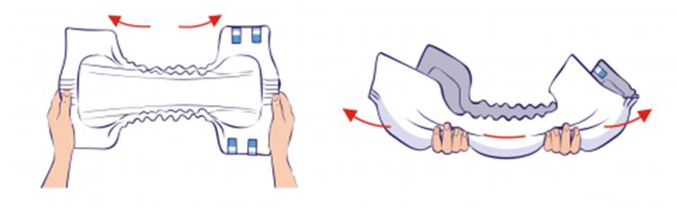
- Повернуть подгузник застежками назад. Застежки всегда находятся на задней части, которая при этом гораздо больше, чем передняя.
- Приложить чистый подгузник к области таза, пропустить между ног, расправить складки и закрепить изделие с одной стороны. Не нужно слишком сильно затягивать липучки, лучше это сделать при фиксации второй стороны.
- С незафиксированной стороны немного продвинуть памперс под бок пациента, после чего перевернуть человека обратно на спину. С освободившейся стороны разровнять и зафиксировать подгузник. Липучки можно отклеивать и фиксировать снова, они многоразовые, поэтому не нужно бояться менять положение до тех пор, пока пациент не ощутит комфорт, а все складки в паху и на талии разровняются.

Как часто нужно менять подгузник

Насколько хватает подгузника, зависит от его уровня впитываемости. Существует как стандартные средства гигиены, так и с повышенной впитываемостью. На упаковке производители указывают уровень впитываемости в виде капель, однако у каждого бренда они обозначают разный объем. Выбирая изделия, нужно сопоставлять таблицу, в которой указано соответствие капель определенному объему в миллилитрах.
В наполненном мочевом пузыре объем жидкости составляет 400-500 миллилитров. Для лежачих больных с тяжелым недержанием лучше использовать модели со впитываемостью до 1000 миллилитров. Такой подгузник можно менять после двух опорожнений мочевого пузыря, или приблизительно каждые 3-4 часа.
На современных гигиенических изделиях есть специальный индикатор, который меняет цвет по мере того, как впитывающий материал заполняется мочой. На него также следует ориентироваться, чтобы правильно и своевременно сменить памперс.

Нюансы ухода при носке памперсов

Даже если памперс приходится менять каждые два часа, нельзя пренебрегать гигиеническими процедурами. Кожа должна быть сухой и чистой, в противном случае не избежать раздражений, воспалений, пролежней и развития инфекций. При смене подгузника необходимо:
- Обмыть лежачего водой комнатной температуры со средством для интимной гигиены с нейтральным pH-фактором, тщательно очистить кожу от мочи и кала;
- Увлажнить кожу кремом или специальным маслом для тела;
- Продезинфицировать пролежни антисептиком, наложить на них чистую повязку;
- Дать возможность больному полежать без памперса, сделать легкий массаж - воздушные ванны восстанавливают циркуляцию крови, хорошо влияют на состояние кожи

Смена постельного белья при различных видах и типах ограниченной мобильности

Смену постельного белья производят 1 раз в 7–10 дней и в экстренном порядке – по мере загрязнения. Лица, предоставляющие уход, обязаны владеть навыками смены постельного белья для обеспечения соблюдения требований личной гигиены пациента. Смену постельного белья тяжелобольным проводят с большой осторожностью. Больной должен быть уверен, что его не уронят.

Продольный способ

Если кровать имеет ограждение, его следует опустить. При наличии сменной подушки на нее сразу надевают чистую наволочку. Чистую простыню, пеленки и клеенку следует скрутить валиком в продольном направлении, повернув подопечного на бок от себя и устойчиво устроив его на боку. Края грязного белья высвобождают из-под матраса и скручивают валиком продольно в направлении спины пациента. Грязную простынь необходимо максимально докрутить до подопечного, подоткнув ее под тело. Подготовленную в виде валика простынь раскладывают на кровати и раскручивают в направлении спины пациента. После этого пациента сначала снова укладывают на спину, а затем на другой бок, снимают грязное белье и складывают в мешок. Следующий этап предполагает раскручивание чистой простыни и пеленки. Далее убирают одеяло, накрывают подопечного пододеяльником и расправляют его, достают одеяло из грязного пододеяльника и вдевают его в чистый пододеяльник. После этого поднимают боковое ограждение, переходят на другую сторону, где опускают боковое ограждение, заправляют края чистой простыни под матрас и поднимают боковое ограждение. Процедуру завершают, спросив у подопечного о самочувствии и дополнительных пожеланиях.

Поперечный способ

При этом способе замену простыни производят сверху вниз. Эту манипуляцию может осуществлять один человек, однако лучше ее проводить вдвоем. В этом случае один ухаживающий может придерживать пациента за голову, шею и плечи, а второй – непосредственно менять белье. Пациента приподнимают поддерживающим захватом. Один ухаживающий удерживает пациента через всю спину за подмышку, а другой убирает подушки, скручивает грязную простыню и подталкивает ее под крестец подопечного. Затем раскручивают чистую простыню до ягодиц подопечного, меняют подушки или наволочки на них и аккуратно укладывают пациента. Второй ухаживающий поднимает и удерживает ноги подопечного, а первый скручивает грязную простыню, кладет ее в мешок и раскручивает чистую простыню до края кровати. Далее следует накрыть пациента одеялом с чистым пододеяльником и убедиться в том, что больному удобно и комфортно.
Важно помнить, что производя манипуляции по смене постельного в одиночку, необходимо все смены постельного белья время находиться на той стороне, на которую повернут пациент, или поднимать загородку кровати во избежание падения и предотвращения травм.

Смена нательного белья и переодевание при различных видах
и типах ограниченной мобильности

Как снять нательное белье с немобильного пациента

Как и при выполнении других манипуляций, важно объяснить подопечному содержание предстоящей процедуры. При смене рубашки у тяжелобольного (лучше, если на нем будет надета рубашка-распашонка) подводят руку под его спину, подтягивают за край рубашки до затылка, снимают ее через голову и освобождают рукава. При повреждении одной из рук сначала снимают рубашку со здоровой руки, подтягивая ее ближе к шее. Затем перемещают руку к горловине рубашки, повернув голову на бок и уложив ее на свою ладонь. Подняв голову подопечного, снимают рубашку с лица на затылок. После этого, положив больную руку на свое предплечье, ухаживающий снимает рубашку с руки подопечного.

Одевание нательного белья

Рукав рубашки больного, предназначенный для одевания на больную конечность, собирают одной рукой. Вторую руку просовывают в собранный рукав. Ухаживающий кладет кисть высунутой из рукава больной руки себе на ладонь, а рукав рубашки переносит со своей руки на больную руку пациента до плеча, после чего ее укладывает. Далее надевают второй рукав на здоровую руку и просят подопечного, чтобы он, удерживая здоровой рукой больную, поднял руки и голову. Ухаживающий через голову со стороны лица по направлению к затылку одевает ночную сорочку или рубашку, придерживая пациента под плечи и голову. После этого просят пациента положить голову, освободить руки и при помощи поддерживающего захвата приподнимают подопечного. Поддерживая одной рукой больного под подмышку, другой рукой опускают рубашку как можно ниже. Аккуратно положив пациента, приподнимают его ягодицы и опускают рубашку вниз.
Смену брюк производят аналогичным образом. Пациента следует перевернуть на здоровую сторону и аккуратно снять штанину с больной конечности. Затем его переворачивают на другую сторону и аккуратно снимают штанину с другой конечности.

Уход за больными со стомами

Гигиенический туалет стомы необходимо производить регулярно. При этом не следует бояться дотрагиваться до стомы: стома – это не рана, а уход за ней – это не перевязка. Следовательно, не нужно никаких специальных и стерильных условий для ухода за стомой и кожей вокруг нее. Если пациент лежит, необходимо приготовить непромокаемую пеленку, чтобы накрыть постельные принадлежности. Моют руки с мылом, осторожно удаляют калоприемник и выбрасывают его в специально приготовленный герметичный пластиковый пакет. Содержимое дренируемых мешков сначала опорожняют в унитаз. Далее стому и кожу вокруг нее промывают теплой водой и обрабатывают очистителем для кожи: это делают круговыми движениями, постепенно приближаясь к стоме. Для этого можно использовать мягкие салфетки. При уходе за стомой нельзя пользоваться ватой, так как оставшиеся на коже или стоме волокна ваты могут вызвать раздражение, а также будут препятствовать герметичному наклеиванию калоприемника. Не следует использовать и мыло, так как оно сушит кожу, удаляет ее естественный защитный барьер и делает ее более уязвимой для механических повреждений и проникновения микроорганизмов. При обработке стомы и кожи вокруг нее нельзя использовать антисептические растворы и спирт. Кожу просушивают промокающими движениями мягким полотенцем или марлевой салфеткой. При возможности (если нет постоянного выделения кала) коже вокруг стомы позволяют высохнуть естественным путем на воздухе.
Кожа вокруг стомы требует постоянного внимания. Она должна быть неповрежденной, чистой и сухой. На состояние кожи вокруг стомы влияют такие факторы, как уход за стомой, индивидуальные особенности кожи, а также диета и лечение.

Виды калоприемников

Калоприемники делят на две большие группы: однокомпонентные и двухкомпонентные.

Однокомпонентные мешки представляют собой единую конструкцию, которая состоит из клеевой пластины с прикрепленной к нему емкости. Такой вариант позволяет ухаживать за стомой каждый раз, когда меняется приспособление. Однако не подходит для частой смены, так как крепление фланца к коже занимает много времени.
Двухкомпонентные мешки – это комплект, в который входит клеевая кольцевая пластина, фланец для крепления мешка и емкость для сбора испражнений. В любой момент можно снять мешок и заменить его на новый, не меняя при этом пластину. Главный минус заключается в том, что длительная носка кольца снижает уровень гигиены стомы.
Выбирать калоприемник необходимо с учетом особенностей выведенной стомы. Правильно подобранное устройство позволяет ускорить адаптацию пациента к обычной жизни и избежать неприятных ощущений. На сегодняшний день разработано множество видов приспособлений для сбора мочи и каловых масс.
Все калоприемники делят на пять типов:

Послеоперационные
Модель подходит для малоподвижных пациентов, только перенесших стомирование. Фиксирующая пластина разработана с учетом того, что кожа в первые 2-3 недели после хирургического вмешательства очень чувствительная.
Отличительные особенности послеоперационного калоприемника:
- Изделие имеет прозрачное окошко, что позволяет контролировать состояние стомы (снимать пластину при этом не требуется);
- Наличие клапана для слива, который соединяется с дренажным оборудованием;
- Мешок выполнен из прозрачного полиэтилена с целью постоянного наблюдения за его содержимым;
- Вырезаемое отверстие (до 10 см в диаметре);
- Клеевая пластина является гипоаллергенной.

Недренируемые
Созданы для людей, живущих с колостомой. Калоприемник в данном случае необходимо заменять после заполнения резервуара (мешка) на 70 %. Модель удобна, когда выведение каловых масс из организма происходит не часто (до 3 раз в 24 часа). Система отличается компактностью, наличием встроенного фильтра и подходит для активных людей, желающих заниматься физическими упражнениями. Приспособления могут иметь нетканую подложку с внешней стороны. Минимальный риск протечки обеспечивается за счет цельного соединения пластины и емкости для сбора кишечных выделений.

Дренируемые
Изделия для пациентов с установленной илеостомой. В такой ситуации опорожнение кишечника происходит часто, а выделения являются жидкими. Данный вид калоприемника имеет другое название – многоразовый, ведь мешок не нужно менять каждый раз после наполнения. Достаточно открыть специальное отверстие и слить содержимое в унитаз.
Особенности устройства:
- Для очистки мешка не нужно отклеивать пластину;
- Работа фильтра рассчитана на сутки.

Конвексные
Приспособления созданы для людей, имеющих проблему нормального доступа к стоме – она расположена в складке на коже. Главное отличие конвексных калоприемников от стандартных – пластина выпуклой формы, все остальные элементы, как правило, такие же. Изделия подходят для кишечных стом, находящихся в ране. Специальная форма улучшает фиксацию и герметизацию системы.

Детские калоприемники
Подходят для самых маленьких пациентов, даже для новорожденных. За счет гибкой пластины ребенок не ограничен в движениях. Системы являются дренируемыми, отличаются бесфланцевым соединением, которое минимизирует риск протечек. Обеспечивают бережное отношение к детской коже, надежно фиксируются на определенное время. Отверстие, которое можно вырезать, варьируется в пределах от 0 до 5 см.

Мини-кап
Недренируемая модель с небольшим объемом мешка предназначена для активных пациентов, занимающихся спортом. Калоприемник почти незаметен и не причиняет неудобств. Имеет впитывающую прокладку, которая защищает от подтекания, и фильтр для удаления излишка воздуха.

Смена калоприемника

Регулярная и своевременная замена калоприемника на дому позволит сохранить кожу здоровой, избежать раздражения, запаха или другого дискомфорта, связанного с его ноской. Смена системы предусматривает три важных этапа: снятие емкости и фиксирующего кольца, чистку мешка и установку нового калоприемника.
Схема смены калоприемника также имеет некоторые отличия в зависимости от его вида:
Однокомпонентный
- Удалить использованное изделие. Для этого нужно аккуратно потянуть за нижний край, придерживая по бокам. Если смочить окружность теплой водой или обработать специальным антиклеем, место соединения отойдет максимально легко и не повредит кожу. Следует избегать резких движений или рывков.
- Утилизировать использованное изделие. Не стоит выбрасывать их в унитаз, следует запаковать в герметичный пластиковый пакет и выбросить в мусор.
- Промыть кожу и стому специальными средствами или теплой водой, сделать дезинфекцию. Протирать область нужно мягкими салфетками круговыми движениями. Нельзя использовать вату, так как она оставляет ворс, который вызывает раздражение и не дает кольцу герметично приклеиться. Врачи также не рекомендуют использовать спиртовые растворы или мыло, так как они сушат и раздражают кожу, стирают защитный барьер, провоцируют высыпания.
- Убрать лишние волоски на кожном покрове. Если появились волосы, следует аккуратно подрезать их ножницами, не прибегая к кремам-депиляторам или бритве.
- Просушить кожу мягким полотенцем или салфеткой из марли. Если есть время и возможность, нужно дать стоме высохнуть естественным путем.
- Установить новый приемник по схеме:
- Определить диаметр стомы с помощью специального трафарета или других приспособлений.
- На фиксирующей пластине сделать отверстие нужного диаметра с помощью маленьких ножниц. Проверить соответствие отверстия стоме. Важно, чтобы на пластине не было острых краев, которые могут повредить чувствительные ткани.
- Нанести на кожу по краю пластины специальную пасту-герметик. Вещество заполнит зазоры, обеспечит максимальное сцепление кожи с пластиной и предотвратит протечки.
- Слегка согреть пластину в руках. Благодаря теплу клейкое вещество станет более липким.
- Снять бумажное покрытие с пластинки, поместить ее на кожу и сопоставить нижний край со стомой.
- Медленно и аккуратно прижать пластину к кожному покрову, придерживая края отверстия рядом со стомой. Тщательно разгладить и подержать 2-3 минуты.
- Для более надежной фиксации кольца можно дополнительно закрепить его края пластырем.

Двухкомпонентный
- Снять использованный мешок. Если используется дренируемая модель, необходимо предварительно опорожнить ее в унитаз. Если установлен недренируемый вариант, можно сразу приступать к снятию: просто выкрутить мешок в месте соединения из фланца.
- Удалить пластину. Для этого нужно аккуратно потянуть за нижний край, придерживая по бокам. Если смочить окружность теплой водой или обработать специальным антиклеем, место соединения отойдет максимально легко и не повредит кожу. Следует избегать резких движений или рывков.
- Герметично упаковать использованный мешок и пластину в пластиковый пакет и выбросить в мусор.
- Промыть кожу и стому специальными средствами или теплой водой, сделать дезинфекцию. Протирать область нужно мягкими салфетками круговыми движениями. Нельзя использовать вату, так как она оставляет ворс, который вызывает раздражение и не дает кольцу герметично приклеиться. Врачи также не рекомендуют использовать спиртовые растворы или мыло, так как они сушат и раздражают кожу, стирают защитный барьер, провоцируют высыпания.
- Убрать лишние волоски на кожном покрове. Если появились волосы, следует аккуратно подрезать их ножницами, не прибегая к кремам-депиляторам или бритве.
- Просушить кожу мягким полотенцем или салфеткой из марли. Если есть время и возможность, нужно дать стоме высохнуть естественным путем.
- Заново установить приемник по схеме:
- Определить диаметр стомы с помощью специального трафарета или других приспособлений.
- На фиксирующей пластине сделать отверстие нужного диаметра с помощью маленьких ножниц. Проверить соответствие отверстия стоме. Важно, чтобы на пластине не было острых краев, которые могут повредить чувствительные ткани.
- Нанести на кожу по краю пластины специальную пасту-герметик. Вещество заполнит зазоры, обеспечит максимальное сцепление кожи с пластиной и предотвратит протечки.
- Слегка согреть пластину в руках. Благодаря теплу клейкое вещество станет более липким.
- Снять бумажное покрытие с пластинки, поместить ее на кожу и сопоставить нижний край со стомой.
- Медленно и аккуратно прижать пластину к кожному покрову, придерживая края отверстия рядом со стомой. Тщательно разгладить и подержать 2-3 минуты.
- К пластине присоединить специальный мешок для испражнений. Важно, чтобы у мешка и пластины фланцы были одного диаметра. Нужно убедиться, что кольцо-защелка на мешке открыта. После этого надеть фланец мешка на фланец пластины. Мешок фиксируется снизу-вверх, как при закрытии стеклянной бутылки крышкой.
- Когда мешок будет плотно прилегать к пластине, нужно закрыть кольцо-защелку. Чтобы удостовериться в надежной фиксации, можно легко потянуть за мешок вниз.
- Рукой мягко прижать пластину к телу и придержать в течение 2-3 минут для дополнительной фиксации.
- Для более надежной фиксации кольца можно дополнительно закрепить его края пластырем.

Приложение 6.

Осложнения, профилактика заболеваний маломобильных и немобильных граждан.
КАК ОБРАЗУЕТСЯ ПРОЛЕЖЕНЬ
Пролежни – это повреждения кожи и подлежащих тканей, которые возникают вследствие сдавливания тканей при длительном контакте с твердой поверхностью (кроватью, инвалидным креслом, шиной и др.) Пролежни появляются в результате обескровливания и омертвения тканей в месте сдавления кожи.
Причины возникновения пролежней
Как известно, питание и насыщение кожи кислородом происходит благодаря наличию в ней кровеносных сосудов. Самые мелкие из них – капилляры – проникают в каждый участок кожи и питают ее. При длительном сдавлении сосуды пережимаются, кровь в ткани не поступает. Это приводит к тому, что определенные участки кожи обескровливаются, наступает некроз тканей.
Другая причина образования пролежней – неквалифицированный уход вследствие неправильного выполнения различных манипуляций с лежачим больным. К таким манипуляциям относят подтягивание и переворачивание пациента в постели, смену и вытаскивание из-под пациента мокрого белья, подкладывание под пациента судна и многие другие, безусловно, необходимые мероприятия, которые вместо того, чтобы приносить облегчение и улучшать качество жизни подопечного, становятся для него источником новых проблем.
При неправильном выполнении манипуляций происходит значительное смещение поверхностных слоев мягких тканей по отношению к глубоко расположенным слоям, в результате чего мелкие кровеносные сосуды рвутся и кровоснабжение этих отделов нарушается. Аналогичным образом пролежни могут образовываться и у ослабленных лежачих пациентов, которые, не имея упора в ногах, начинают медленно сползать по стулу или кровати из положения сидя или полусидя, что мало заметно глазу. Но весьма ощутимо для мягких тканей.

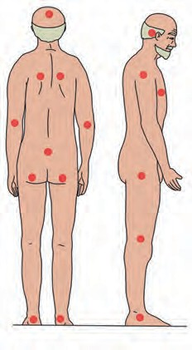
Давление на кожу происходит как извне, так и изнутри тела. Снаружи на тело давят складки простыни, крошки, катетер, а изнутри – кости человека.
Источник давления – собственный вес человека, поэтому силу давления определяет величина веса. Чем меньше площадь, на которую распространяется сила давления, определяемая весом человека, тем больше давление (рис.1 Участки тела, наиболее подверженные образованию пролежней).
Как видно из рисунка, возникновению пролежней наиболее подвержены именно те точки тела, на которые приходится наибольшая сила давления.
Время (продолжительность) давления на кожу наряду с наличием самого факта такого давления определяет риск появления пролежня. Даже здоровый человек чувствует неприятное ощущение или боль при длительном давлении на часть своего тела. Для здорового человека, поскольку он мобилен, не составляет труда поменять положение тела и временно перевести давление на другой участок тела. Больной человек не чувствует или не в состоянии поменять свое положение. Продолжительность давления – решающий фактор возникновения пролежней. В зависимости от состояния пациента, наличия дополнительных факторов риска, которые будут рассмотрены ниже, для возникновения пролежня иногда достаточно 1–2 часов.
Если подверженный давлению участок освободить вовремя, можно восстановить кровообращение и избежать появления пролежня. Если давление продолжится дольше и усугубится нехватка кислорода, начнется отмирание клеток – разовьется некроз (отмирание ткани).
Дополнительными факторами риска появления пролежней могут выступать самые различные обстоятельства. Таким фактором, например, служит повышенная температура, поскольку она, во-первых, повышает потребность клеток в снабжении кислородом, с чем и так имеются проблемы, а во-вторых, вызывает увеличенное выделение пота, что повышает влажность кожи, размягчает ее и делает более уязвимой. Недержание при физиологических выделениях также выступает отягощающим фактором риска возникновения пролежней, поскольку каловые массы и моча агрессивно разъедают кожу. Важный фактор создания условий для возникновения пролежней – разнонаправленная сила сдвига при неправильном перемещении пациента в кровати, когда сдвигают нижние ткани кожи (появляются разрывы, сужение и даже перекрытие кровеносных сосудов).
Аналогичные эффекты вызывает нарушение кровообращения кожи вследствие анемии, при сердечной недостаточности и сахарном диабете, в результате которого нарушен обмен веществ. Немобильность, невозможность самостоятельно поменять или удерживать положение тела, сниженное чувство боли при инсульте, ослабленный иммунитет, плохое общее состояние на фоне основного заболевания, кахексия, болезни, ведущие к обезвоживанию (атрофии тканей), – это факторы риска появления и развития пролежней.

Классификация степеней тяжести пролежней
I степень пролежня визуально характеризуется наличием венозной эритемы, которая является результатом затрудненного оттока крови от локального участка. Цвет венозной эритемы – красно-синюшный, в отличие от артериальной эритемы, которая имеет ярко-красный цвет. Местная температура венозной эритемы соответствует температуре кожи или немного ниже, а артериальная эритема теплая на ощупь. Венозная эритема над выступающими костными участками тела человека без нарушения целостности кожи – наиболее важный признак пролежня первой степени.
II степень пролежня визуально характеризуется истончением эпидермиса – верхнего слоя кожного покрова с последующим шелушением и образованием пузырьков. Патогенез включает следующие стадии: венозный застой приводит к нарушению питания и иннервации участка ткани, накоплению избытка жидкости в коже, набуханию (мацерации) и разрыву клеток эпидермиса. Поверхностные повреждения кожи в виде истончения и шелушения эпидермиса, нарушения целостности и мацерации (увлажнения) – наиболее важные признаки второй степени пролежня.
III степень пролежня визуально определяют, как рану с нагноением (обсеменение микрофлорой) или без нагноения. Вовлечениев патологический процесс глубоких слоев кожи, подкожной клетчатки, мышц с гнойным воспалением, а также начинающиеся процессы некроза (отмирание тканей) – наиболее важные признаки пролежня III степени.
IV степень пролежня визуально характеризуется локальной полостью или дефектом, образованным в результате распада (некроза). Некротизированная полость и ее расширение за счет воспаления стенок – наиболее важные признаки пролежня IV степени.
На различных участках тела могут быть пролежни разных степеней.

ПРОФИЛАКТИКА ВОЗНИКНОВЕНИЯ ПРОЛЕЖНЕЙ
Поскольку главное значение в развитии пролежня имеет факт сдавления тканей тела и время этого сдавления, а также дополнительные факторы риска, профилактика пролежней направлена именно на исключение этих причин. После оценки всех рисков и прогноза возможности возникновения пролежней планируют конкретные мероприятия по профилактике пролежней при уходе. После продолжительного исполнения запланированных мероприятий необходима проверка эффективности программы профилактики пролежней для ее возможной корректировки.

Алгоритм профилактики и ухода за пролежнями:
- Оценка риска возникновения пролежней
- Прогноз возникновения пролежней
- Планирование ухода
- Осуществление программы
- Оценка эффективности изменений

Профилактические мероприятия в первую очередь включают правильную мобилизацию подопечного. Мероприятия по мобилизации должны быть регулярными и частыми по времени (например, изменение положения тела в постели производят с интервалом не реже, чем 2 часа). Помимо этого, большое значение имеют наблюдение за состоянием кожного покрова, мероприятия для улучшения кровообращения и поддержание общего удовлетворительного состояния. Если речь идет уже о поврежденных участках тела – пролежень может развиться быстрее, чем за 2 часа. Следует понимать, что наличие поверхностного повреждения указывает на уже существующее нарушение кровообращения и к мобилизации пациента следует приступать как можно раньше.
К мероприятиям мобилизации относят не только действия типа«сесть», «встать», «пересадить» и подобные, а также дополнительные движения и специальные упражнения. Например, во время утреннего туалета, одевания и раздевания – это активные и пассивные движения. Главные цели изменения положения тела в постели – уменьшение давления, увеличение площади давления и сокращение времени давления.
При наблюдении за кожным покровом обращают внимание на его цвет (красный, голубоватый, бледный), состояние (пузырьки, мокнутие, сухость), изменение целостности. Необходимо помнить, что красное пятнышко уже может быть пролежнем.
Важное мероприятие ухода за кожей – ее защита от длительного воздействия кала или мочи. При сухой коже используют крем «вода в масле», а при жирной – «масло в воде». В соответствии с современными подходами, не следует использовать чистые жиры, такие как вазелин, детское жидкое масло (это нарушает физиологический тепловой и газообмен). Места, где кожа соприкасается с кожей (естественные складки), всегда должны быть сухими. Особое внимание уделяют питанию, оно должно включать достаточное количество жидкости, витаминов и белков.

УХОД ЗА ПРОЛЕЖНЯМИ
Во время ухода за пролежнями, прежде всего, необходимо:
- освободить место пролежня от давления;
- строго соблюдать питьевой режим;
- строго придерживаться всех назначений и рекомендаций врачей.

Необходимо помнить, что не следует сушить пролежни, смазывать их спиртосодержащими средствами, прижигать их или закрашивать раствором бриллиантовой зелени. Следует избегать любого контакта пролежня с пластиком.
Важно помнить, что ведение документации – залог эффективности лечения, поскольку это способствует распознаванию рисков и составляет основу для планирования необходимых профилактических мер. В документации фиксируют все, что касается пролежней: их описание, точную локализацию, величину, размер некротической ткани (наличие в ней налетов, цвет, глубину).
ФАЗЫ ЗАЖИВЛЕНИЯ РАНЫ
В период сосудистых изменений за счет повреждения сосудов и сложных биохимических процессов нарушается микроциркуляция, происходит экссудация плазмы и лимфы, из сосудистого русла выходят форменные элементы (лейкоциты, лимфоциты, макрофаги). Развивается отек, происходит лейкоцитарная инфильтрация тканей, т.е. создаются условия для очищения раны.
Фаза очищения раны от некротических тканей – некролиз. В тканях, окружающих рану, появляются форменные элементы, которые фагоцитируют некротические массы, выделяют протеолитические ферменты и удаляют токсины, продукты белкового распада и микроорганизмы из раны с воспалительным экссудатом. В результате рана очищается от некротических тканей, уменьшаются симптомы воспаления, и наступает следующая фаза раневого процесса.
Фаза регенерации начинается с 6-х суток после травмы и характеризуется развитием восстановительных регенеративных процессов. В ране происходит интенсивный рост новых кровеносных и лимфатических сосудов, улучшается кровообращение, уменьшается гипоксия. К 14-м суткам постепенно уменьшается воспалительная реакция. В ране образуются новые сосуды, созревает грануляционная ткань, которая способствует ликвидации дефекта тканей.
Фаза рубцевания и эпителизации начинается с 15-х суток. В этот период постепенно, начиная с краев раны, происходит закрытие дефекта эпителием, параллельно созревает соединительная ткань и образуется рубец. Его окончательное формирование заканчивается к 6-му месяцу или позже (в зависимости от строения ткани).
В тканях простого строения (покровный эпителий, соединительная ткань) рубцевание происходит быстрее, чем в тканях сложного строения (нервная, паренхиматозная, мышечная). Трехфазная схема заживления ран универсальна для всех видов ран. Однако существуют факторы, влияющие на скорость раневого процесса и изменяющие его течение:
- возраст больного;
- упитанность, масса тела;
- вторичное инфицирование;
- интенсивность кровообращения в зоне повреждения;
- состояние водно-электролитного баланса;
- состояние иммунита
- сопутствующие хронические заболевания;
- прием противовоспалительных препаратов.

В связи с анатомо-физиологическими особенностями организма в более раннем возрасте процессы заживления ран протекают быстрее и благоприятнее, чем у пожилых людей. У ослабленных, обезвоженных пациентов с выраженной кахексией заживление ран затруднено, так как для нормального течения раневого процесса необходимы пластический материал и запасы энергии. Замедленны процессы регенерации у тучных пациентов с избытком подкожной клетчатки, так как она имеет плохое кровоснабжение. При нагноении раны срок заживления удлиняется, ухудшается процесс заживления.

ПРОФИЛАКТИКА ОПРЕЛОСТЕЙ
Важное мероприятие при проведении гигиены – ежедневное промывание естественных складок кожи с последующим их высушиванием. После непроизвольных испражнений и мочеиспусканий обязательно и своевременно проводят туалет кожи и складок. Показаны также воздушные ванны для складок кожи. Можно лежать с руками, отведенными в стороны или вверх, отводить ноги в стороны или выпрямлять их, класть пациента на живот, прокладывать между пальцами ног или рук небольшие валики так, чтобы пальцы были раздвинуты. Для лежачих больных необходимо использовать чистое и сухое постельное и нательное белье.
К профилактическим мероприятиям относят все действия для предупреждения недержания мочи и кала, отказ от напитков и еды, способ - потоотделения (например, использование одежды и постельного белья, не вызывающих усиленного потоотделения). При недержании мочи и кала применяют подгузники и проводят их своевременную смену.

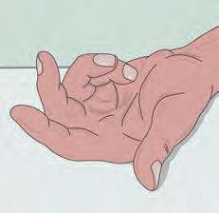
ПРИЧИНЫ РАЗВИТИЯ КОНТРАКТУР
Контрактура – ограничение амплитуды пассивных движений в суставе, вызывающее атрофию мышц, которая проявляется уменьше- нием их размеров, силы и выносливости, а длительное укорочение определенных мышц ведет к ограничению движения сустава вплоть до полной его неподвижности (рис.2 Контрактура пальцев кисти).
Контрактуры могут поражать все тело. Такое явление может оказаться результатом болевого рефлекса, заболевания мышц, рубцового стягивания кожи или сухожилий. Контрактуры часто становятся осложнениями внутрисуставных и околосуставных переломов, вывихов, ушибов и повреждений суставов, дистрофических и воспалительных процессов в суставах, заболеваний нервной системы. Боли в суставах,их тугоподвижность вызывают болевой синдром при попытке использовать сустав. Больной начинает дополнительно щадитьбольной сустав и тем самым усиливает его обездвиженность. Контрактура возможна в мелких суставах, когда полная обездвиженность пальцев в течение, например, 2–3 недель, приводит к развитию подобного состояния. Бывает контрактура крупных суставов (тазобедренный, плечевой). По характеру различают контрактуру разгибательную (с ограничением сгибания в суставе) и сгибательную (с ограничением разгибания в суставе).
Имеет значение положение (диапазон), в котором произошло ограничение сустава: функционально выгодное или функционально невыгодное. Так, например, сгибательно-разгибательная контрактура в локтевомсуставе (за 0° принята анатомическая позиция сустава) в пределах разгибания 5° и сгибания 60° невыгодна с точки зрения функций верхней конечности, так как вызывает большее по объему ограничение движений, чем в другом диапазоне; разгибание в пределах 60° и сгибание в пределах 100° – более функционально выгодно. Если, например, в коленном суставе имеется сгибательная контрактура в функционально выгодном положении, а объем движений в суставе составляет 15–20°, пользоваться такой конечностью намного удобнее, чем, если бы объем движений был вдвое больший, но сгибательная контрактура в коленном суставе была под прямым углом. Пользоваться такой конечностью больной бы не смог. Следовательно, небольшая амплитуда сохранившихся движений при функционально выгодной установке конечности для больного более ценна, чем больший объем движений в границах, менее благоприятных для функций.
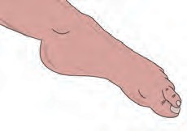
Стопа лежачего больного довольно быстро опускается вперед (положение лежачего человека как бы на «цыпочках») под тяжестью одеяла, и возникает контрактура голеностопного сустава – «конская стопа» (рис. 3 Контрактура голеностопного сустава - Конская стопа).

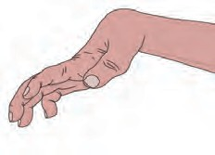
Сжатая в кулак кисть со временем принимает вид птичьей лапки. Если пациент лежит неподвижно очень длительное время, а профилактику контрактур не проводят, не исключена полная потеря подвижности суставов в результате костного сращения суставных концов костей. Такую полную потерю возможности осуществлять движение в суставе называют анкилозом (рис. 4 Анкилоз суставов кисти).
При развитии наблюдают постепенно нарастающее ограничение подвижности пораженных суставов, изменение их формы. Конечность чаще занимает фиксированное положение. Возможно появление трещин и узелков на коже в области сустава. При образовании временной контрактуры больной ощущает боли, стойкие виды этой патологии развиваются незаметно и в начальной стадии не причиняют дискомфорта.
В подавляющем большинстве развитие контрактур становится результатом ошибок ухода, так как чем дольше длится обездвиженность суставов, тем хуже последствия. Суставы анатомически устроены таким образом, что питание их хрящей, а также многочисленных сухожильных образований, их окружающих, происходит не так, как в других тканях. Хрящи и сухожилия не имеют собственных кровеносных сосудов. Питание происходит за счет всасывания необходимых веществ из суставной или синовиальной жидкости. Эту жидкость вырабатывают внутренние оболочки суставных или сухожильных капсул из крови, притекающей к наружным поверхностям капсул. Клетки должны находиться в питательной среде постоянно (как цветы в вазе, которые должны стоять в воде постоянно). Проблема состоит в том, что питательная внутрисуставная жидкость имеет вязкую консистенцию (наподобие киселя). Эта жидкость не может свободно продвигаться по сложным суставным лабиринтам, ее необходимо «проталкивать». Такое продвижение питательных веществ возможно лишь в момент любых движений, которые осуществляются только в момент включения в работу мышц и сухожилий, а с ними начинают работать и суставы.
В группу риска возникновения контрактур входят немобильные и лежачие люди, пациенты с неврологическими заболеваниями, с хроническими болями, в бессознательном состоянии, ведущие сидячий образ жизни, имеющие переломы, инсульты, деменцию или депрессию.

ПРОФИЛАКТИКА КОНТРАКТУР

Придание конечности правильного положения

Контрактуру легче предупредить, чем вылечить. К первоочередному профилактическому мероприятию относят придание конечности правильного положения, соответствующего среднему физиологическому и способствующему предупреждению отека и ишемии. Такое положение препятствует натяжению капсулы и связок сустава, способствует максимальному расслаблению мышц. Среднее физиологическое положение достигают при следующих установках конечностей.

ПЛЕЧЕВОЙ СУСТАВ
Отведение – 45°, сгибание – 40°, ротация плеча внутрь – 40°

ЛОКТЕВОЙ СУСТАВ
Сгибание 80°, среднее положение между пронацией и супинацией (ладонь обращена к грудной клетке) (рис. 5 Среднее физиологическое положение локтевого сустава).
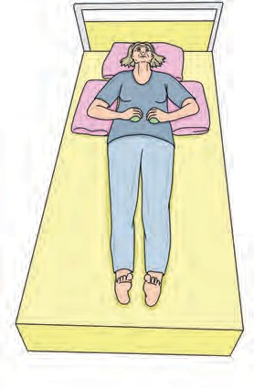

КИСТЕВОЙ СУСТАВ
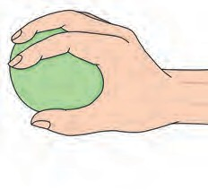
Разгибание – 10°. Положение пальцев кисти – слегка согнуты во всех суставах, большой палец немного отведен (рис. 6 Придание физиологического положения суставам кисти). Можно в руку дать тренировочный мячик.
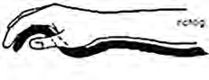
Верно
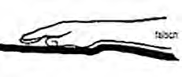
Неверно

ТАЗОБЕДРЕННЫЙ СУСТАВ

Сгибание 40° (рис. 7 Среднее физиологическое положение тазобедренного сустава)
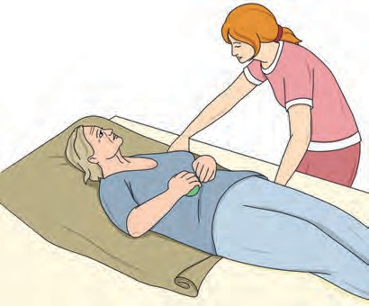

КОЛЕННЫЙ СУСТАВ
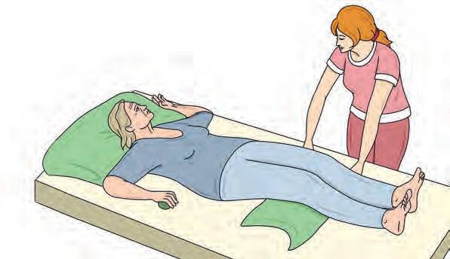
Сгибание – 40° (рис. 8 Среднее физиологическое положение коленного сустава).

ГОЛЕНОСТОПНЫЙ СУСТАВ
Подошвенное сгибание стопы – 10°. Индивидуальное положение в кровати каждому пациенту придают, исходя из плана ухода.
Для профилактики конской стопы можно использовать подставку под одеяло, которая не позволяет одеялу давить на стопу больного. Для профилактики контрактуры суставов стопы следует освободить стопу от давления одеяла и придать ей положение под углом 90°. Для этого можно воспользоваться ортезом или подоткнуть под ноги больного подушку.

Пассивные движения
Пассивные движения оказывают благоприятное влияние при тугоподвижности суставов, при укорочениях связочного аппарата, мышечных контрактурах, сращениях и отложениях, которые образуются около сустава и ограничивают его движение. Под воздействием пассивных движений быстрее всасываются экссудаты, рассасываются кровоизлияния, повышается контрактильность мышечных волокон. Все это препятствует образованию патологических изменений, возникающих в мышцах под влиянием продолжительного покоя, а также поддерживает снижающуюся эластичность мышц. Направление и амплитуду пассивных движений определяют форма суставов, в которых производят движения, а также характер заболевания.
Раннее обеспечение движений в суставах относят к профилактическим мероприятиям. Перед началом проведения пассивных движений пациенту объясняют последовательность мероприятий и получают согласие на их проведение. Страх и неуверенность приводят к сопротивлению со стороны пациента и возникновению болей. Движения осуществляют только до появления болевых ощущений. Если пациент не может говорить, внимательно наблюдают за выражением его лица. Необходимо также мотивировать подопечного по возможности чаще двигать руками и ногами. При проведении манипуляций ухода используют все возможности и ресурсы движения. Все, что пациент может сделать сам или с помощью лица, осуществляющего уход (например,поднять руку или ногу, помыть лицо, держать ложку, любое другое движение), служит профилактикой контрактур.
Если в процессе проведения пассивных движений появляются покраснение суставов, потепление кожи на них, упражнения останавливают. Желательно проводить упражнения чаще и понемногу, постепенно увеличивая время (начиная с 5 минут).

ДВИЖЕНИЯ СТОП
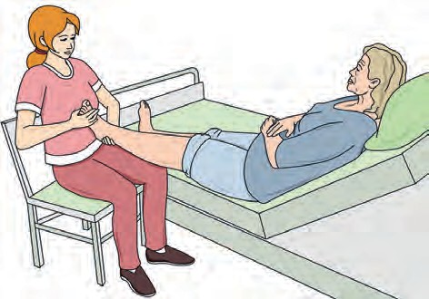
Голеностопный сустав позволяет производить разгибание на 40°, а сгибание – на 25°. Помимо сгибательно-разгибательных движений, возможны отведение и приведение. Для проведения профилактики следует удобно посадить подопечного в кровати, приподнять верхнюю часть тела, подложить подушечку под колено. Нога пациента должна лежать на прочной опоре или на бедре человека, предоставляющего уход. Одной рукой захватывают пальцы стопы, а другой упираются в голень. Сгибание и разгибание доводят до предельной амплитуды, однако без причинения какой-либо боли пациенту. Рука, обхватившая в поперечном положении верхнюю часть стопы, совершает вращения внутрь и наружу. Необходимо пошевеливать пальцами ноги подопечного, проверяя, что они приняли правильное физиологическое положение. Периодически просят пациента самостоятельно пошевелить стопой (рис. 9 Пассивные упражнения для стопы).

ДВИЖЕНИЯ ПРЕДПЛЕЧЬЯ
Локтевой сустав – сложный механизм, состоящий из трех отдельных суставов различной формы, которые могут функционировать все вместе или сочетаясь попарно:
более обширный сустав, входящий в состав локтевого, плечелоктевой; по форме своей сочленовной поверхности – блоковидный;
второй по величине – плечелучевой сустав – шаровидный;
третий, самый маленький – лучелоктевой сустав – цилиндрический.
Все три сустава, образующие локтевой cустав, имеют одну общую суставную полость, охвачены одной сумочной связкой, которая прикреплена на плечевой кости во многих местах, причем более или менее отступает от краев суставной поверхности. Блоковидное строение плечелоктевого сустава (как наиболее обширного) определяет и характер возможных движений. Блоковидная форма позволяет осуществлять движения только по одной оси: сгибание и разгибание, а также вращательные движения, ротацию. Амплитуда движений от вертикального положения до крайнего сгибания составляет 140°.
Методику пассивных движений в локте начинают со сгибания и разгибания в локтевом суставе. Плечо захватывают одной рукой как можно ближе к локтевому суставу, а предплечье – другой рукой как можно дальше от сустава, у самого запястья, при этом положении и производят движения (рис. 10 Пассивные упражнения в локтевом суставе).

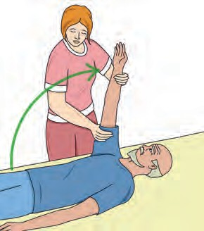

Для вращения ухаживающий берет руку пациента, как для рукопожатия, левой рукой – левую, правой рукой – правую. Рука пациента должна быть согнута в локте под прямым углом, чтобы вращательное движение предплечья происходило только в локтевом и кистевом суставах.

ДВИЖЕНИЯ ПЛЕЧА
Плечевой сустав имеет шаровидную форму. Головка сустава представляет собой отрезок приблизительно правильного шара. Впадина – вогнутая шаровая поверхность, она значительно меньше головки и составляет меньшую долю шаровой поверхности. Движения плечевого сустава происходят вокруг множества осей, которые пересекаются в одной точке – центре суставной головки. Три взаимно перпендикулярные оси вращения – это сгибание, разгибание, а также отведение и приведение в сторону. Амплитуда при сгибании (движение вперед) составляет 90°, при разгибании (движение назад) – 60°. Отведение и приведение в сторону возможно на 72°. Максимальная амплитуда возможна вокруг вертикальной оси в горизонтальной плоскости при сведении и разведении и при опущенной руке кнаружи и внутрь.
Движение кверху совершают на дугу 180–185°. Методика пассивных упражнений в плечевом суставе следующая (рис. 11 Пассивные упражнения в плечевом суставе).

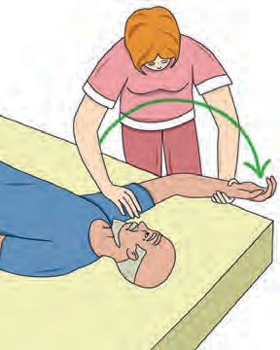
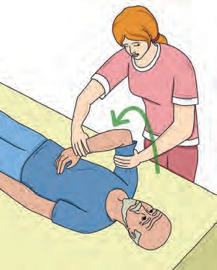

Ухаживающий становится позади пациента и кладет одну руку на плечо, а другой рукой фиксирует предплечье подопечного у локтевого сустава. В таком положении производят пассивное вращение, отведение назад, вперед, вверх, вниз, в стороны. При негибкости плеча особенно необходимо устранить сопутствующие движения плечевого пояса. Для получения еще большей амплитуды движения для максимального воздействия на сустав прибегают и к другой методике пассивных движений (например,пассивное поднимание вверх и назад прямой руки пациента). Пассивное отведение назад в плечевом суставе производят при опущенной вниз руке. Пассивное отведение в сторону в плечевом суставе производят при выпрямленной руке. Ротацию внутрь и кнаружи в плечевом суставе рекомендовано выполнять при руке, согнутой под прямым углом. Для ротации внутрь руку сгибают в локтевом суставе кистью вниз, а для ротации кнаружи предплечье с кистью поднимают кверху. Сгибание руки в локте при поворотах внутрь и кнаружи (ротации) производят для того, чтобы исключить совместное движение поворота в локтевом и кистевом суставах.

ДВИЖЕНИЯ ГОЛЕНИ
Коленный сустав по анатомическому устройству и механизму относят к наиболее сложным сочленениям тела. Его образуют мыщелки бедра и большой берцовой кости, а также надколенник. Сустав позволяет совершать следующие основные движения:
- сгибание и разгибание (145–150°);
- по вертикальной оси в горизонтальной плоскости (35–40°);
- вращение кнаружи и внутрь, когда голень образует с бедром угол 90°;
- общее отклонение голени при ее сгибании и разгибании составляет приблизительно 170°.
Методика пассивных движений включает сгибательные и разгибательные движения: одной рукой держат бедро у коленного сустава, а другой – нижнюю треть голени(рис. 12 Пассивные упражнения в коленном суставе)

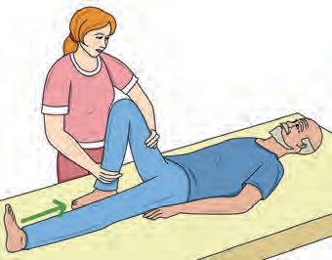
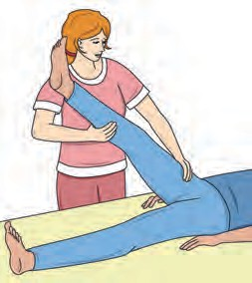

ДВИЖЕНИЯ ПАЛЬЦЕВ, КИСТИ
Величина сгибания и разгибания возможна до 85°. Возможны сгибание и разгибание, приведение и отведение пальцев. По форме суставной головки и впадины лучезапястный сустав относят к яйцевидным. Он представляет собой эллипсоид и имеет две оси движения, перекрещивающиеся под прямым углом. Возможны следующие движения: ладонное и тыльное сгибание, круговые, но не вращательные движения, описывающие
поверхность неправильного конуса, отведение. При тыльном сгибании кисть описывает дугу 55–60°, при ладонном сгибании – 65°, при отведении – 35°. Методика заключается в следующем (рис. 82). Одной рукой фиксируют предплечье ближе к лучезапястному суставу, а другая, обхватив пальцы руки, производит сгибание и разгибание, отведение и приведение. Самые значительные движения – сгибание и разгибание, а лучевое сгибание или приведение – сравнительно небольшие движения.
Общие требования при выполнении пассивных движений:
- лицо, предоставляющее уход, и пациент должны принять удобное для них положение;
- упражнения следует исполнять точно с соблюдением темпа, сначала плавного и медленного, с постепенным усилением движений в суставах;
- необходимо учитывать работу сердечно-сосудистой и дыхательной систем, особенно при вращательных движениях в тазобедренном суставе.

УХОД ПРИ КОНТРАКТУРАХ
При планировании ухода проводят анализ мобильности головы, плеч, рук, верхней части тела, ног, стоп. Наличие контрактур фиксируют с описанием резерва мобильности. В физиологическом положении в постели достигают значительного снижения или даже полногоустранения гипертонии мышечных групп и понижения внутрисуставного давления. Расслабление мышц и создание полного покоя поврежденной конечности устраняют источник возникновения болей в области очага раздражения. Однако пациенты должны по возможности оставаться мобильными. В случаях уже сформировавшихся контрактур необходимо осуществлять медленное и дозированное растяжение мягких тканей сгибательных поверхностей конечностей, прилагая усилия непосредственно к костям.
Следует избегать грубых насильственных пассивных движений, вызывающих боль и рефлекторный мышечный спазм. Ориентация действий при проведении манипуляций во многом зависит от основного заболевания, локализации и вида контрактур.
Существуют и общие принципы ухода:
- постепенное растяжение контрагированных тканей, проводимое после предварительного расслабления мышц;
- укрепление растянутых вследствие контрактуры мышц;
- обеспечение безболезненности воздействий.
Важно добиться сознательного отношения пациента ко всем манипуляциям ухода. При уходе необходимо быть осторожным, форсированное растяжение часто наносит серьезный ущерб мышце. Кроме того, такое растяжение может неблагоприятно отражаться на периферическом нерве, вызывая парезы и параличи мышц конечности.
При одномоментных исправлениях сгибательных контрактур возможны также нарушения кровообращения, проявляющиеся венозным застоем и отеком, или затруднением притока артериальной крови вследствие уменьшения просвета растянутых сосудов. Избежать таких осложнений можно лишь при условии применения малой силы. Кроме того, применение малой силы уменьшает опасность возникновения болевых ощущений. Боль, как известно, вызывает рефлекторное напряжение мышц, что служит не только серьезным препятствием для устранения контрактуры, но и часто способствует ее упрочнению. Особое внимание обращают на мероприятия для расслабления мышц. Для этого проводят упражнения в теплой воде. Цель активных упражнений – повышение мышечной силы растянутых мышц, т.е. мышц, функция которых противодействует контрактуре. Так, при сгибательных контрактурах необходимо добиться укрепления мышц-разгибателей.

ПРОФИЛАКТИКА И УХОД ПРИ ПНЕВМОНИИ

Пневмония (от греч. pnéumōn – легкие), воспаление легких – воспаление легочной ткани, как правило, инфекционного происхождения с преимущественным поражением альвеол и интерстициальной ткани легкого. Термин «пневмония» объединяет большую группу болезней, каждая из которых имеет свою этиологию, патогенез, клиническую картину, рентгенологические признаки, характерные данные лабораторных исследований и особенности терапии.
Неинфекционные воспалительные процессы в легочной ткани обычно называют пневмонитами или (в случае преимущественного поражения респираторных отделов легких) альвеолитами. На фоне подобных асептических воспалительных процессов нередко развивается бактериальная, вирусно-бактериальная или грибковая пневмония.
Большему риску заболеть пневмонией подвергаются в первую очередь пожилые люди, пациенты, имеющие сопутствующие заболевания (хронические болезни легких, сахарный диабет, паркинсонизм, алкоголизм, сердечно-сосудистые заболевания и др.), а также больные, недавно перенесшие хирургические операции, имеющие врожденные нарушения бронхолегочной системы и сниженный иммунитет.
Наиболее характерные признаки пневмонии – внезапное повышение температуры тела с ознобом, кашель с влажной мокротой, чувство нехватки воздуха в спокойном состоянии, боль в грудной клетке при глубоком дыхании или кашле.
Благодаря профессиональному уходу риск возникновения пневмонии может быть снижен, но не исключен полностью. Дыхание – одна из основных жизненных функций, поэтому тесная работа лиц, предоставляющих уход, и специалистов по лечебной физкультуре с врачами, согласно их предписаниям, – необходимая часть процесса ухода. При этом все занятия согласовывают с пациентом, а также исходят из его общего состояния и желания.
В комплекс профилактики включают ряд мероприятий, которые прописаны в индивидуальном плане ухода и обязательны к выполнению всем персоналом.

ПРОФИЛАКТИКА ПНЕВМОНИИ

Наблюдение за дыханием пациента
Наблюдение за дыханием необходимо проводить незаметно для пациента. Если пациент понимает, что за ним наблюдают, он невольно изменит характер дыхания и истинное представление о его дыхании составить будет сложно.
Различают три типа дыхания: грудной, брюшной и смешанный.
При грудном типе дыхания дыхательные движения происходят в основном за счет межреберных мышц.
При брюшном типе дыхания работают в основном мышцы диафрагмы и брюшной стенки.
При смешанном типе дыхательные движения происходят за счет сокращения и межреберных мышц, и мышц диафрагмы и брюшной стенки.
Дыхание здорового человека происходит ритмично, с равными промежутками времени между вдохами и выдохами, с одинаковой глубиной и продолжительностью вдоха и выдоха. Нарушение ритма дыхания свидетельствует о развитии серьезных осложнений и требует консультации врача.
В начальной стадии пневмонии изменяются частота, глубина и ритм дыхания. Нарушение дыхания в виде удлинения и затруднения фазы вдоха или выдоха – одышка – требует врачебного осмотра для соответствующих назначений и рекомендаций. При расспросе необходимо выяснить, нет ли жалоб на кашель, затрудненное дыхание в покое или при физической нагрузке, нехватку воздуха, одышку. Легочные проявления пневмонии включают одышку, кашель, выделение мокроты и боли при дыхании.
Уменьшение риска возникновения пневмонии

Меры предупреждения развития пневмонии включают:
- закаливание организма;
- поддержание иммунитета;
- исключение фактора переохлаждения;
- санацию хронических инфекционных очагов носоглотки;
- борьбу с запыленностью;
- прекращение курения и злоупотребления алкоголем.
У ослабленных лежачих пациентов для профилактики пневмонии целесообразно проведение дыхательных упражнений. Необходимо чаще менять постельное и нательное белье (если больной вспотеет и переохладится, он может заболеть).
Улучшение легочной вентиляции
Вентиляция легких, дыхание (ventilation) – процесс поступления воздуха в дыхательные пути и его удаления. Проходящий по дыхательным путям воздух не принимает участия в процессе газообмена, поэтому данный участок называют мертвым дыхательным пространством. В альвеолах легких происходит эффективный газообмен между кровью, протекающей через капилляры, и воздухом, вентилирующим альвеолы.
Нарушение процесса вентиляции – одна из важных причин развития пневмонии. Переход из вертикального положения в горизонтальное сопровождается важными изменениями вентиляции. В положении лежа легкие работают не в полном объеме и нижние отделы легких становятся менее задействованными в процессе дыхания.
Для обеспечения достаточной вентиляции легких пациента просят несколько раз в день глубоко дышать. Рекомендованы также упражнения на выдох и выдох:
вдох производят с сильным напряжением мышц брюшного пресса и груди; упражнения выполняют сидя в постели с расправленной спиной.
дробный выдох – содержимое легких выдыхают за три-четыре порции;
затяжной выдох – содержимое легких выдыхают очень медленно.
При этом важно обеспечить доступ к свежему воздуху в комнате (при отсутствии сквозняков).
При отсутствии противопоказаний следует поощрять самостоятельное вставание и даже ходьбу подопечного. При наличии противопоказания или отсутствии физической возможности пациента необходимо стимулировать хотя бы просто двигать ногами и руками.
Необходимо изменять положение тела на кровати, приподнимать верхнюю часть тела. Использование активизирующего геля для тела оказывает на кожу успокаивающее действие. Гель также обладаетосвежающим и согревающим действиями, улучшает микроциркуляцию крови в коже, оказывает противовоспалительное действие, снимает мышечное напряжение. Гель применяют 1–2 раза в день, избегая контакта со слизистыми оболочками и не нанося его на поврежденную кожу.
Для уменьшения поверхностного дыхания делают массаж с похлопыванием, что стимулирует кровеносную систему. Своеобразной тренировкой могут служить также выдох в соломинку, помещенную одним концом в стакан с водой, задувание свечи или надувание воздушного шарика. Все эти несложные манипуляции необходимо просить подопечных проводить постоянно.
Если у больного нарушено носовое дыхание, необходимо как можно скорее восстановить его. Причиной заложенности носа может быть ринит или аллергия. Необходима консультация отоларинголога, который даст необходимые рекомендации и назначит лечение.
Уменьшение скапливания секрета
В горизонтальном положении по сравнению с вертикальным объем легких при вдыхании воздуха уменьшается. Отсутствие активных движений и уменьшение объема легочной вентиляции приводит к снижению кровотока и застойным явлениям в легочной ткани. Мокрота становится вязкой, плохо откашливается, скапливается в воздухоносных путях и усиливает застойные явления в легких. Все это приводит к развитию инфекционно-воспалительного процесса в легких. Пациента следует просить откашливаться в приподнятом положении. Отхождению мокроты помогает легкий дренажный массаж: осторожно, вибрирующими движениями обстукивают спину ниже плеч (не включая область позвоночника) (рис. 13 Дренажный массаж)
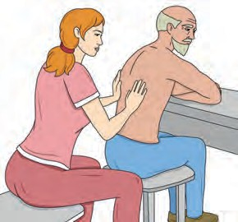

Профилактика инфекций полости рта и дыхательных
путей
Ежедневно необходимо осуществлять качественную чистку зубов и десен, полоскать рот после еды и контролировать гигиену в целом. Кроме того, следует поддерживать достаточную влажность помещения, так как сухие слизистые оболочки способствуют проникновению инфекции.
Профилактика аспирации
Аспирационные пневмонии развиваются на фоне случайного попадания твердых частиц (инородных тел) или жидкости в воздухоносные пути.
Лучший способ предотвратить аспирационную пневмонию – знать больных, входящих в группу риска. Пациентам, которые имеют трудности с глотанием, необходимо наблюдение во время приема пищи, а также назначение специальной терапии. В такой ситуации могут помочь логопеды, которые специализируются на восстановлении функции глотания. Положительную роль играют мероприятия по подбору положения тела пациента: например, подъем головного конца кровати до и после еды; положение пациента сидя во время кормления и 2 часа после него. Стратегии заместительного питания и обучение принципам пережевывания и проглатывания пищи уменьшают риск аспирации. Загустители жидкости также снижают риск у пациентов, склонных к аспирации.
При первой возможности следует прибегнуть к гимнастике и дыхательным упражнениям, цель которых – стимулировать те группы мышц, которые непосредственно участвуют в акте глотания.

ВОССТАНОВИТЕЛЬНАЯ ГИМНАСТИКА ДЛЯ ГЛОТАНИЯ
Имитация глотания: «ням, ням», затем глотание – 6–10 раз.
Имитация глотания большого куска: 6–8 раз.
Позевывание с широко открытым и закрытым ртом: по 6–8 раз.
Полоскание глотки водой.
Храп.
Покашливание: «кхе, кхе».
Надувание щек и удерживание их в этом состоянии 5–6 секунд 6– 8 раз.
Касание кончиком языка мягкого нёба с открытым ртом, а затем с закрытым ртом 6–8 раз.
Глотание капель воды из пипетки.
Натужное произношение звуков «а» и «э» 6–8 раз.
Выдвижение нижней челюсти и произношение звука «ы».
Высовывание языка и произношение звука «г».
Тянуть звук «м» с сомкнутыми губами настолько долго, насколько хватает сил.
Из этих несложных упражнений следует выбрать те, которые пациент в состоянии выполнять и при необходимости помочь ему.

РОЛЬ НОСОВОГО ДЫХАНИЯ
Человеческий организм так устроен, что может дышать или носом или ртом. Ни одно животное на земле не делает выбор способа дыхания. Природой четко разграничены функции этих органов: нос предназначен для дыхания, а рот – для еды. И только человек может использовать рот для дыхания.
Что происходит с воздухом, поступающим через нос? Вначале воздух попадает в естественный фильтр, образованный волосками и слизистой оболочкой носа. В нем воздух очищается от различных частиц грязи и пыли. Слизистая оболочка носа усеяна тончайшими кровеносными сосудами, поэтому в полости носа холодный воздух согревается, а горячий – остывает, прежде чем продолжить свой путь в бронхи и легкие. Этот достаточно длинный путь позволяет также увлажнить сухой воздух или удалить излишки слишком влажного. Кроме того, дыхание через нос служит барьером для многих видов инфекций.
Что же происходит, когда мы дышим ртом? Неочищенный холодный (или горячий и сухой) воздух врывается через рот и, не встречая никаких препятствий для пыли, грязи и инфекции, устремляется в глотку, гортань, бронхи и легкие, а по пищеводу – в желудок. Именно поэтому дыхание через рот – причина различных заболеваний глотки, бронхов, легких (простудных и инфекционных).
Очень важно, чтобы нос был всегда здоров. Рекомендованы упражнения на сознательное дыхание – вдох-выдох на счет. Необходимо постоянно стимулировать пациента самому обращать внимание на необходимость правильного носового дыхания.
Развитие пневмонии чаще всего требует госпитализации пациента в стационар. Однако в некоторых случаях, когда заболевание протекает в легкой форме, лечение можно проводить в домашних условиях.
Основы ухода за больными могут различаться в зависимости от характера воспаления легких.
Застойная пневмония развивается у пациентов, страдающих нарушением оттока крови (например, порок сердца), или у больных, вынужденных вести лежачий образ жизни из-за основного заболевания. При этом основные методы ухода включают постоянную смену позы больного (что не позволяет нарастать застойным явлениям), массаж (для улучшения кровотока), дыхательную гимнастику (под наблюдением специалиста). Важно соблюдать прием прописанных препаратов, обеспечивать полноценное питание и гигиену больного (это необходимо также для любого вида пневмоний).
При бронхопневмонии происходит поражение стенок бронхиол (мелких бронхов), при этом характерно обильное выделение мокроты. Особенности ухода заключаются в контроле количества выделяемой мокроты путем сбора ее в отдельный сосуд, а также в обеспечении свободного отделения мокроты из легких. Для этого необходимо соблюдение питьевого режима. Кроме того, подбирают специальное положение тела пациента, называемое «дренажным», в котором отхождение мокроты максимально эффективно.
Общее для всех видов пневмонии – необходимость обеспечения оптимального рациона питания путем исключения тяжелой, жирной пищи и соблюдение питьевого режима. Обильное питье предотвращает обезвоживание и облегчает отхождение мокроты. Необходимо соблюдение общих принципов гигиены, поддержание в помещении чистого свежего воздуха (периодические проветривания) без сильного повышения температуры, обеспечение нормальной влажности.
Дыхательная гимнастика при пневмонии предполагает дыхание через плотно сжатые губы. Для выполнения этого упражнения необходимо в расслабленном состоянии производить вдох воздуха через нос, а через 3 секунды выпускать воздух через рот. При этом губы должны быть плотно сжаты для образования своего рода препятствия отхождению воздуха (выдох должен продолжаться 5–6 секунд).Другой вид дыхательной гимнастики – очищающее дыхание: производят глубокий вдох, задерживают воздух на 2–3 с и выпускают его короткими толчками через рот (не надувая щеки).
Дыхание с произношением звуков также относят к виду дыхательной гимнастики. Данное упражнение сходно с очищающим дыханием: при каждом толчке выхода воздуха следует произносить вибрирующие звуки, что значительно продлевает время выдоха и лучше снимает спазм бронхов.
Следует учитывать, что дыхательная гимнастика при пневмонии эффективна только при ее регулярном выполнении. Комплекс дыхательных упражнений и начало занятий должен определять только лечащий врач в зависимости от индивидуальных особенностей течения заболевания.
Соблюдение назначенного специалистом лечения поможет облегчить процесс выздоровления пациентов и избежать осложнений. Если у пациента появляются признаки острой сердечно-сосудистой недостаточности (бледность кожи, холодный пот, нитевидный частый пульс), необходимо срочно сообщить об этом врачу.
Важно помнить, что появление любых новых проблем требует разработки нового плана ухода.
Пневмония занимает одно из ведущих мест в структуре заболеваемости органов дыхания. Пневмония – серьезное испытание не только для пациента, но и для лиц, осуществляющих уход. Профилактика пневмонии заключается в санации очагов хронической инфекции, закаливании организма, предупреждении переохлаждения. Успешное лечение пневмонии зависит от ранней диагностики, профессиональной реакции на ход заболевания и своевременной госпитализации.

ПРОФИЛАКТИКА ТРОМБОЗОВ

ПРИЧИНЫ И ОСЛОЖНЕНИЯ ТРОМБОЗОВ
Тромбоз – вид сосудистой патологии, при котором происходит местное образование сгустка крови (тромба) в сосуде. Это приводит к частичному или полному перекрытию просвета сосуда. Впоследствии развиваются нарушения кровообращения и недостаток питания (ишемия) органов. Прогрессирование патологии может вызвать отмирание тканей – некроз (инфаркт). Тромб может образоваться как в артериальном, так и в венозном русле. Чаще всего у человека происходит поражение конечностей. Вследствие тромбирования сосудов ухудшается их проходимость, затрудняется кровоток, что приводит к неприятным ощущениям в руках или ногах (в зависимости от места поражения). При отсутствии лечения сосуд может быть перекрыт полностью, что станет причиной серьезных последствий.
Различают две формы развития тромбоза – венозную (флеботромбоз) и артериальную, которые, в свою очередь, подразделяют на несколько подвидов. Кроме того, существует острый тромбоз и хронический, характеризующийся вялым течением с чередованиями периодов обострения и ремиссии. Тромбирование артерий чаще всего возникает на фоне закупорки просветов сосудов атеросклеротическими бляшками (по этой причине болезнь также называют атеротромбозом), что может привести к инфаркту любого органа или инсульту мозга.
Причины тромбоза – замедление тока крови вследствие ее сгущения или повреждения стенок сосудов. Существует множество факторов, способных привести к подобному состоянию, и в первую очередь – это возраст.
С возрастом в организме человека происходят структурные изменения в целом и в кровеносной системе в частности: уменьшается тонус стенок сосудов, они становятся менее эластичными. Возрастныеизменения также сказываются на характеристиках крови, повышая ее свертываемость. Кроме этого, в пожилом возрасте люди мало двигаются, что оказывает негативное влияние на состояние пациента.
В норме кровь свободно течет по артериальному и венозному руслу, принося к работающим органам питательные вещества, кислород и вымывая все продукты распада тканей.
Тромбоз сосудов развивается в следующих случаях.
Снижение скорости кровотока на отдельных участках (сердечная недостаточность, пороки сердца, выраженный атеросклероз артериальных сосудов, варикозное расширение вен).
Повышение вязкости («густоты») крови за счет нарушения баланса содержания различных биологических компонентов. При этом повышается концентрация липопротеидов низкой плотности (при атеросклерозе), нарушается белковый состав крови (при воспалении), изменяется соотношение между клетками крови (при заболеваниях кроветворных органов), увеличивается количество крупных белковых молекул фибрина.
Образование внутри сосудистой стенки элементов воспаления, атеросклеротических изменений, что приводит к сужению сосуда (артерииты, эндокардиты, аневризмы сердца и сосудов).
Повышение свертываемости крови из-за отсутствия достаточного количества факторов свертывания.
Агглютинация («слипание») тромбоцитов при любом шоковом состоянии (острый инфаркт миокарда, обширная травма или ожог, выраженная интоксикация организма, сепсис).
Болезнь может возникнуть как в артериальных сосудах, так и в венах. Венозный тромбоз – наиболее часто встречаемое заболевание, начинается с инфекционного воспаления стенки вены. Особенно опасно появление пристеночного тромба в предсердии при пороке сердца. Мелкие тромбы образуются в капиллярах при шоковых состояниях, обильном кровотечении. Причины тромбоза возникают внезапно при острых заболеваниях или спустя некоторое время. Тромб бывает красным, который возникает при замедленном течении крови и быстром свертывании, а также белым, который образуется при достаточно быстром кровотоке и низкой свертываемости.
Наиболее грозное осложнение тромбоза вен нижних конечностей – тромбоэмболия легочной артерии. Тромб (его фрагменты), отрываясь, подходит к легочной артерии и вызывает ее эмболию или эмболию ее ветвей (в зависимости от размера тромба). При эмболии ветвей легочной артерии наступает инфаркт легкого. Эмболия самой легочной артерии часто заканчивается сердечно-легочной недостаточностью и смертью пациента в короткие сроки.
Частое осложнение тромбоза вен нижних конечностей – венозная гангрена (синяя флегмазия). Основной патофизиологический механизм развития венозной гангрены – тотальный тромбоз глубоких вен нижних конечностей и их коллатералей, что приводит к фильтрации плазмы крови в интерстиций тканей, а затем – к отеку тканей и ишемии. Клинически заболевание проявляется резкой болью, трофическими нарушениями кожи нижних конечностей вплоть до язв, покраснением или посинением нижних конечностей, отеками вплоть до асцита. В запущенных случаях заболевание может привести к шоку.
Частые осложнения при тромбозе – инфаркты и инсульты.
При тромбозе вен нижних конечностей уже имеются нарушение свертывающей системы крови и патология стенок сосудов. При поражении сосуда атеросклеротической бляшкой выделяется большое количество биологически активных веществ, приводящее к скоплению лейкоцитов, макрофагов и тромбоцитов. Образуется тромб, который может мигрировать и в другие сосуды, в том числе сосуды головного мозга и коронарные сосуды сердца, вызывая инсульт и инфаркт (ишемию).
Клинические проявления отличаются от эмболии только по времени: эмбол чаще вызывает внезапные симптомы. При тромбозе, кроме острого течения, есть шанс постепенного нарастания массы тромба и хронического течения заболевания. Сохраняется время для лечебных мероприятий. В некоторых случаях тромбоз глубоких вен нижних конечностей протекает бессимптомно (без боли и отеков): тромб перекрывает просвет вены лишь частично и не вызывает внезапного затруднения оттока крови. Однако и такие тромбы чрезвычайно опасны – они могут оторваться, попасть в легкие и вызвать тромбоэмболию легочной артерии.

ПРОФИЛАКТИКА ТРОМБООБРАЗОВАНИЯ
Профилактика тромбообразования включает предупреждение хронических сердечно-сосудистых заболеваний (гипертонической болезни, атеросклероза, ревматизма, инфаркта и инсульта), своевременное выявление и лечение пороков сердца, нарушений ритма сердца.
Рекомендована диета с ограничением животных жиров, достаточным количеством овощей и фруктов.
Необходимы полноценный отдых, контроль над весом, отказ от курения. Посильные физические нагрузки в любом возрасте должны стать равноценными составляющими любого лечения. Как показывают исследования, даже у здоровых людей кровоток в глубоких венах в состоянии покоя очень слабый. Если же человек все время находится в сидячем положении, он рискует сильно ухудшить свое состояние. В положении сидя нарушается отток крови, а постоянное удерживание ног в согнутом состоянии может привести к перегибу подколенной вены. Именно поэтому движение имеет большое значение для всех систем организма.
К профилактике тромбозов также относят:
- обеспечение движения в коленных и голеностопных суставах;
- нормализацию физических нагрузок и гимнастику;
- пешие прогулки на свежем воздухе;
- обильное питье;
- частую смену позы;
- удобную одежду;
- ношение компрессионного трикотажа (гольфы, чулки, колготы);
- предупреждение инфекционных заболеваний;
- закаливание организма;
- поддержание иммунитета;
- рациональное и витаминизированное питание.
Профилактические мероприятия направлены на предотвращение застоя крови в венах, ускорение в них кровотока, нормализацию свертывания крови.
Пассивная профилактика также включает:
- бинтование нижних конечностей до коленных суставов специальными эластичными бинтами (однако перед бинтованием необходимо проконсультироваться с врачом, так как при высоком риске тромбоэмболии эти профилактические мероприятия противопоказаны);
- отказ от ношения одежды, сдавливающей различные участки тела (ремни, тугие резинки на белье, облегающая одежда, корсеты, тесная обувь);
- отказ от пребывания на улице во время жары или холода, приема горячих ванн и других тепловых процедур, длительного нахождения под прямыми солнечными лучами;
- соблюдение диеты, препятствующей тромбообразованию;
- прием лекарственных средств по назначению врача.

Люди, предоставляющие уход, осуществляют профилактику тромбозов по индивидуально составленному плану ухода, проверяют эффективность выполнения запланированных мероприятий, ведут документацию.
Упражнения для стоп. Попросите выполнить пациента соответствующие движения или помогите ему (рис. 14 Упражнения для стоп)

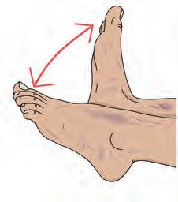
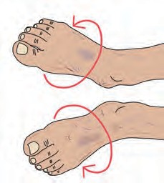
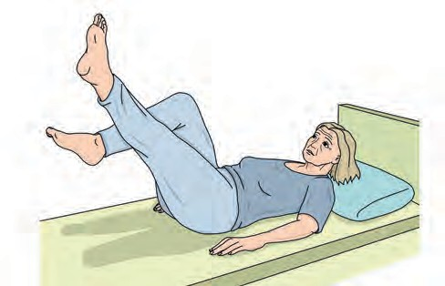

Крутить стопами, лежа на спине (руки расположены вдоль туловища, ноги – вертикально, насколько возможно);
крутить одновременно обеими стопами внутрь, затем наружу, вперед, назад;
разгибать и сгибать поочередно пальцы ног.

ТЕМА 5. ПРОФИЛАКТИКА ЗАПОРОВ

Запор (констипация) – нарушение деятельности кишечника с задержкой стула более чем на 48 часов, выделение твердых каловых масс, часто сопровождающихся ощущением напряжения и дискомфорта. Обстипацией называют более тяжелый запор с образованием плотных затвердевших каловых масс. Как правило, при обстипации самостоятельная дефекация невозможна.
При постановке диагноза «запор» врачи пользуются определением Римского консенсуса III (2006 г.) по проблемам функциональных заболеваний желудочно-кишечного тракта.

В определение запора вошли следующие симптомы:
- дефекация менее трех раз в неделю;
- отделение кала большой плотности;
- отсутствие ощущения полного опорожнения кишечника после дефекации;
- наличие чувства блокировки содержимого в прямой кишке при потугах;
- необходимость в сильных потугах;
- необходимость пальцевого удаления содержимого из прямой кишки;
- необходимость поддержки пальцами тазового дна и др.
Запоры относят к частым расстройствам здоровья, их встречают особенно часто у маленьких детей и пожилых людей. При хроническом запоре происходит интоксикация организма, что проявляется общим ухудшением самочувствия – снижением тонуса, утомляемостью, общим недомоганием, повышенной раздражительностью, нарушением сна, головными болями.
При запоре большое значение имеет соблюдение определенных требований к составлению пищевого рациона. Каждый человек, страдающий запором, должен знать, какие пищевые вещества способствуют опорожнению кишечника и какие задерживают его опорожнение.
При отсутствии специальных противопоказаний (болезни сердца, отеки) больной, страдающий запорами, должен выпивать в сутки примерно 1,5–2 литра жидкости. Прием достаточного количества жидкости очень полезен, поскольку вследствие замедленной эвакуации каловых масс из кишечника происходит их высыхание, что, в свою очередь, затрудняет их продвижение по толстой кишке.
Важно соблюдать правильный режим питания. Пищу необходимо принимать не реже 5 раз в день. Недопустимы большие перерывы между приемами пищи. Острые запоры часто появляются у больных с тяжелыми заболеваниями сердечно-сосудистой системы, соблюдающих длительный постельный режим. Сокращение сроков постельного режима не противоречит современным представлениям о лечении этих заболеваний и снижает риск возникновения запоров.
Профилактика запоров:
- Контроль питания
- Питьевой режим
- Вспомогательные манипуляции к дефекации, учет привычек, тренировка по времени
- Препараты, смягчающие стул
- Препараты для вызывания дефекации, клизмы

ПРОФИЛАКТИКА ОБЕЗВОЖИВАНИЯ (ДЕГИДРАТАЦИИ)
Для правильного функционирования организма необходимо поддержание в нем нормального уровня воды и солей. Известно, что организм человека состоит из воды: почти на 80% в период новорожденности и на 50% в старости. Однако не вся жидкость организма представлена водой. Жидкость находится в организме в виде различных солевых растворов органического и неорганического строения (растворы белков, жиров и углеводов; растворы солей, кальция, калия, магния). Все они находятся в определенных зонах организма и создают необходимое кислотно-основное состояние, при котором организм способен правильно и эффективно функционировать.
Помимо этого, в организме вещества способны проникать через мембраны клеток внутрь и наружу, поддерживая постоянство внутренней среды. Такие процессы формируют давление, составляющее основу всех биологических процессов живого организма. Баланс поддерживается таким механизмом, как жажда. Когда организму требуется больше воды, мозг стимулирует нервные центры, человек ощущает жажду. Почки отвечают за поддержание водного баланса путем выведения продуктов жизнедеятельности и излишков воды.
Вода в первую очередь всасывается через желудочно-кишечный тракт и выводится почками с мочой. Изменение объема внутренней воды зависит от способности почек разбавлять и концентрировать мочу по мере необходимости.
Обезвоживанием называют потерю воды и солей, необходимых для нормальной работы организма. Обезвоживание развивается в случае, если организм теряет жидкости больше, чем этого требуется. Обезвоживание может нарушить сложный баланс жидкость ↔ электролиты, который необходим для жизнедеятельности здоровых клеток и тканей. Дегидратация в медицине обозначает то же, что обезвоживание организма. Обезвоживание организма, дегидратация, эксикоз (от лат. exsi- cosis) – патологическое состояние организма, вызванное уменьшением количества воды в нем ниже физиологической нормы, сопровождающееся нарушениями метаболизма.
Обезвоживание классифицируют на легкое, умеренное или тяжелое на основании количества потерянной жидкости и массы тела.
Легкое обезвоживание проявляется потерей не более 5–6% массы тела.
Умеренное обезвоживание – потеря 7–10% массы тела.
Тяжелая дегидратация (потеря более 10% массы тела) – угрожающее жизни состояние, которое требует немедленной медицинской помощи.

Типы дегидратации
Существует несколько типов дегидратации: гипертонический, гипотонический, изотонический.

ГИПЕРТОНИЧЕСКИЙ ТИП ДЕГИДРАТАЦИИ
Данный тип характеризует сильное обезвоживание у человека и известен как внутриклеточный. Он возникает из-за прямой потери жидкости, например после поноса, рвоты, гипергидроза и других патологических состояний. Гипертоническая форма дегидратации развивается стремительно. Начало проявления для пациента – очень резкое и острое, а течение этой формы также очень бурное. Человек испытывает жажду, возникает чувство сухости во рту и носу. Появляются вялость, усталость, быстрая утомляемость, отсутствие желания что- либо делать, полная апатия, которая может сменяться раздражительностью или другим типом возбуждения. В дальнейшем у пациента вновь возникает упадок сил. Могут быть спазмы мышц. Сознание становится спутанным, возможен обморок, в дальнейшем развивается кома. Кожа становится вялой, стянутой и сухой. Появляется гипертермия. При мочеиспускании выделяется недостаточное количество влаги, при этом моча более концентрированная. Развивается тахикардия, дыхание пациента становится учащенным.

ГИПОТОНИЧЕСКИЙ ТИП ДЕГИДРАТАЦИИ
Этот тип называют также внеклеточным или гипоосмотическим. Гипотонический тип дегидратации наступает в том случае, когда человек теряет значительное количество электролитов по сравнению с дефицитом воды. Чаще всего это происходит из-за рвоты. Ухудшение состояния больного развивается достаточно медленно. Основные признаки этого типа дегидратации – уменьшение показателей упругости, эластичности и плотности кожи. Постепенно снижается показатель влажности эпителия. Появляются признаки нарушений циркуляторного характера. Постепенно нарушаются функции почек и головного мозга. При гипотоническом типе дегидратации человек не испытывает жажду, причем вода или прочие напитки вызывают у него не только тошноту, но и рвотные приступы. Сократительная способность сердца постепенно уменьшается, при этом повышается частота пульса. Позже развивается одышка, а в более тяжелых случаях – и удушье.

ИЗОТОНИЧЕСКИЙ ТИП ДЕГИДРАТАЦИИ
Этот тип развивается в случае, если организм теряет соразмерное количество жидкости и электролитов. Сначала проявления дегидратации выражены умеренно. При дальнейших нарушениях метаболизма повышается частота сердечных сокращений, тоны сердца становятся приглушенными.
Признаки обезвоживания
Признаки обезвоживания организма условно разделяют на три стадии.
Признаки начальной стадии обезвоживания: ощущение жажды, сухость во рту, клейкая слюна, уменьшение мочеиспускания.
Признаки средней степени обезвоживания: чрезвычайно сильная жажда, сухие рот и глаза, уменьшение мочеиспускания, моча имеет темно-желтый или коричневый цвет, головокружение, раздраженное или возбужденное состояние, холодные конечности, учащенный ритм сердцебиения, появление мышечных судорог.
Признаки сильной степени обезвоживания: изменение характера поведения пациента, сложность самостоятельного передвижения, нарушения дыхания, слабый пульс, возможна потеря сознания.
При эксикозе в организме больного имеется дефицит воды и электролитов вследствие многократной и упорной рвоты в сочетании с поносом. Кроме того, потеря жидкости может происходить через легкие, почки и кожу больного.
Престарелые находятся в группе риска обезвоживания, так как они меньше пьют, поскольку не чувствуют жажды с той интенсивностью, как в молодости. Функционирование почек с возрастом часто нарушено. Пожилые могут отказаться от питья из-за невозможности контролировать свой мочевой пузырь (недержание). Также часто имеются физические проблемы, повышающие опасность дегидратации (неспособность удержать стакан, трудности при глотании).
Важно постоянно проверять пациентов на наличие ранних симптомов обезвоживания.
Тест для определения наличия обезвоживания
Кожу берут в складку:
если складка кожи разглаживается сразу – обезвоживания нет;
если складка кожи не разглаживается и сохраняется даже в течение небольшого промежутка времени, воды в организме недостаточно.
При умеренном и выраженном обезвоживании пациент должен быть госпитализирован в лечебное учреждение. Умеренное обезвоживание может быть купировано пероральным (через рот) введением воды. Взрослым с обезвоживанием легкой степени для восполнения потерь жидкости следует пить чистую воду.
Адекватный водный режим человека помогает предотвратить обезвоживание. Адекватность водного режима можно оценить по цвету мочи: в норме она должна иметь соломенный цвет.
К методам профилактики обезвоживания и обеспечения адекватного потребления жидкости относят: употребление первых блюд (супов) во время обеда, питье воды и соков между приемами пищи, наличие вблизи от пациента стакана воды, который при необходимости можно выпить.
Соблюдение питьевого режима пациентом входит в обязанности персонала.

НЕДЕРЖАНИЕ МОЧИ

С недержанием мочи (инконтиненцией) с возрастом сталкивается все больше людей. Если в возрастной группе до 55-60 лет преобладают женщины из-за особенностей строения мочевыделительной системы и гормонального фона, то постепенно с годами гендерное неравенство исчезает.
Инконтиненция доставляет физические неудобства и психологический дискомфорт. Стесняясь своей проблемы, человек старается реже покидать дом, постепенно утрачивая социальные контакты. Попытки игнорировать неприятную симптоматику, лечение с использованием народных средств приводит к ухудшению состояния. Эффективно снизить проявления неприятных признаков инконтиненции можно только после установления компетентным врачом ее причины.
Причины недержания мочи
Недержание мочи в пожилом возрасте появляется из-за разных факторов. Они бывают чисто женскими или мужскими и общими для обоих полов.
К общим причинам относятся:
- Инфекционно-воспалительные болезни органов мочеполовой системы;
- Ослабление тонуса мышц тазового дна;
- Запоры, при которых скопление каловых масс в кишечнике давит на мочевой пузырь;
- Новообразования в мочевом пузыре и органах, расположенных рядом с ним;
- Снижение скорости передачи нервных импульсов от мозга к органам;
- Прием препаратов с диуретическим действием;
- Травмы позвоночника, ухудшающие нервную проводимость импульса;
- Старческие прогрессирующие патологии (деменция).
Факторы риска возникновения инконтиненции
1.Возрастные изменения
2.Врожденные пороки мочевыделительной системы
3.Травмы мышц промежности и мочевыделительных путей
4.Свищи,рубцовые изменения тканейц мочевыделительной системы
5. Опухоли различного характера в органах мочевыделительной системы
6.Цистит и другие воспалительные заболевания мочевыделительной системы
7.Неправильное положение или пролапс(опущение) матки. Мочевого пузыря или других органов малого таза
8.Неврологические заболевания
9.Прием некоторых медикаментозных препоратов.
Все эти причины самостоятельно или в совокупности приводят к ночному и дневному недержанию мочи у престарелых людей.
Дополнительно у мужчин провоцирующим фактором развития инконтиненции считается операция на предстательной железе. Лазерная энуклеация, аденомэктомия или удаление простаты иногда приводят к повреждению наружного мочевого сфинктера. Недержание мочи у мужчин после 70 развивается примерно в 32% случаев, часто после оперативного вмешательства.
Женские причины инконтиненции:
- Снижение количества гормонов;
- Тяжелые, неоднократные роды в акушерском анамнезе;
- Операции на органах малого таза с последующим образованием свищей (моча вытекает через центральный, маточный, влагалищный свищ без позывов к мочеиспусканию).
Симптомы инконтиненции
Проявления инконтиненции в старшем возрасте характеризуются различными симптомами в зависимости от типа:
Стрессовое.Моча выделяется капельно при чихании, кашле, сильном смехе, а в запущенных случаях при любом напряжении пресса или повороте тела. Происходит это практически незаметно для человека. Только при посещении туалета он замечает сырые пятна на нижнем белье.
Ургентное, оно же повелительное. Развивается на фоне гипертонуса мочевого пузыря. Человек испытывает внезапные резкие позывы в туалет из-за непроизвольного сокращения пузыря, не зависящие от его наполненности. Опорожнение происходит частично или полностью. Количество выделяемой мочи зависит от наполненности пузыря. Контролировать позывы невозможно.
Смешанная форма. Включает ургентное и стрессовое недержание. Моча выделяется самопроизвольно при чихании, смехе и сопровождается резкими, внезапными позывами.
Недержание при переполненном пузыре. Моча выделяется капельно или в небольшом количестве. Иногда в нижней части живота появляются неприятные ощущения и выпячивание, связанное с расширением мочевого пузыря.
Небольшое подтекание. Это остаточное выделение мочи из уретры. Наблюдается после каждого мочеиспускания. Объем мочи незначительный, человек этого часто не замечает.
Подтекание мочи сразу после мочеиспускания одни доктора считают нормой, а другие — проявлением слабости мышц, поддерживающих мочеиспускательный канал.
Энурез. Возникает непроизвольное мочеиспускание во время сна, если человек лег с переполненным пузырем. Количество мочи может быть небольшим или она вытекает до полного опорожнения.
Неконтролируемое мочеиспускание. Возникает недержание мочи у пожилых женщин и мужчин на фоне парализации нижней части тела или нарушения функционирования центральных или периферических отделов ЦНС.

Помощь пожилому человеку
Инконтиненция — проблема деликатная, но не смертельная. Она причиняет больше эмоциональный дискомфорт, чем физический. Родственникам необходимо знать, что делать, если у пожилого человека недержание мочи.
Важно соблюдать несколько простых правил:
Тренировать мышцы тазового дна с помощью упражнений Кегеля и мочевого пузыря (мочатся через определенные промежутки времени, которые постепенно увеличивают);
Использовать ежедневные прокладки (если подтекание незначительное) или специальные урологические, эффективно впитывающие большое количество мочи, поглощающие неприятный запах;
Носить свободную одежду без ремней, тугих поясов.
Диета при недержании мочи предполагает исключение из питания специи, пряности, раздражающие мочевой пузырь, снижение количества напитков с кофеином, который обладает мочегонным действием.
Старому человеку необходимо тщательно соблюдать интимную гигиену. И дело не только в неприятном запахе. Это важно для профилактики развития инфекции мочеполовой системы, а для лежачих пациентов — предотвращение кожных заболеваний (опрелостей, покраснений), развивающихся из-за влажного от мочи белья. Необходимо своевременно менять прокладки, подгузники престарелым людям, обмывать кожу и насухо вытирать все складочки на ягодицах и наружных половых органах.
Недержание мочи, в том числе и возрастное, не угрожает жизни. Но оно мешает полноценно жить. Постоянное ожидание конфуза приводит к отказу от социальных контактов, посещения общественных мест, что может спровоцировать депрессию. Своевременное выявление причины инконтиненции, грамотное лечение, соблюдение мер профилактики улучшает состояние людей престарелого возраста.
Даже если от проблемы невозможно полностью избавиться, человеку создают такие условия, что она будет незаметна для окружающих и не испортит ему настроение.

Приложение 7.

Коммуникация с лицами, нуждающимися в уходе.

Навыки позитивного общения

«Общайтесь с людьми так, как будто они на самом деле такие, какими они хотели бы быть, – и вы поможете им стать такими» ©Иоганн Гёте
У нас всегда есть сомнения по поводу намерений других, независимо от того, возникают ли они из-за наших обид, созерцания слишком большого количества преступлений на экране или прочтения слишком большого количества драматических историй в газетах.
К сожалению, сомнения не только влияют на то, какими мы видим других, но и на то, какими мы видим себя и насколько счастливыми себя ощущаем. Если мы видим добро в других, даже когда это трудно, то создаем больше возможностей для того, чтобы увидеть позитив и в себе. Это повышает нашу самооценку и уверенность в себе, которые необходимы для достижения успеха и удовлетворенности жизнью.
Что нам мешает стать позитивным в общении?
К сожалению, в силу природных особенностей мы думаем об окружающих в основном плохо. В нас присутствует «негативистское когнитивное искажение», которое заставляет слишком сосредоточиваться на негативном опыте, мыслях и информации, а не на позитиве.
Мышление позитивного человека
Из-за этого мы склонны видеть в других больше плохого, чем хорошего. Мы скорее ожидаем дурных событий, чем хороших. И мы скорее раздражаемся из — за особенностей других, чем признаем в них положительные качества или сильные стороны.
При этом мы хотим, чтобы окружающие ценили и замечали в нас наши способности, качества и возможности. Когда мы критически и с раздражением смотрим на всех вокруг, то лишаемся веры в людей, становимся менее открытыми, менее великодушными – в общем, менее позитивными.
Люди, которых стоит избегать
Мы посылаем негативные сигналы окружающим, а они негативно оценивают нас. При этом, как ни парадоксально, мы хотим, чтобы окружающие не замечали наших ошибок, неудач и промахов.
Наши ожидания влияют на тех, кто нас окружает
Наши ожидания и наше поведение могут прямо воздействовать на то, как окружающие оценивают себя и свои шансы на успех. Исследователи установили: когда учителя начальной школы ожидают от учеников улучшения успеваемости, результаты действительно повышаются.

Обычно люди ведут себя в соответствии с тем, как к ним относятся другие

Когда вы видите в окружающих плохое, они обычно соответствуют вашим ожиданиям. Если вы видите в людях лучшее, то они скорее будут действовать позитивно.
Когда мы преодолеваем в себе «негативистское когнитивное искажение» и способны разглядеть хорошее в других, это дает поразительные результаты — мы открываем в себе способность к позитивному общению с людьми. Как мыслят успешные люди?
Люди получают от нас позитивные сигналы доверия, уважения и надежности, и они чувствуют то же в отношении нас и тянутся к нам. А когда обе стороны настроены друг к другу позитивно, это раскрывает наши лучшие качества и позволяет нам чувствовать себя более счастливыми, уверенными и способными на любовь. а это основа позитивного общения.
Навыки позитивного общения с окружающими
В каждом из нас много хорошего. Ищите его и в других, и в себе. Позитивно общаясь, старайтесь узнавать людей ближе и открывать в них способности, сильные стороны и позитивные качества.
Учитесь прощать, избегать категоричных суждений о других и забывать о предрассудках. Будьте добрыми, честными и понимающими. Это важно для формирования позитивного общения и отношений с другими людьми и с окружающим миром.

Охотно идите на новые знакомства и дружбу. Помогайте нуждающимся. Не бойтесь хвалить других. Поддерживайте людей, когда говорите с ними. Положительный психологический настрой
В позитивном общении чаще используйте фразы вроде «Я верю в тебя» или «Я уверен, что ты сможешь добиться успеха».
Вот еще несколько советов, которые помогут вам быть позитивным в общении с людьми
Правило позитивного общения — Избегайте обобщений. Обобщения грешат неточностью и обидны. Помните, что каждый человек уникален. Это личность со своим характером и сильными сторонами.
Не стоит оценивать человека и его способности только по принадлежности к возрастной, социальной, религиозной или этнической группе, материальному положению и т. п. Не оценивайте будущие действия человека на основе обобщения его поведения в прошлом. Помните, что у всех бывают плохие дни (и даже годы) и неудачный прошлый опыт не определяет нас как индивидуумов.
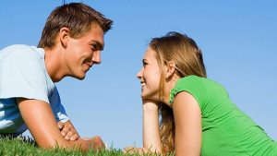
Как вы надеетесь на то, что окружающие смогут простить вам не совсем звездные минуты, так и вы должны уметь прощать такие минуты другим.
Правило позитивного общения — Будьте реалистами в оценках других. Хотя возложение серьезных ожиданий на других может положительно повлиять на их поведение, не следует ставить нереалистичные ожидания. Это может привести к обратному эффекту. Не думайте, что все люди могут быть идеальными всегда. Не стоит оправдывать чужие ожидания
Правило позитивного общения — Будьте осторожны и последовательны в своих выводах. Порой мы думаем о других плохо, потому что торопимся с выводами. Потратьте время на то, чтобы глубже понять ситуацию и обстоятельства, в которые попал человек.
Будьте внимательными, ищите в людях лучшие стороны и благие намерения. Когда человек поступает дурно, прежде всего предположите, что тому есть важные скрытые причины. Может, человек за рулем машины сигналит потому, что опаздывает в аэропорт на свой рейс.
Может, кто-то оставил официанту мало чаевых из- за того, что просто ошибся в подсчетах. Даже если внешне чье-то поведение кажется недопустимым, попытайтесь понять или представить себе, что тому есть логическая причина. Это отличает позитивного человека в общении от негативного.
Правило позитивного общения — Постарайтесь понять причину вашего критического отношения к другим. Когда вам трудно рассмотреть хорошее в других, причиной может быть ваша неспособность увидеть хорошее в себе. Это происходит отчасти и оттого, что вас воспитывали и окружали критически настроенные люди. Овладение искусством критики
Постарайтесь найти причину своего критического отношения к другим. Это действительно ваши мысли? Или мнение знакомых? Найдите настоящую причину вашего критического настроя, чтобы постараться от него избавиться.
Правило позитивного общения — Не стесняйтесь демонстрировать хорошее отношение к другим. Пусть язык вашего тела показывает окружающим, что вы видите в них хорошее. Смотрите им прямо в глаза, с уважением и доверием к ним. Как правильно вести беседу?
Чаще улыбайтесь, показывая свою приязнь и открытость. Эти простые знаки внимания убедят людей в том, что вы относитесь к ним хорошо, видите их положительные качества и наслаждаетесь позитивным общением с ними.
Материал подготовлен на основе книги Бретт Блюменталь «Одна привычка в неделю. Измени себя за год»
Особенности коммуникаций с гражданами с сенсорными дефицитами, когнитивными и психическими расстройствами
Введение.
В соответствии с классификацией, принятой ВОЗ и геронтологической ассоциацией, к пожилым относятся люди в возрасте 60-74 лет, к старикам - в возрасте 75-90 лет, к долгожителям - старше 90 лет.
Физическое старение вызывает у пожилых людей ухудшение самочувствия и, как следствие, снижение самооценки, усиливается чувство малоценности, недовольство собой. На этой почве возможно появление склонности к осознанному затворничеству, склонность к пессимизму.
С возрастом замедляется и острота восприятия, и скорость изучения чего-то нового, и физиологические, и эмоциональные процессы.
Возрастные изменения в структуре головного мозга приводят к тому, что затормаживается мышление, появляются трудности в формулировании своих мыслей, ослабляется контроль над своими реакциями. Это проявляется в том, что пожилой человек может много говорить об одном и том же, отвлекаясь от главной темы, или вести себя излишне резко, проявляя невыдержанность и даже агрессивность.
Пожилому человеку трудно переключиться на новую тему в разговоре, пока он не выскажет все о наболевшем.
Среди людей позднего возраста чаще всего наблюдаются два основных типа: к первому имеют отношение люди сварливые и тяжелые в общении; второй тип - люди с противоположным характером. С первыми никто не хочет находиться рядом, иногда кажется, что они сознательно выставляют свой нрав «на показ». Они жалки и несчастливы, часто бывают, покинуты родственниками, близкие просто не хотят поддерживать с ними отношения, обходятся скромным общением в честь каких-нибудь праздников. На подобный процесс старения оказывают влияние такие черты характера как несамостоятельность, отсутствие инициативы, мнение других людей, подчинение указаниям с тем как поступать и что делать. Люди чувствуют себя беспомощными, и у них быстро складывается стереотип «негативной» старости. Второй тип людей полная противоположность. Они с возрастом будто становятся лучше, собирают вокруг себя немало близких, друзей, и родственники стремятся чаще навещать их. Эти люди поражают своим очарованием, кажется, что они действительно счастливы. Как правило, они обладают и более крепким здоровьем. Счастливая старость — это удовлетворенность новой жизнью, своей ролью в этой жизни, человек испытывает положительные эмоции, которых не знал в прошлом.

Понимать происходящие в человеке изменения важно для того, чтобы сохранять позитивное отношение к нему. Существенным является понимание того факта, что своим конфликтным поведением пожилой человек дает понять окружающим, что ему плохо, не все его потребности удовлетворены. Поэтому не следует его за это поведение осуждать, а необходимо помочь избавиться от трудностей и приобрести душевный покой. Старых людей нужно оберегать и принимать такими, какие они есть. Ведь всех нас постигнет эта участь.
Запомните, что люди преклонного возраста:
- часто бывают невнимательными и теряют смысл разговора;
- плохо воспринимают быструю и невнятную речь;
- не понимают смысл группового разговора, забывают все сказанное;
- раздражаются, если не могут понять происходящего;
- бояться ухудшения здоровья и того, что им не смогут вовремя оказать помощь;
- переживают из-за нехватки денег;
- трудно приспосабливаются к новому режиму дня, новой обстановке, новому кругу общения;
- всегда лучше воспитываются пряником, а не кнутом, нуждаются в поощрении и похвале.
Чтобы общение было плодотворным, следует соблюдать рекомендации:
1. Не нужно спорить с пожилым человеком, критиковать его действия.
2. Не отвечать конфликтогеном на конфликтоген.
3. Не нужно показывать свои истинные эмоции: раздражение, злость, обиду. Просто попытайтесь его понять и выяснить причину его поведения.
4. Не нужно смеяться над страхами и опасениями своего собеседника. Постарайтесь отнестись с пониманием ко всем его проблемам, посочувствуйте.
5. Постарайтесь не перебивать пенсионера, а предоставьте ему возможность выговориться. Если на это не хватает времени, то нужно как можно деликатнее остановить разговор и пообещать продолжить, как только появится возможность.
6. Начинайте разговор только по обоюдному согласию. Не нужно навязываться старику, но и не нужно избегать общения с ним.

Особенности профессионального общения с людьми, имеющими инвалидность.
Для многих общение с людьми с ограниченными возможностями становится настоящим испытанием. Люди бояться задеть инвалида неосторожным словом, взглядом, заставить человека почувствовать себя не комфортно.
Основное правило общения с инвалидами заключается в том, что вы никогда не должны показывать им свое превосходство и излишнюю сердобольность, и навязчивое сочувствие.
Общаться с инвалидами нужно так же как вы общаетесь с остальными людьми и вести себя при этом нужно так же как вы ведете себя всегда. И смотреть на людей с ограниченными возможностями на улице нужно так же как вы смотрите на всех остальных. И ни в коем случае не нужно относиться к инвалиду как к ущербной личности.
Можно иметь руки и ноги, ходить и бегать, но при этом быть самым несчастным человеком на Земле. И, наоборот, можно не иметь возможности ходить, но при этом иметь настолько богатый внутренний мир и глубокую любовь к жизни, запас оптимизма и душевных сил, что назвать такого человека несчастным просто язык не повернется. Поэтому нам всем очень важно научиться общаться с ними так, как они этого заслуживают, то есть как с равными себе людьми - с должным уважением и теплотой.
Общие правила общения с инвалидами.
Если Вы предлагаете помощь, ждите, пока её примут, а затем спрашивайте, что и как делать.
· Общайтесь со взрослыми инвалидами именно как с взрослыми. Обращайтесь к ним по имени и на «ты», только если Вы хорошо знакомы.
· Опираться или повиснуть на чьей-то инвалидной коляске - то же самое, что опираться или повиснуть на её обладателе. Инвалидная коляска - это часть неприкасаемого пространства человека, который её использует.
· Когда Вы разговариваете с человеком, испытывающим трудности в общении, слушайте его внимательно. Будьте терпеливы, ждите, пока человек сам закончит фразу. Не поправляйте его и не договаривайте за него. Никогда не притворяйтесь, что Вы понимаете, если на самом деле это не так.
· Кода Вы говорите с человеком, пользующимся инвалидной коляской или костылями, расположитесь так, чтобы Ваши и его глаза были на одном уровне, тогда Вам будет легче разговаривать.
Подробнее
· Чтобы привлечь внимание человека, который плохо слышит, помашите ему рукой или похлопайте по плечу. Смотрите ему прямо в глаза и говорите чётко, хотя имейте в виду, что не все люди, которые плохо слышат, могут читать по губам.
· Не нужно проявлять излишнюю сердобольность и навязчивое сочувствие. То, что Вы изначально не видите в инвалиде равного себе - оскорбительно.
К сенсорным нарушениям относят нарушения слуха, зрения, речи, опорно-двигательной функции.
Правила общения с людьми с нарушением слуха:
Прежде чем заговорить с человеком, у которого понижен слух, дайте знак, что вы собираетесь ему что-то сказать.
1. Разговаривая с человеком, у которого плохой слух, смотрите прямо на него.
2. Не затемняйте свое лицо и не загораживайте его руками, волосами или какими-то предметами. Ваш собеседник должен иметь возможность следить за выражением вашего лица.
3. Существует несколько типов и степеней глухоты. Соответственно существует много способов общения с людьми, которые плохо слышат. Если Вы не знаете, какой предпочесть, спросите у них.
4. Некоторые люди могут слышать, но воспринимают отдельные звуки неправильно. В этом случае говорите немного более громко и четко, подбирая подходящий уровень. В другом случае понадобится лишь снизить высоту голоса, так как человек утратил способность воспринимать высокие частоты.
5. Чтобы привлечь внимание человека, который плохо слышит, назовите его (ее) по имени. Если ответа нет, можно слегка тронуть человека за руку или плечо.
6. Говорите ясно и ровно. Не нужно излишне подчеркивать что-то. Кричать, особенно в ухо, тоже не надо.
7. Если Вас просят повторить что-то, попробуйте перефразировать свое предложение. Используйте жесты.
8. Убедитесь, что Вас поняли. Не стесняйтесь спросить, понял ли Вас собеседник.
9. Если Вы сообщаете информацию, которая включает в себя номер, технический или другой сложный термин, адрес, напишите ее, сообщите по факсу или электронной почте или любым другим способом, но так, чтобы она была точно понята.
10. Если существуют трудности при устном общении, спросите, не будет ли проще переписываться. Не говорите: "Ладно, это неважно… ". Сообщения должны быть простыми.
11. Не забывайте о среде, которая Вас окружает. В больших или многолюдных помещениях трудно общаться с людьми, которые плохо слышат. Яркое солнце или тень тоже могут быть барьерами.
12. Не меняйте тему разговора без предупреждения. Используйте переходные фразы вроде: "Хорошо, теперь нам нужно обсудить…"
13. Очень часто глухие люди используют язык жестов. Если вы общаетесь через переводчика, не забудьте, что обращаться надо непосредственно к собеседнику, а не к переводчику.
14. Не все люди, которые плохо слышат, могут читать по губам. Вам лучше всего спросить об этом при первой встрече. Если Ваш собеседник обладает этим навыком, нужно соблюдать несколько важных правил.
Помните:
- Что только три из десяти слов хорошо прочитываются.
- Нужно смотреть в лицо собеседника и говорить ясно и медленно, использовать простые фразы и избегать несущественных слов.
- Нужно использовать выражение лица, жесты, телодвижения, если хотите подчеркнуть или прояснить смысл сказанного.
При общении с людьми с нарушением зрения.
Нарушение зрения имеет много степеней. Полностью слепых людей всего около 10%, остальные имеют остаточное зрение, могут различать свет и тень, иногда цвет и очертания предмета. У одних слабое периферическое зрение, у других – слабое прямое при хорошем периферическом. Все это надо выяснить и учитывать при общении.
1. Предлагая свою помощь, направляйте человека, не стискивайте его руку, идите так, как вы обычно ходите. Не нужно хватать слепого человека и тащить его за собой.
2. Не обижайтесь, если вашу помощь отклонили.
3. Опишите коротко, где вы находитесь. Например: "В центре зала, примерно в шести шагах от вас, стоит стол." Или: "Слева от двери, как заходишь, - кофейный столик". Предупреждайте о препятствиях: ступенях, лужах, ямах, низких притолоках, трубах и т.п. Обратите внимание на наличие бьющихся предметов.
4. Используйте, если это уместно, фразы, характеризующие звук, запах, расстояние. Учтите, однако, что не всем это нравится. Делитесь увиденным.
5. Не отнимайте и не стискивайте трость человека.
6. Когда вы предлагаете незрячему человеку сесть, не усаживайте его, а направьте руку на спинку стула или подлокотник. Если вы знакомите его с незнакомым предметом, не водите по поверхности его руку, а дайте ему возможность свободно потрогать предмет. Если вас попросили помочь взять какой-то предмет, не следует тянуть кисть слепого к предмету и брать его рукой этот предмет.
7. Вполне нормально употреблять выражение "смотреть". Для незрячего человека это означает "видеть руками", осязать.
8. Избегайте расплывчатых определений и инструкций, которые обычно сопровождаются жестами, выражений вроде: "стакан находится где-то там, на столе", "это поблизости от вас...". Старайтесь быть точным: "стакан посередине стола", "стул справа от вас". Пытайтесь облечь в слова мимику и жесты.
9. Если вы заметили, что незрячий человек сбился с маршрута, не управляйте его движением на расстоянии, подойдите и помогите выбраться на нужный путь.
10. При спуске или подъеме по ступенькам ведите незрячего перпендикулярно к ним. Передвигаясь, не делайте рывков, резких движений. При сопровождении незрячего человека не закладывайте руки назад - это неудобно
11. Всегда обращайтесь непосредственно к человеку, даже если он вас не видит, а не к его зрячему компаньону. Называйте себя и представляйте других собеседников, а также остальных присутствующих.
12. Когда Вы общаетесь с группой незрячих людей, не забудьте каждый раз называть того, к кому Вы обращаетесь.
13. Не заставляйте Вашего собеседника вещать в пустоту: если Вы перемещаетесь, предупредите его.
Не пугайтесь столь обширного списка того, что правильно, а что неправильно. Если сомневаетесь, рассчитывайте на свой здравый смысл. Будьте спокойны и доброжелательны. Если не знаете, что делать, спросите об этом своего собеседника. Не бойтесь задеть его этим — ведь Вы показываете, что искренне заинтересованы в общении. Если Вы стремитесь быть понятым - Вас поймут. Не бойтесь шутить. Шутка, тактичная и уместная, только поможет Вам наладить общение и разрядить обстановку. Относитесь к другому человеку, как к себе самому, точно так же его уважайте, и тогда все будет хорошо.
Правила общения с людьми, испытывающими затруднения в речи:
1. Не перебивайте и не поправляйте человека, который испытывает трудности в речи.
2. Начинайте говорить только тогда, когда убедитесь, что он уже закончил свою мысль.
3. Не пытайтесь ускорить разговор. Будьте готовы к тому, что разговор с человеком с затрудненной речью займет у вас больше времени.
4. Смотрите в лицо собеседнику, поддерживайте визуальный контакт. Отдайте этой беседе все ваше внимание.
5. Не думайте, что затруднения в речи – показатель низкого уровня интеллекта человека.
6. Старайтесь задавать вопросы, которые требуют коротких ответов или кивка.
7. Не притворяйтесь, если вы не поняли, что вам сказали. Не стесняйтесь переспросить. Если вам снова не удалось понять, попросите произнести слово в более медленном темпе, возможно, по буквам.
8. Не забывайте, что человеку с нарушенной речью тоже нужно высказаться. Не перебивайте его и не подавляйте. Не торопите говорящего.
9. Если у вас возникают проблемы в общении, спросите, не хочет ли ваш собеседник использовать другой способ – написать, напечатать.
10. Не игнорируйте людей, которым трудно говорить, потому что понять их – в ваших интересах.
11. Не думайте, что человек, испытывающий затруднения в речи, не может понять вас.
12. Не играйте с чужими голосовыми приспособлениями, поскольку они – личная принадлежность человека.
Правила общения с людьми с задержкой в развитии и проблемами общения:
1. Используйте доступный язык, выражайтесь точно и по делу. Не думайте, что вас не поймут.
2. Исходите из того, что взрослый человек с задержкой в развитии имеет такой же опыт, как и любой другой взрослый человек.
3. Говоря о задачах или давая инструкцию, рассказывайте все «по шагам». Дайте вашему собеседнику возможность обыграть каждый шаг после того, как вы объяснили ему.
4. Будьте готовы повторить несколько раз. Не сдавайтесь, если вас с первого раза не поняли.
5. Не говорите «свысока».
6. Если необходимо, используйте иллюстрации или фотографии.
7. Обращайтесь с человеком с проблемами развития точно так же, как вы бы обращались с другими людьми.
8. Если это необходимо, можете записать свое сообщение или предложение на бумаге, предложите вашему собеседнику обсудить его с другом или семьей.
9. В записке укажите свой номер телефона, предложите обсудить это при следующей встрече.
Правила общения с людьми в инвалидной коляске.
1. Всегда спрашивайте, нужна ли помощь, прежде чем оказать ее. Предлагайте помощь, если нужно открыть тяжелую дверь или передвигаться по ковру с длинным ворсом.
2. Если ваше предложение о помощи принято, спросите, что нужно делать, и четко следуйте инструкциям.
3. Если вам разрешили передвигать коляску, сначала катите ее медленно. Коляска быстро набирает скорость, и неожиданный толчок может привести к потере равновесия.
4. Не надо хлопать человека, находящегося в инвалидной коляске, по спине или по плечу.
5. Если возможно, расположитесь так, чтобы ваши лица были на одном уровне. Избегайте положения, при котором вашему собеседнику нужно запрокидывать голову. Например, в начале разговора сразу присядьте, если есть возможность, причем прямо перед ним.
6. Если существуют архитектурные барьеры, предупредите о них, чтобы человек заранее имел возможность принимать решения.
Помните!
1. Инвалидная коляска — это неприкосновенное пространство человека. Не облокачивайтесь на нее, не толкайте, не кладите на нее ноги без разрешения. Начать катить коляску без разрешения — то же самое, что схватить и понести человека без его разрешения.
2. Как правило, у людей, имеющих трудности при передвижении, нет проблем со зрением, слухом и пониманием.
Правила общения с людьми, имеющими психические расстройства.
Эти нарушения – не то же самое, что проблемы в развитии. Люди с психическими проблемами могут испытывать эмоциональные расстройства или замешательство, осложняющие их жизнь. У них свой особый взгляд на мир. Нередко, зная то, что у человека есть психические расстройства, люди резко меняют отношение и стиль взаимодействия с ним, основываясь на стереотипах, которые далеко не всегда верны.
Поэтому:
- Не распространяйте опыт общения с одним человеком, имеющим психические расстройства, на других людей и другие случаи;
- Психические расстройства не всегда сопровождаются интеллектуальными нарушениями, более того, часто они проявляются не на постоянной основе, а ситуационно;
- Не следует думать, что люди с психическими нарушениями более других склонны к насилию. Это миф. Если вы дружелюбны, они будут чувствовать себя спокойно;
- Примите тот факт, что ваш собеседник, как правило, способен оценить ситуацию и понять все, что вы ему говорите;
- Неверно, что люди с психическими нарушениями всегда принимают или должны принимать лекарства;
- На любые проявления волнения старайтесь реагировать спокойно, исходите из мысли о том, что большинство людей с психическими расстройствами могут справиться с негативными эмоциями;
- Не раздражайтесь и не повышайте голоса;
- Выбирайте доступные вашему партнеру темы для разговора; используйте простой и точный язык, короткие фразы; избегайте метафор и образных выражений;
- Если есть необходимость и возможность, в процессе речи указывайте на предмет, о котором вы говорите для облегчения его восприятия информации;
- Если человек, имеющий психические нарушения, расстроен, спросите его спокойно, что вы можете сделать, чтобы помочь ему;
- Помните, что если человек не лишен дееспособности, он может принять любое решение в области его прав и обязанностей;
- Не говорите резко с человеком, имеющим психические нарушения, даже если у вас есть для этого основания.

Особенности профессионального общения с людьми, имеющими признаки выраженного психического расстройства
Психически больной человек не совсем адекватно воспринимает действительность и имеет отклонения в поведении. Общение с такими людьми также может отклоняться от существующих норм. Главное при этом помнить, что человек не просто ведет себя ненормально, он является больным. Люди с отклонением в психики могут быть абсолютно безобидными или же, наоборот, агрессивными, но все требуют к себе особого отношения.
Чем опасны психически неуравновешенные люди? В первую очередь, своей непредсказуемостью. Такой человек может годами жить в обществе, практически ничем не проявляя себя, но затем у него сгорает какой-то внутренний предохранитель.
В первую очередь, забудьте о логике и здравом смысле. Неуравновешенная личность живет по своим правилам, и мотивы агрессии у такого человека в корне отличаются от общепринятых норм. (Вы можете случайно наступить на ногу нормальному члену общества, извиниться и спокойно пойти дальше. В случае с нездоровым человеком ситуация зачастую выходит из-под контроля. Больной нафантазирует себе что угодно и нападет на вас, дабы устранить воображаемую угрозу. Более того, агрессию может вызвать даже пристальный взгляд. Врачи не говорят об этом, но на самом деле даже они не всегда способны предсказать то, как поведет себя психически больной в той или иной ситуации.)
Говорите с больным человеком медленно, нараспев. При первой же возможности постарайтесь удалиться на безопасное расстояние.
Контролируйте своё поведение, чтобы максимально уменьшить риск проявления агрессии с его стороны. Неуравновешенные люди опасны своей непредсказуемостью. Поэтому вам нужно постоянно быть настороже. Даже случайное и совершенно безобидное столкновение или прикосновение может вызвать агрессию у нестабильной личности.
Если вы почувствовали, что поведение больного меняется в худшую сторону, отвлеките внимание человека его любимыми темами. Обычно родственники уже знают, что может успокоить психически нездорового человека. Некоторые сразу отвлекаются, если включить музыку.
Вам нужно помнить и о том, что люди, подверженные маниакально-депрессивному психозу, практически боли не чувствуют. То есть удары кулаком и прочие силовые методы воздействия, и газовые баллончики лучше применять не стоит, вы только разъярите больного человека. Если он намерен идти на прямое столкновение с вами, можно применить приемы самообороны, чтобы нейтрализовать и связать агрессора. Проявлять слабость – недопустимо, так как агрессивный человек при случае пустит в ход и обрезок трубы, и топор, и кухонный нож.
Всегда старайтесь не допускать конфликта, ведите себя максимально доброжелательно и спокойно. Заботьтесь о сохранении здоровой обстановки, не ругайтесь, ведь психически неуравновешенный человек может “выйти из себя” от громких криков.
Симптомы психических болезней.
Наиболее частыми симптомами психических болезней являются галлюцинации, бред, навязчивые состояния, аффективные расстройства, расстройства сознания, расстройства памяти, слабоумие.
Галлюцинации - одна из форм нарушения восприятия окружающего мира. В этих случаях восприятия возникают без реального раздражителя, реального объекта, обладают чувственной яркостью и неотличимы от существующих в действительности предметов. Встречаются зрительные, слуховые, обонятельные, вкусовые и осязательные галлюцинации. Больные в это время действительно видят, слышат, обоняют, а не воображают, не представляют.
Бред - ложное суждение (умозаключение), возникающее без соответствующего повода. Оно не поддается разубеждению несмотря на то, что противоречит действительности и всему предшествующему опыту заболевшего. Бред противостоит любому самому вескому доводу, чем отличается от простых ошибок суждения. По содержанию различают: бред величия (богатства, особого происхождения, изобретательства, реформаторства, гениальности, влюбленности), бред преследования (отравления, обвинения, ограбления, ревности); бред самоуничижения (греховности, самообвинения, болезни, разрушения внутренних органов).
Навязчивые состояния - непроизвольно и непреодолимо возникающие мысли, представления, воспоминания, сомнения, страхи, влечения, движения, болезненный характер которых осознается, критически оценивается и с которыми субъект постоянно борется.
Аффективные расстройства - расстройства, связанные с нарушением настроения. Их разделяют на маниакальные и депрессивные состояния. Для маниакальных состояний характерны повышенное радостное настроение, стремление к деятельности, ускорение темпа мышления, для депрессивных - пониженное, тоскливое настроение, замедление мышления.
Расстройства сознания - преходящие кратковременные (часы, дни) нарушения психической деятельности, для которых характерны частичная или полная отрешенность от окружающего, различные степени дезориентировки в месте, времени, окружающих лицах, нарушения мышления с частичной или полной невозможностью правильных суждений, полное или частичное запамятование событий, происходящих в период расстроенного сознания. Расстройства памяти выражаются в снижении способности запоминать, сохранять и воспроизводить факты и события. Полное отсутствие памяти называется амнезией.
Слабоумие - необратимое обеднение всей психической деятельности, сопровождаемое утратой или снижением полученных в прошлом знаний и навыков. Слабоумие бывает врожденным или возникает в результате перенесенных заболеваний.

Правила общения с людьми, имеющими признаки выраженного психического расстройства:
1. Сдерживайте больного до прибытия медицинской помощи, при необходимости доставьте его в больницу, особенно, когда человек реально или потенциально агрессивен.
2. Опросите, если есть возможность, родственников и близких о протекании, прошлых обострениях болезни.
3. Следите за своим состоянием. Ваш эмоциональный настрой, отсутствие страха от эксцентричного поведения шизофреника, спокойствие оказывает положительное влияние на больного.
4. Удалите окружающих, друзей или родственников, если они раздражают больного.
5. Постарайтесь вступить в контакт (беседу) с душевно больным. Расспросите его о переживаниях, слышимых голосах, чувствах.
6. Относитесь к психически нездоровому человеку с уважением. Ведь он не виноват, что с ним случилась беда. И хотя вам, несомненно, будет очень трудно, постарайтесь сдерживать себя и продолжайте уважать его. Не говорите с ним пренебрежительным и снисходительным тоном, даже если вам придется много раз попросить его о чем-нибудь.
7. Сохраняйте определенную дистанцию. Не обижайтесь на его слова или поступки, ведь он совершает их не специально. Относитесь к негативному поведению как к симптому болезни.
8. Ведите себя спокойно. Поймите, что его неадекватное поведение является следствием сильного психического расстройства. В периоды обострения чувства у больного могут быть очень накалены, поэтому не кричите на него. В такие моменты он просто не сможет понять всего того, что вы пытаетесь до него донести. Ваше спокойствие поможет ему справиться с тревогой, путаными мыслями и улучшит психическое состояние. А конфликт и ссора, напротив, способны вызвать рецидив.
9. При проведении беседы с душевно больным человеком:
- не оспаривайте бреда, т.к. это может вызвать агрессию, насилие по отношению к вам;
- не идите на поводу у больного, т.к. можете оказаться в запутанной ситуации (если вы согласитесь, например, что через полчаса появиться начальник секретной службы и заберет больного с собой, то потом будет трудно объяснить, почему он должен последовать за вами в больницу);
- необходимо выбрать промежуточный вариант - признать реальность того, что с ним происходит, но дать понять ему, что вы считаете это лишь его ощущениями. Можно попробовать выставить себя в качестве сторонника больного в той борьбе, которую он, по его мнению, ведет. Возможный вариант высказывания: «Конечно, вы очень напуганы, но пока я здесь, вы в безопасности».
10. Научитесь распознавать симптомы и правильно реагировать на них. Если особенностью болезни является гнев и раздражительность, не спорьте с ним или на какое-то время вообще ограничьте общение. Когда он замкнут, начните разговор первым. При трудностях с концентрацией внимания повторяйте сказанное и говорите короткими фразами. Не спорьте с больным открыто. А при неуверенности в себе или низкой самооценке относитесь к нему с пониманием и уважением.
11. Заранее оповещайте больного о намерениях, сделать какое- либо движение и избегайте неожиданных действий, т.к. он может неправильно истолковать ваше поведение и испугаться, что станет причиной агрессии против вас.
12. Сохраните его привычный распорядок. Для психически нездоровых людей в жизни очень важны предсказуемость и спокойствие.
13. Не поворачивайтесь к больному спиной, необходимо постоянно держать его в поле зрения.
Одной единой правильной линии поведения для общения с психически больными нет. Каждая конкретная ситуация требует индивидуального подхода.
Вы не должны:
• Смеяться над больным и его ощущениями.

Коммуникации при деменции: основные принципы и подходы.
Особенности общения и ухода за человеком с деменцией
Ухаживать за человеком с деменцией очень непросто. Мы поможем вам оставаться чутким и деликатным до самого конца.
Человек с деменцией живет прошлым. Общаясь с ним, важно это понимать и знать его биографию и прежние интересы.
Больной деменцией:
• многого не помнит;
• может не узнавать родных;
• живет в своем мире;
• часто не может выразить свои потребности и рассказать о боли;
• бывает агрессивным и раздражительным.
Беспокойство и раздражение больного могут быть признаками боли, которую он не способен описать словами.
Помните
• Деменция — это болезнь. Постарайтесь не стесняться своего близкого.
• Ваша логика здорового человека не поможет понять поведение больного.
• Больной деменцией живет в вымышленном мире. Создайте для этого мира безопасную среду и не пытайтесь вернуть
человека к реальности.
• Больной имеет право выражать свои чувства. Дайте ему такую возможность.
• Если вы поместили вашего близкого в специальное учреждение для больных деменцией, это не означает, что вы плохойродственник.
Будьте готовы каждый раз заново устанавливать контакт и доверие, даже если это самый близкий и родной человек.
Можно и нужно
• Задавать простые вопросы, на которые можно ответить «да» или «нет».
• Смотреть человеку в глаза, не теряя контакта.
• Помнить о достоинстве человека: он болеет и многого не понимает.
• Соблюдать привычные ритуалы. Семейные обеды, вечерние прогулки и т. д.
• Давать человеку заниматься какими-то делами (вытирать пыль, переставлять книги). Он будет чувствовать себя занятым инужным.
• Говорить кратко и понятно: одна мысль = одна фраза.
• Не торопиться с ответом, дайте больному время понять услышанное.
• Всегда исходить из реакции и состояния больного.
• С осторожностью вводить в жизнь больного новое: людей, одежду, мебель, предметы обихода.
• Включать больному музыку и песни из его молодости, показывать любимые фильмы, развесить семейные фотографии.
Нельзя
• Кричать на больного.
• Разговаривать с ним как с ребенком.
• Говорить: «Я же тебе рассказывал(-а)!», «Ты что, забыл(-а)?».
• Привязывать больного к кровати.
Позаботьтесь о себе
• Не обижайтесь на человека с деменцией.
• Не стесняйтесь просить о помощи близких и/или профессионалов.
• Не вините себя.
• Помните, что вам тоже нужен отдых.
Простые правила, которые помогут в коммуникации с больным деменцией
Со временем способность к общению у пожилых людей с деменцией ухудшается, а порой полностью утрачивается. Больной испытывает трудности при попытке выразить, что он хочет, забывает названия предметов, не помнит, как пользоваться простейшими бытовыми приборами, техникой, нарушается понимание причинно-следственных связей, искажается логика.
Ухаживающему человеку приходится догадываться о том, что же хочет больной, ориентируясь на невербальные знаки: жесты, мимику, прикосновения, улыбку. Вот простые правила, которые помогут в коммуникации с больным деменцией:
- При разговоре становитесь к больному лицом, поддерживайте зрительный контакт
- избегайте длинных фраз, говорите короткими, простыми предложениями
- разговаривайте спокойным тоном, без агрессии и гнева, но достаточно громко и четко
- проявляйте терпение и позволяйте человеку закончить мысль, не заканчивайте его мысль за него
- не упрекайте больного, если он сделал что-то не так или вопреки вашим просьбам.
- не говорите: "Разве я тебе не говорил? Разве я не предупреждал?", "Ты разве забыл?"
- избегайте в общении слов с уменьшительно-ласкательными суффиксами, не сюсюкайте, как с маленькими детьми
- постарайтесь избегать контактов с большим количеством людей, особенно незнакомых, это вызывает у больного тревогу и даже панику
- повторяйте инструкции больному по несколько раз спокойным твердым голосом. Например: "Сядь на стул", "Возьми чашку"
- если больной задает один и тот же вопрос, постарайтесь переключить его внимание на что-то другое
- задавайте вопрос так, чтобы на него можно было ответить односложно, "да" или "нет", не надо спрашивать: "Что бы хочешь на обед?", спросите: "Съешь суп? Съешь банан?". Можно предложить простой выбор: "Будешь яблоко или банан?"
- Каждый раз говорите человеку о повторяющихся действиях в течение дня, чтобы помочь ему ориентироваться во времени: "Утро. Идем умываться", "Пора обедать", "Время ужинать", "Идем гулять"
- подкрепляйте действия мимикой и жестами, их больные понимают лучше, чем слова. Предлагая сесть за стол, укажите рукой на стул, предлагая лечь - на кровать, объясняя, что не надо что-либо делать, покачайте при этом головой etc.
- цените и хвалите больного за его попытки выполнить какое-то повседневное действие, даже если результат оставляет желать лучшего
- не лишайте больного права голоса, не решайте все за него
- поощряйте больного к речевой активности, показывайте заинтересованность, не прерывайте, если он начет что-то вам рассказывать
- проговаривайте с больным известные стихи, попросите спеть любимые им песни и поощряйте за это
- даже если вы устали и раздражены, не кричите на больного, не унижайте его, не совершайте действия, которые унижают его достоинство
- ведите себя так, чтобы человек не терял самоуважение
- время от времени напоминайте больному, где он находится, какое сейчас время дня, день недели, время года, какой год, в каком городе вы находитесь, в чьем доме. Благодаря этому он будет чувствовать себя защищенным
- старайтесь соблюдать распорядок дня, просыпаться, ложиться спать, принимать пищу, гулять в одно и то же время
- делите задачи для больного на маленькие выполнимые этапы
- не старайтесь убедить любой ценой больного, если он в чем-то не прав.
И еще. Уход за больным с когнитивными (умственными) нарушениями требует от ухаживающего человека много сил - и физических. и моральных. Обязательно пополняйте ресурсы, старайтесь находить время на отдых, делегировать дела родным, сиделке, помощнице по хозяйству, делайте передышки, обращаясь к услугам частного пансионата, чтобы съездить в отпуск или просто быть дома одному, обращайтесь к психологу, если вам плохо. Не игнорируйте свою усталость или апатию ко всему, нежелание утром вставать с постели - это может быть симптомом депрессии или психического расстройства. Следите за своим здоровьем и душевным равновесием, тогда вы сможете полноценно заботиться и о больном, и о других членах семьи.
Коммуникация при паллиативном уходе. Пять стадий психического состояния умирания по Клюблер-Росс: отрицание, гнев, торг, депрессия, принятие. Как поддержать умирающего.
Классификаций причин и сложностей в общении достаточно много, но если говорить об основных причинах, то их на самом деле две, и они достаточно простые. С одной стороны, это непонимание эмоционального состояния, в котором находится заболевший человек: «Я не понимаю тебя, поэтому у нас нет взаимопонимания». Более того, есть обратная ситуация, когда человеку сложно понять и самого себя: «Я не понимаю, что происходит со мной. Я не понимаю, почему я так реагирую. Я не понимаю, какие процессы психологические сейчас во мне происходят».
Индивидуальная реакция больного
Столкнувшись с диагнозом, человек может пережить пять стадий реагирования на болезнь – шок, гнев, торг, депрессия и принятие. Эти стадии были предложены медиком и психологом Элизабет Кюблер-Росс в книге «О смерти и умирании».
Важно сказать, что каждый человек проживает все стадии по-разному, и нет единого для всех способа реагирования. Есть общая схема, согласно которой люди, как правило, выдают те или иные психологические реакции. И когда мы пытаемся полностью перенести схему на конкретного человека, на нашего близкого, мы можем допускать ошибки, если делаем все буквально. Поэтому я призываю всегда с пониманием относиться к человеку, который перед вами, а не буквально перекладывать эту схему.
Бывает так, что человек прожил ряд стадий, и вместо того, чтобы двигаться к следующей, возвращается к предыдущей. Бывает так, что человек начинает двигаться по спирали. Бывает, человек после стадии депрессии опять возвращается к стадии гнева и движется по кругу.
Это, как правило, говорит о том, что он что-то не прожил, что-то недополучил в этом процессе. Безусловно, все стадии переживания необходимы для человека. Это нормальная реакция психики на кризис, на ненормальную ситуацию, на ситуацию болезни.
Первая стадия: шок, отрицание
Это состояние, в которое человек входит сразу после того, как ему сообщают о диагнозе. Оно может длиться по времени от нескольких секунд или минут до нескольких часов.
Есть такие народные выражения ‒ «как обухом по голове ударили» или «как снег на голову». В этот момент у человека затруднен контакт с реальностью, то есть информация воспринимается «как обухом по голове». Человеку свойственно состояние оглушения психики, легкое отупение.
Когда человек узнает о страшном для него диагнозе, то психика естественным образом защищается. В таком состоянии есть риск получить случайные травмы. Были случаи, когда врач сообщал о диагнозе человеку, когда с ним не было никого рядом, и человек выходил на улицу и переходил дорогу на красный свет. Не потому, что он хотел покончить с собой, а потому что он ничего видел, не слышал вокруг себя. И поэтому не рекомендовано, по возможности, оставлять человека одного в таком состоянии. Но если все-таки оставлять, то важно убедиться, что он в безопасности, что с ним не может случиться ничего плохого в данный момент. Также не рекомендуется в этот период объяснять человеку сложную информацию, говорить сложными предложениями и планировать схемы лечения. И если очень необходимо какую-то информацию доносить, то лучше стремиться это делать максимально доступно, простыми фразами и предложениями.
Очень часто люди на этапе отрицания могут говорить: «не может этого быть», «это не могло случиться со мной», «это не могло произойти с моим близким», «это просто невозможно». Человеку сложно поверить в то, что он только что узнал.
Самый главный риск на этой стадии – это недоверие к врачам и отказ от лечения. Бывает, человек не хочет лечиться, и мы, его близкие, начинаем спорить, кричать, пытаться переубедить и донести информацию чуть ли силовыми методами. Но делать этого крайне не рекомендуется, потому что у человека может появиться обратная реакция. Если на него давят, он начинает защищаться: «Нет, я не пойду к врачу ни за что. И вообще, отстаньте от меня». Когда вы на первое место ставите сохранение доверия в отношениях, а не задачу переубедить человека во что бы то ни стало, то и решиться на лечение человеку будет легче.
«Проще подоткнуть одеяло, чем поговорить с человеком»
Что нужно знать о переживаниях тяжелобольного и его родных, и как поддержать друг друга. Нужно эмоционально поддержать человека и дать ему хотя бы немного времени на то, чтобы эту информацию воспринять. Очень важно проявить тепло и заботу в этот период. Сказать, что «я здесь, рядом с тобой, мы пройдем через это вместе, я тебя не оставлю, я тебя очень люблю и я очень надеюсь, что всё будет хорошо». Можно говорить о своих чувствах: «Мне страшно, что ты отказываешься лечиться, потому что я очень боюсь последствий такого решения».
Вторая стадия: гнев и агрессия
Когда человек начинает осознавать, что он заболел, наступает вторая стадия. Это стадия крушения надежд и жизненных планов. Очень часто люди испытывают в этот момент чувство острой несправедливости, очень сильную злость. И эта злость может быть направлена как вовне – на близких людей, на врачей, на общество в целом, на Бога, на судьбу, на мир, – так и на самого себя.
На самом деле, когда реакция идет вовне – это считается нормальной реакцией несмотря на то, что может приводить к серьезным конфликтам и проблемам в отношениях. Гораздо более ненормальная реакция, когда человек направляет агрессию на себя.
К этому может приводить чувство вины, когда человек говорит: «Я сам виноват, что я заболел. Я что-то делал неправильно, я как-то неправильно жил, я что-то делал не так, я какие-то вещи делал не, по справедливости,». Или говорит: «Я недостаточно следил за здоровьем». И риск этого самообвинения в том, что человек начинает разрушать свой внутренний ресурс, который мог бы направить на борьбу с болезнью.
Поэтому если вы видите, что ваш близкий винит себя в болезни, очень важно в этот момент его максимально поддержать и помочь снять это чувство вины. Сказать, что «ты не виноват в том, что ты заболел». Это могло случиться абсолютно с каждым человеком. Ни один человек на земле – ни ребенок, ни пожилой человек, ни человек, ведущий здоровый образ жизни, или, наоборот, не очень здоровый образ жизни, – никто не застрахован от такого заболевания как онкология.
Злость – это очень большой ресурс, который можно направить на лечение и борьбу с болезнью. Злость может быть опорой на этой стадии. Очень большая ошибка отвечать гневом на гнев человека с заболеванием. За любой агрессией стоит боль. Нужно поддержать его, дать понять, что вы рядом, что вы не против него, и помочь ему перенаправить этот гнев с самого себя, с общества, с врачей – на саму болезнь. Иногда стоит оставить человека на какое-то время в покое, дать ему побыть наедине с собой. Но при этом всегда быть в доступе и объяснить, что вы можете бороться с болезнью вместе.
О третьей, четвертой и пятой стадии - читайте в продолжении материала: по ссылке.
Третья стадия: торг
Следующая стадия, через которую проходят многие люди, столкнувшиеся с заболеванием, – это стадия торга. Торг – это попытка договориться с судьбой. Для кого-то это попытка договориться с самим с собой, договориться со своей болезнью, для кого-то – договориться с Богом. Таким образом, взять под контроль то, что происходит с человеком сейчас.
И самый большой риск на стадии торга – это отказ от традиционной медицины, обращение к шарлатанам, к экстрасенсам, к людям, которые обещают немедикаментозными способами помочь человеку выйти из болезни. Может казаться, что на этой стадии человек немножко сошел с ума. Например, никогда не верил в Бога, никогда не занимался какими-то религиозными практиками, а тут ударился в это с головой. Важно понимать, что все эти процессы нормальны. Важно только, чтобы при этом не было отказа от лечения.
Какие здесь могут быть ошибки? Это обесценивание процессов, происходящих с человеком. В такие моменты люди могут хвататься за любые соломинки и верить в любые ритуалы. Но это не говорит о том, что с человеком что-то не так – он, наоборот, пытается таким образом обрести контроль над болезнью. Безусловно, каждый это делает по-своему. Кто-то пытается начать вести здоровый образ жизни. Кто-то пытается помириться с близкими и делать добро окружающим. Все это варианты такого конструктивного торга. Смеяться над человеком, давать понять, что с ним что-то не так, ни в коем случае не нужно. Это может привести к конфликтам и даже к разрыву в отношениях.
Нужно посмотреть не на сами действия, а на стремление победить болезнь, побуждающее его к этим действиям. И мы можем поддержать человека в этом стремлении. «Я вижу, что ты изо всех сил борешься и пытаешься найти самые разные способы, чтобы преодолеть эту болезнь. И я тебя очень в этом поддерживаю. Ты не сдаешься. Давай вместе пытаться преодолеть этот путь».
Через принятие, доверие, понимание того, что происходит с человеком, можно сохранить с ним отношения.
Стадия четвертая: депрессия
Самая тяжелая, самая эмоционально непростая стадия, через которую проходит человек после стадии торга – депрессия. Если в стадии торга он убеждает самого себя, что от него зависит все, то в стадии депрессии возникает полностью противоположное состояние. У человека может возникнуть чувство полного отсутствия контроля и влияния на свою жизнь: боролся-боролся, пытался что-то сделать, но осознал, что напрямую от него не может зависеть ход развития болезни. И человек начинает думать, что от него ничего не зависит, что все, что бы он ни делал, бессмысленно.
В этот период у человека могут возникать суицидальные мысли и намерения. Поэтому важно в этот период быть с человеком рядом. Но не физически его контролировать и оберегать, а дать понять, что к вам можно обратиться, проявить уважение к человеку несмотря на то, что он в тяжелом, плачевном состоянии.
На самом деле очень легко уважать человека, скажем, в стадии торга, который активно борется с болезнью, который оптимистично настроен и верит в то, что он сейчас все преодолеет и горы свернет. И очень сложно относиться с уважением к человеку, который впал в уныние: лег на диван, свернулся калачиком, не хочет ничего делать, ни с кем общаться. Нам хочется его встряхнуть, крикнуть: «Да перестань, давай взбодрись! Вместе куда-нибудь сходим, фильм посмотрим, давай начнем что-то делать!». Это ошибка, когда мы начинаем его тормошить и активно насаждать ему свою позицию «я лучше знаю, что тебе сейчас надо».Иногда люди начинают говорить, что нельзя ни в коем случае грустить, но грустить можно, и даже нужно в этот период, чтобы происходила внутренняя работа по переосмыслению ценностей в полном объеме. Это очень важная работа, в том числе по принятию своей смерти. И без этого непростого процесса выйти в ресурсное, жизнерадостное состояние, которым является стадия принятия, практически невозможно. Нельзя перейти к последней стадии, не пережив стадию депрессии.
Суицидальные мысли у неизлечимо больных людей.
Иногда тяжелобольные пациенты задумываются о том, чтобы уйти из жизни, не дожидаясь ее естественного завершения. Как помочь им избежать этого шага.
В стадии депрессии у каждого человека свои периоды. Кто-то может задержаться в ней на несколько дней, а кто-то на несколько месяцев или даже лет. Чтобы помочь человеку выйти в ресурсное состояние, очень важно принимать его таким, какой он есть сейчас – не тащить его в это принятие изо всех сил. «Да что ты ведешь себя неправильно, нужно веселиться, нужно быть бодрым, активным и ни в коем случае нельзя думать о смерти».
Думать и говорить о возможной смерти для человека в этот период может быть очень важно. Нужно быть рядом и не отказывать ему в этом.
Есть такой миф, что если думать о смерти, если говорить о смерти, то тогда мы можем эту смерть приблизить. На самом деле, думать о смерти и говорить о смерти важно даже абсолютно здоровым людям. И если у заболевшего человека есть такая потребность, то затыкать его в этот период категорически не рекомендуется. Важно побыть с ним рядом, подержать за руку, говорить о любви, быть искренним, может быть, вместе поплакать. Плакать вместе с близким можно и даже нужно, потому что это искреннее проявление эмоций. Сесть вместе, взяться за руки, поплакать, сказать друг другу какие-то важные, может быть, последние слова, очень важно.
Пятая стадия: принятие
Следующая стадия, до которой, к сожалению, доходят не все люди, высшая стадия, – стадия принятия. Это приобретение жизненной мудрости, выход на новый уровень своего собственного психологического развития.
Когда человек попадает в кризисную ситуацию, само по себе кризисное состояние может послужить толчком для внутреннего роста и развития. Есть биографии людей, которые преодолевали жизненные сложности, и после этого у них менялось их внутреннее, эмоциональное состояние, и они как будто становились иногда сильнее, приобретали новый опыт. Это как раз то, что происходит с человеком на стадии принятия: у него появляется способность радоваться нематериальным вещам и самой жизни в независимости от того, сколько осталось этой жизни.
«Я научилась принимать важные для меня решения без оглядки на других»
На стадии принятия человек находится в гармонии и чувствует себя счастливым. Ведь счастье – это состояние, не зависящее от каких-то материальных вещей. Это ресурсное состояние, когда человек может продолжать лечиться, улучшать свое физическое состояние в той мере, в которой он может на это хоть как-то влиять. Там, где его влияние заканчивается, он не рвет на себе волосы, не убивается, не плачет, как это может происходить на предыдущих стадиях, в частности, на стадии гнева или депрессии, – он принимает это как данность и радуется каждому дню. Чтобы помочь самому себе и своему близкому хоть немного приблизиться к этому состоянию, нужно принять человека такого, какой он есть. Понять те процессы, которые с ним происходят, помогут три инструмента – уважение, терпение и интерес к человеку, к его личности и эмоциональному состоянию.
Не все знают, что и когда лучше сказать умирающему человеку. Приведенные ниже рекомендации касаются общения с человеком на любом этапе тяжелого заболевания, но особенно если речь идет о последних днях или неделях жизни.
Как поддержать умирающего.
Вполне естественно испытывать волнение при разговоре о смерти с умирающим человеком, особенно если это ваш близкий.Не берите на себя ведущую роль в разговоре.Некоторые борются со своим волнением, стараясь говорить прямо, без утайки, другие, наоборот, практически не обсуждают сложившуюся ситуацию из-за страха лишить больного надежды. Так или иначе, в этой трудной ситуации мы все стремимся защитить друг друга. Если вы чувствуете острую необходимость поговорить с умирающим человеком о его уходе из жизни, беседы о повседневных вещах могут раздражать вас, а шутки и смех будут казаться неуместными.
С другой стороны, если вам неловко говорить о смерти, если вас это смущает, то вы будете рады, что эта тема не всплывает. Однако в обоих случаях, важнее всего то, что нужно самому больному. В конечном счете, именно он выбирает, при каких условиях, когда и с кем говорить о смерти. Постарайтесь заметить признаки того, что он готов к этому разговору, например, брошенное между прочим замечание о новых симптомах, потеря интереса к предстоящим событиям, усталость от болезни, желание оказаться дома. Если вам покажется, что вы заметили нечто подобное, спросите, не хочет ли он поговорить об этих проблемах, скажите, что не уверены, понимаете ли вы, что именно он хочет сказать. Затем просто слушайте, задавая уточняющие вопросы.По возможности дайте понять, что вы осознаете приближение конца жизни. Некоторые люди, которые знают, что они умирают, предпочитают не говорить о смерти почти до самого конца.
Важно принимать такой выбор и уважать его. Однако чаще всего честный и откровенный разговор позволяет умирающему человеку почувствовать поддержку и уважение. Он может рассказывать о болях, затрудненном дыхании, приступах тошноты, может задаваться вопросом о том, как это будет, когда смерть подойдет совсем близко. Нужно понять, что все это беспокоит больного и не уходить от этих тем. Вы можете попросить его рассказать о своих ощущениях и переживаниях, предложить составить список волнующих его вопросов, которые важно обсудить с лечащим врачом. Предложение рассказать о том, что говорят медицинские специалисты, может способствовать откровенному разговору о развитии заболевания, вы сможете спросить, что больному сейчас нужнее всего, узнать, чем можете помочь вы, другие друзья и члены семьи, медперсонал.
Если человек затрудняется с ответом, предложите варианты помощи: быть рядом и быть готовым выслушать его, сходить куда-то по поручению семьи, помочь по дому. Близкие друзья и члены семьи обычно хотят быть рядом с умирающим человеком.
В это непростое время нужно прийти к какому-то компромиссу между потребностями семьи и желанием самого больного. Спросите, кого сам человек хотел бы видеть и какое количество людей может навестить его в одно и то же время. Если исходить в первую очередь из пожеланий умирающего человека, это поможет ему в то время, когда он особенно уязвим, ощутить, что он контролирует ситуацию.
Когда члены семьи и близкие друзья собираются вместе, по умолчанию все понимают, что скоро может наступить смерть. На вопрос умирающего человека, почему вы или кто-то другой пришли к нему, стоит объяснить, что сейчас вам хочется быть рядом с ним. Дайте ему возможность рассказать о том, что происходит по мере приближения смерти. На прямые вопросы отвечайте так же прямо и просто. Своими словами выразите мысль о том, что, как вам кажется, его «путь на земле подходит к концу». Узнайте, есть ли кто-то, с кем бы умирающий хотел бы пообщаться по телефону, через интернет или встретиться лично. Это может быть духовный наставник из его общины или сотрудник больницы или хосписа, отвечающий за духовную поддержку. В следующих четырех рекомендациях речь пойдет о тех словах, в которых, умирающий человек нуждается больше всего.
Чтобы ни о чем не сожалеть, скажите: «Прости меня, пожалуйста».
Не стоит беспокоиться из-за мелких обид и размолвок. Вместе с тем, когда вы знаете о скором уходе близкого человека, вас могут терзать сожаления о том, что вы могли ранить его словом или делом, или чем-нибудь еще огорчали его. Чтобы вас не терзали угрызения совести, попросите у близкого человека прощения, выразите сожаление о том, что произошло между вами, признайтесь, что вы тоже были не правы. Опишите проблему или ситуацию в простых словах, а затем скажите: «Прости меня, пожалуйста». Независимо от ответа, вы будете знать, что постарались исправить то, что причиняет боль в ваших отношениях.
Чтобы на сердце не было тяжело, скажите: «Я прощаю тебя».
Попросив у близкого человека прощения, вы можете быть удивлены, что он обратится к вам с той же просьбой. После того, как вы простите человека, вы сможете более глубоко вместе с ним переживать оставшиеся дни и сохраните мир в душе после его ухода из жизни. Вследствие защитной реакции, недопонимания или по другим причинам человек может быть не готов признать, что он глубоко ранил вас. Тем не менее вы все равно можете умом и сердцем простить его. Это значит отпустить свою злость и перестать желать наказания тому, кто обидел вас.
Чтобы показать, что вы цените человека, скажите ему: «Спасибо тебе».
Поблагодарив человека за то хорошее, что он привнес в вашу жизнь, вы тем самым подчеркиваете его значимость для вас, это вызывает в нем чувство самоуважения. Так он сможет почувствовать, что он прожил свою жизнь не зря.Часто и открыто признавайтесь в любви.Никогда не поздно сказать «я люблю тебя». Если вы обычно не говорите открыто близким людям о своей любви, рискните сделать это и удивить их — это поднимет ваши отношения на новый уровень.
Не оставляйте прощальные слова на последний момент.
Прощание не должно быть сентиментальным, просто покажите человеку, что он важен для вас. Прикосновения тоже могут сказать о чем-то.
Когда вы говорите с человеком, который скоро умрет, вы «прикасаетесь» к нему при помощи слов. Когда речь больше не нужна или невозможна, вы все равно можете продолжать общение. Осторожно дотрагиваясь рукой до его руки, плеча или головы, вы проявляете нежность, как бы говоря ему: «Я здесь, ты не один». Продолжайте разговаривать с человеком, даже если он больше не может отвечать вам. Он будет чувствовать ваше присутствие и слышать ваш голос.
Приложение 8.


